DEES软件功能升级清单

2024年度

0710 DEES.V1.5.3
备注：因当前版本更新内容多，次版本号同时升级一个版本号
- WITS模块增加了自动重连、断点续传、多通道传输的功能。
- 增加了在地图中显示井眼轨迹的功能。
- 增加了电阻率解码量程可设置的功能。
- 增加了电池剩余电量计算的功能。
- 增加了重力和、方位校正的功能。

0528 DEES.V1.4.2
- 优化高温直井软件模块。http://123.54.1.214:10010/redmine/issues/240763
- 点击解码数据自动弹出解码图。
在直井探管菜单下选择“解码数据”菜单
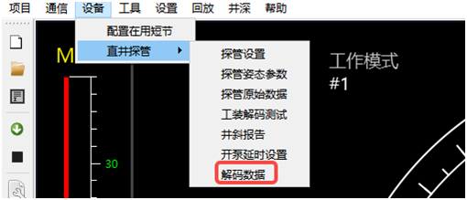
在解码数据界面，选择一条解码数据
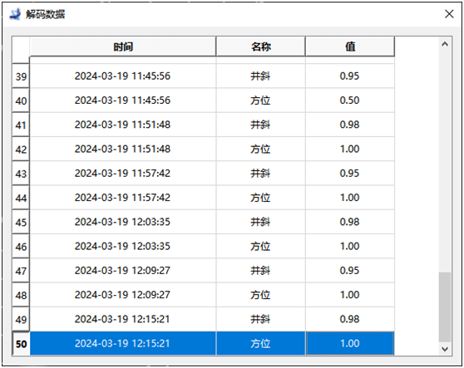
自动显示这条数据的解码波形
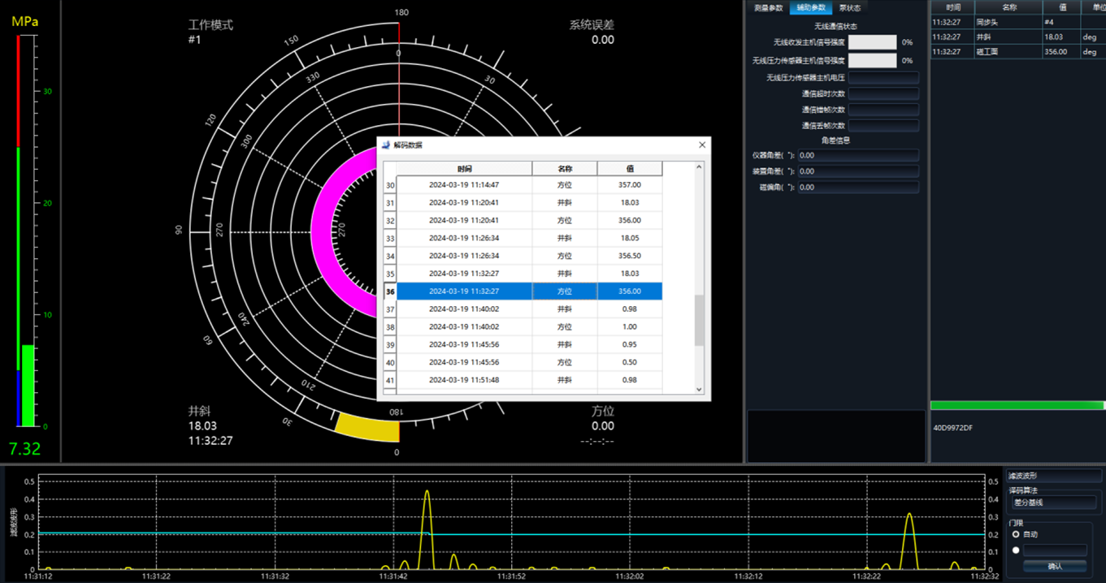
- 增加最小解码门限设置（减少误码率）。
解码门限为自动时，可另外设置一个最小解码门限值，原最小解码门限为固定值0.01，现改为可设置，以减少一定的误码率。
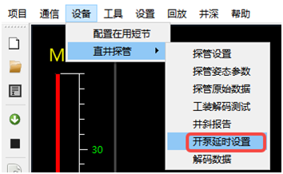
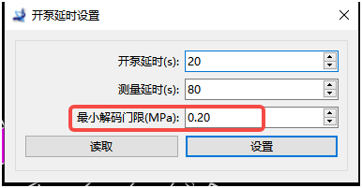
从波形中看出最小解码门限为设置的值。
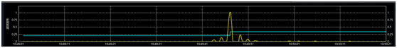
- 提升方位解码精度，误差在2度以下。
修改了解码算法，方位解码精度在2度以下，原方位的解码精度为±3度
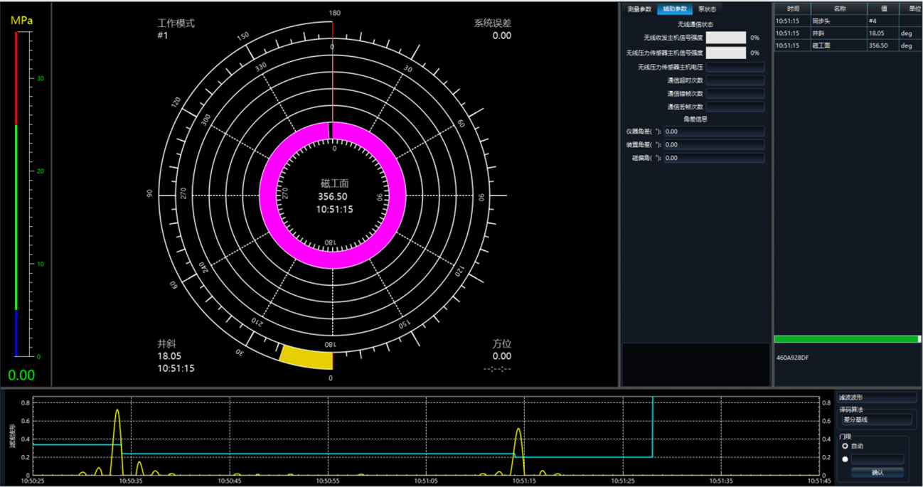
- 根据存储数据计算拉起时间
根据存储数据计算拉起时间，读取存储数据后点导出。
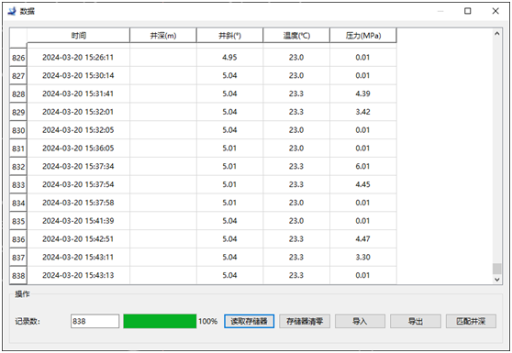
导出的文件，增加拉起时间的计算
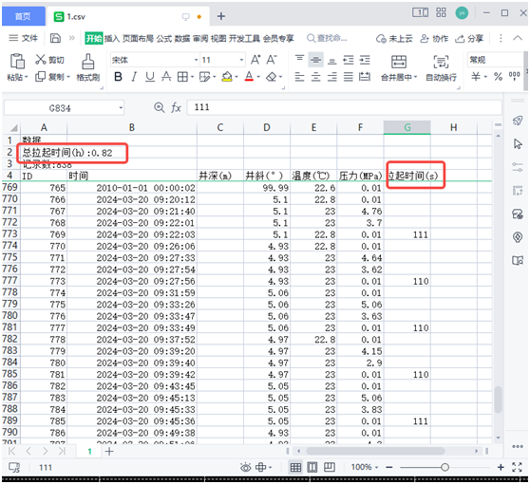
- 使用高速采集地面无线设备时兼容常规司显通信。http://123.54.1.214:10010/redmine/issues/241514
可同时挂接高速地面系统和常规司钻显示器。(高速地面无线系统无线通信模块与司钻无线模块不兼容，在使用高速地面无线系统时，需另外连接一个LHE6012给司显发数据)
在司钻通信界面设置司显转发串口(此串口另外接一个LHE6012给司显发数据)，发给司显的数据会额外通过此串口发给司显，如果不设置此串口，则不通过此串口转发司显数据。
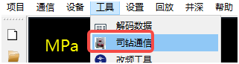
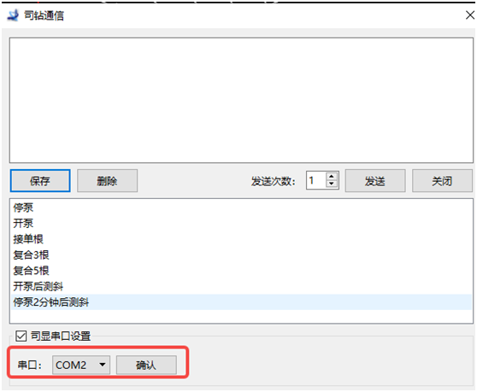
整机解码测试，司显数据正常显示
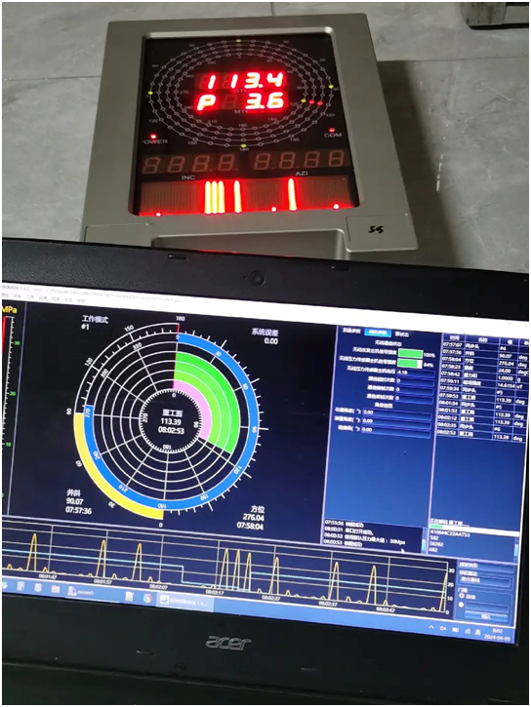
- 增加多点多参软件功能。http://123.54.1.214:10010/redmine/issues/238958
配置在用短节选择工程参数
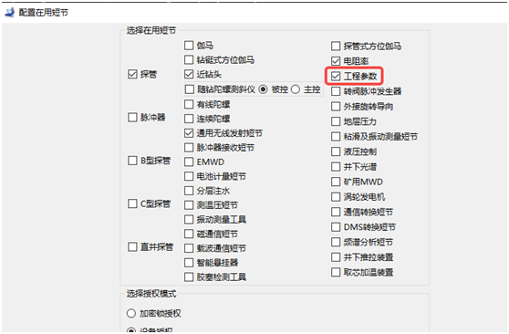
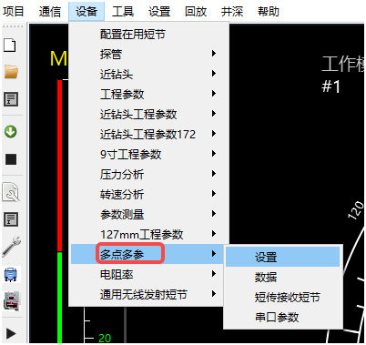
多点多参设置
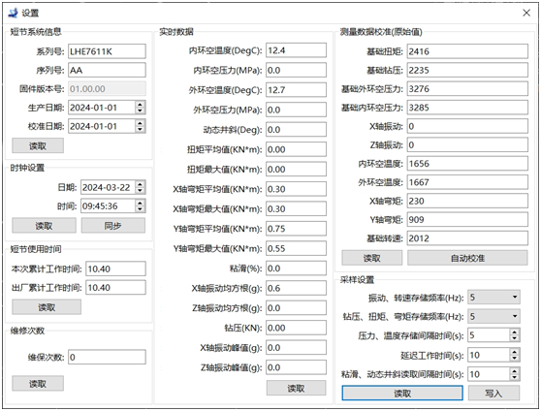
存储数据读取
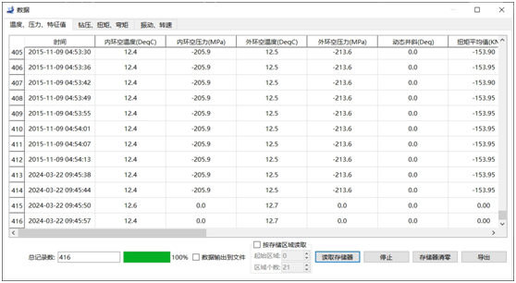
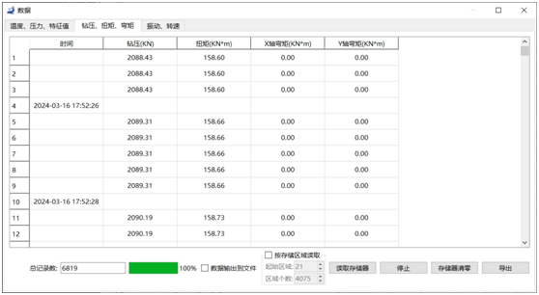
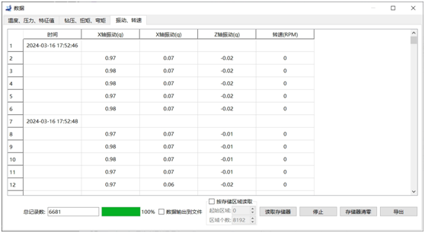
LHE7315数据监听
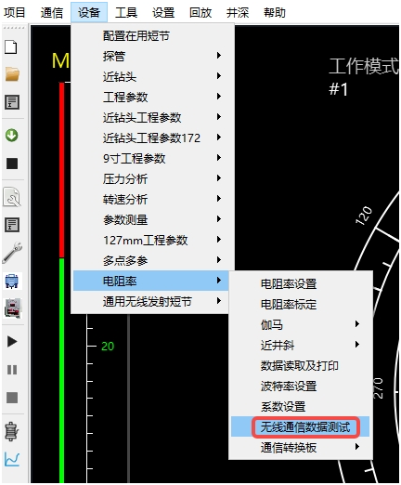
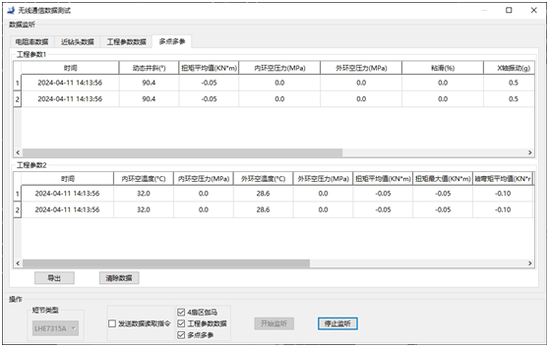
跨螺杆监听
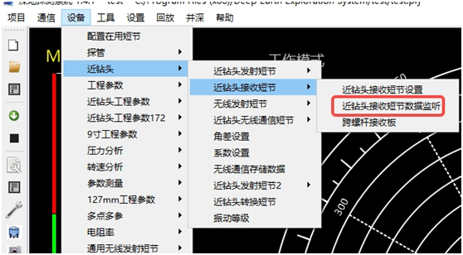
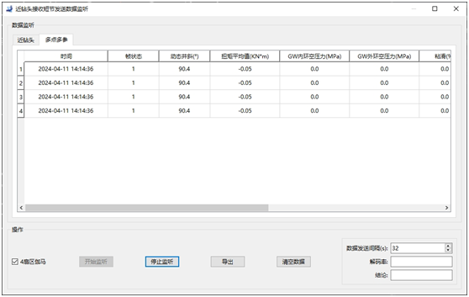
整机解码，设置按多点多参数解码
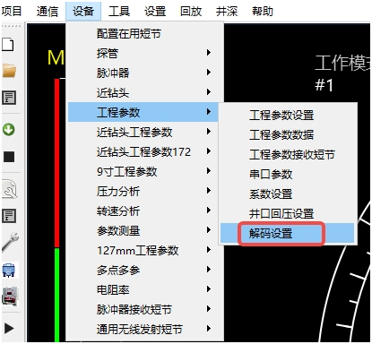
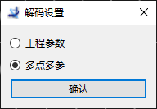
上端工程参数借用16个可编程通道
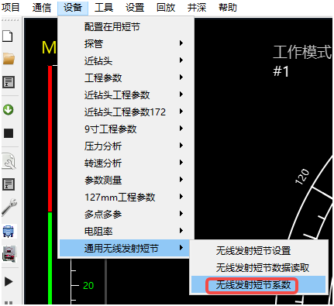
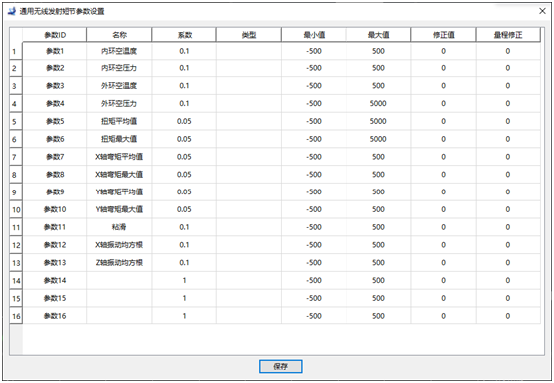
工作模式设置，带GW的参数为下端工程参数的解码参数
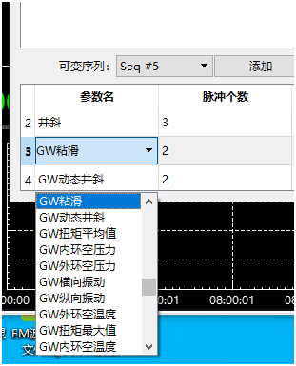
16个可编程通道的解码参数，为上端的工程参数的解码参数
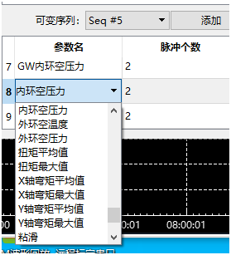
整机解码
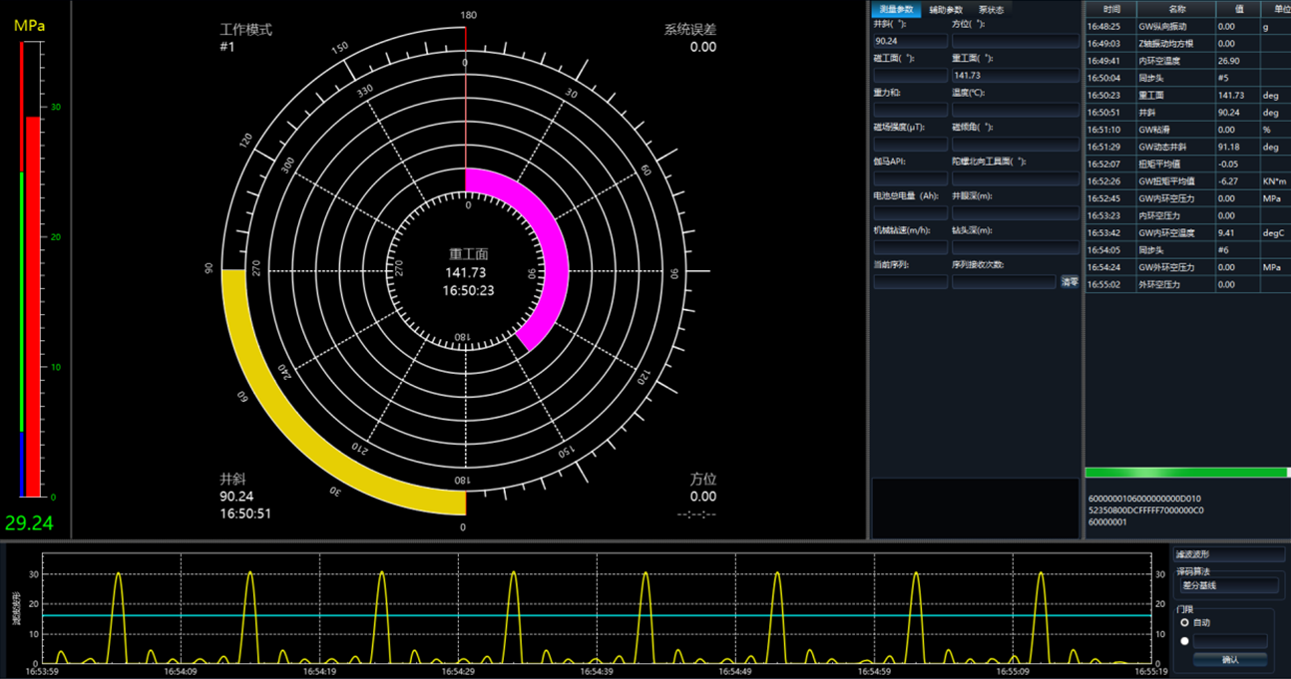
- 网格北方位校正功能。http://123.54.1.214:10010/redmine/issues/242030
“设置”“角差”界面，增加网格收敛角输入项，用于将磁方位修正成网格方位。
网格方位azgrid=磁方位azmag+磁偏角declination-收敛角convergence
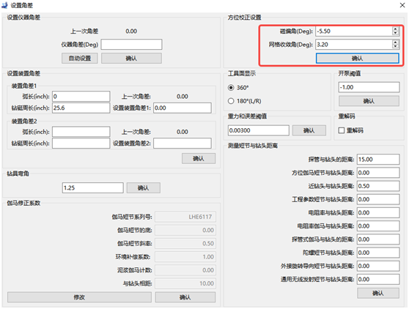
解码时，方位进行了实时修正
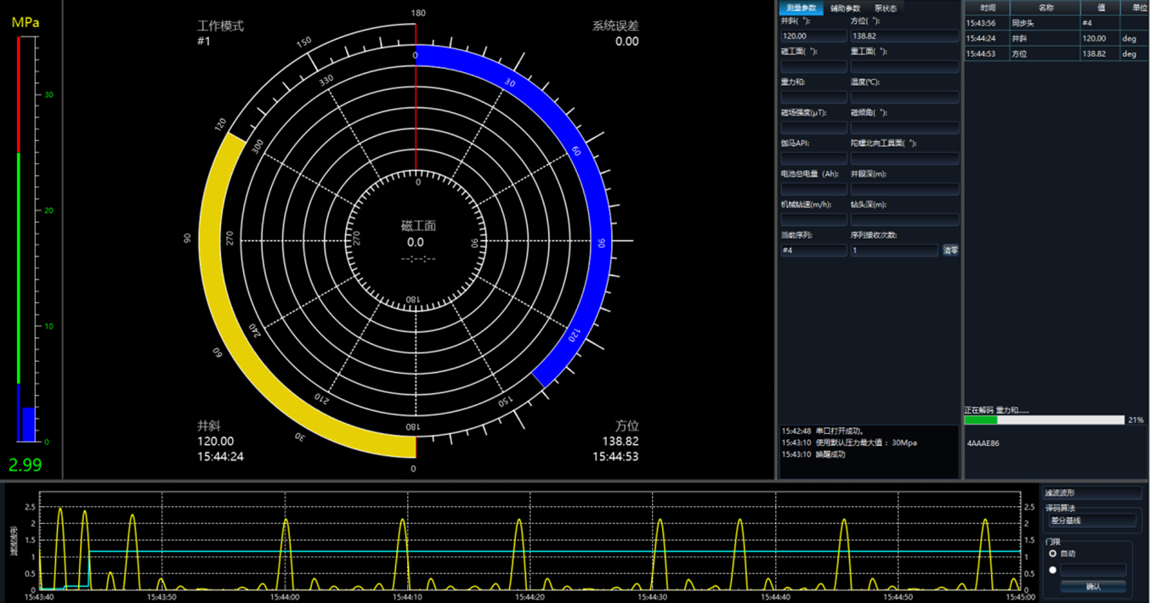
- 增加双机备份功能。http://123.54.1.214:10010/redmine/issues/241875
第一台电脑按正常测试MWD仪器时连接，第二台电脑只连接一个LHE6012，两台电脑工作模式分别一致化（第二台电脑一致化时要先读设备再点一致化）
两台电脑分别开始解码
第一台电脑解码
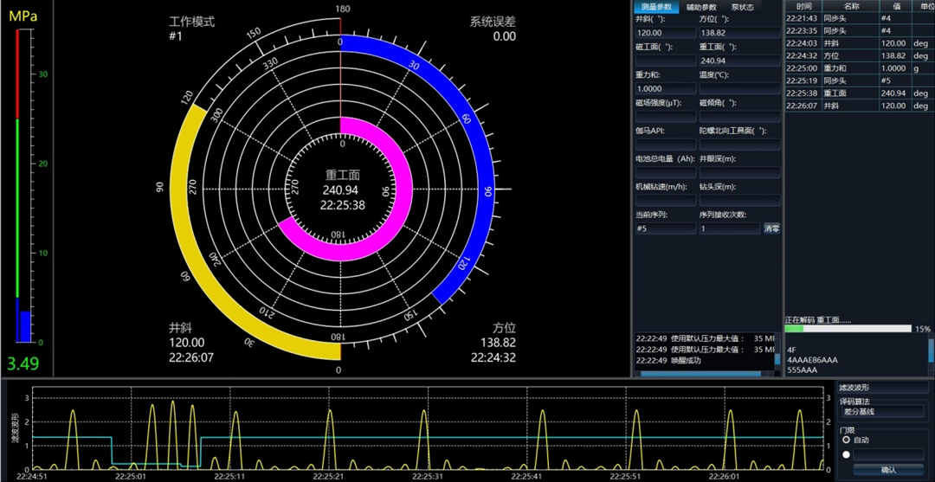
第二台电脑解码
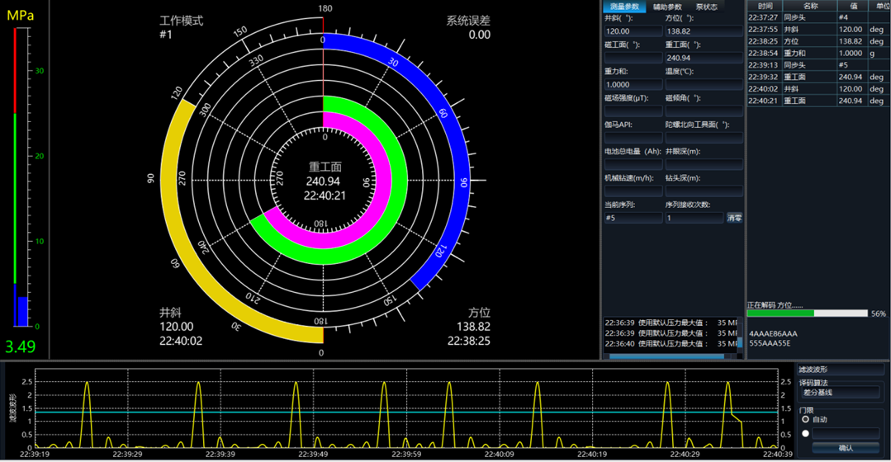

- 增加第三方井深数据接入功能。http://123.54.1.214:10010/redmine/issues/242040
井深功能为挂接第三方井深系统，通过串口接收井深数据。
配置井深端口，连接第三方井深接口。
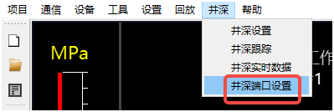
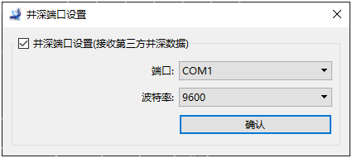
打开连续陀螺实时数据界面，开始实时采集数据
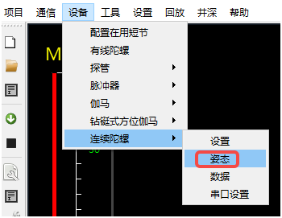
姿态界面实时显示井深数据
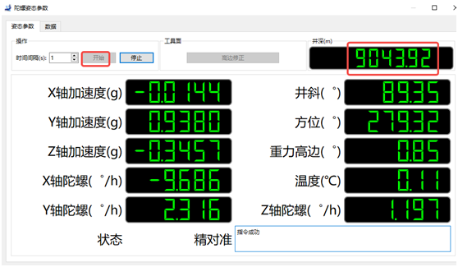
- 钩载传感器标定值验证功能。http://123.54.1.214:10010/redmine/issues/241789
钩载传感器标定后，再采集10次钩载值，若出现负值，提示标定不合格，要重新标定。
在钩载传感器标定界面，点应用。
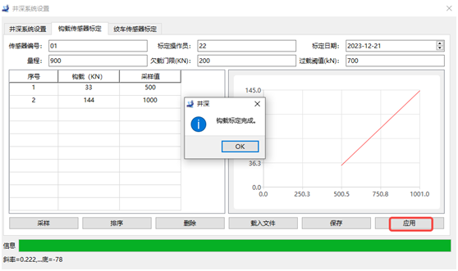
弹出钩载验证界面，将游车保持空载后单击下一步
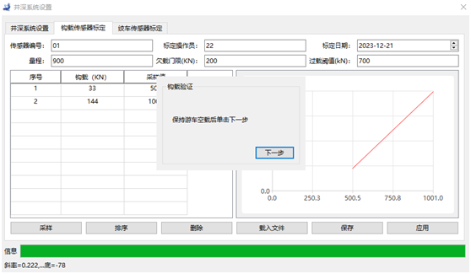
等待验证
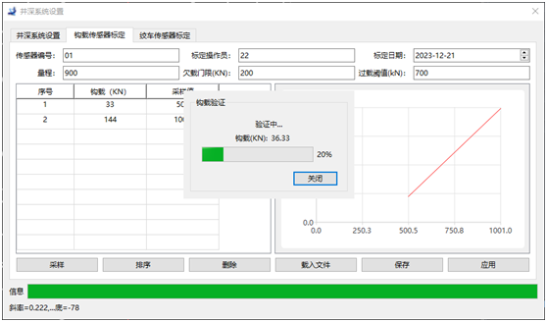
采集10次钩载值，钩载值没有负值提示标定合格。
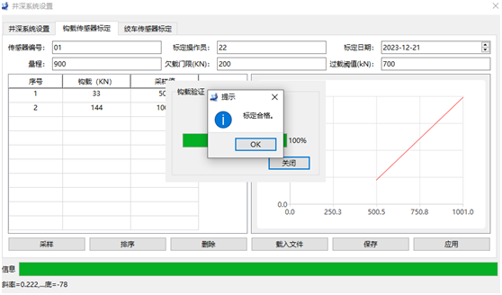
修改标定结果，使钩载出现负值，在验证时，提示不合格。
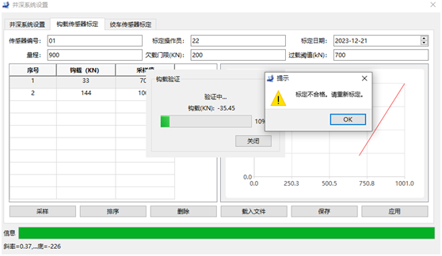
- 增加司显运行模式。http://123.54.1.214:10010/redmine/issues/242103
仪器连接：电脑+LHE6040+LHE6012
设置司显模式
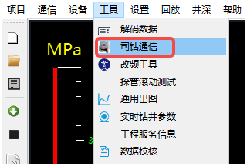
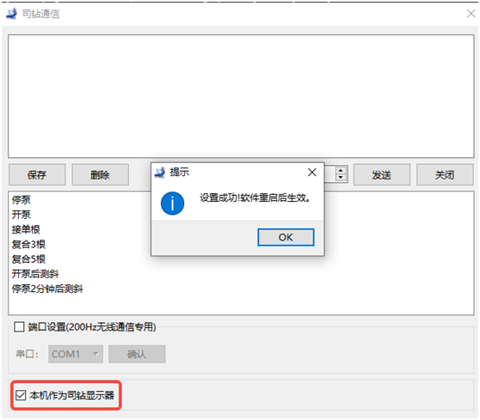
设置“本机作为司钻显示器”后，软件要重启
重启后，软件界面如下图
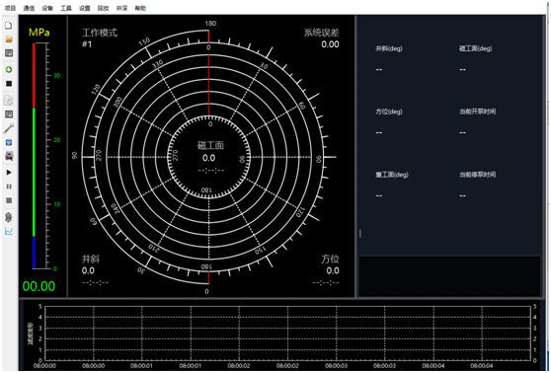
主机电脑开始解码后，本机开始运行
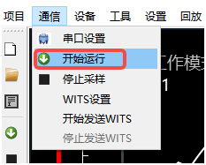
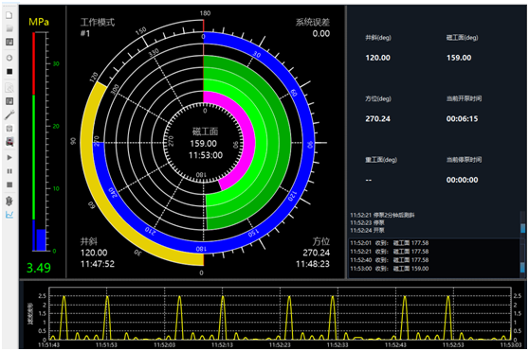

0409 DEES.V1.4.1
- 增加了定制度盘界面。http://123.54.1.214:10010/redmine/issues/236319
配置度盘显示样式：选择菜单“工具”“界面显示设置”
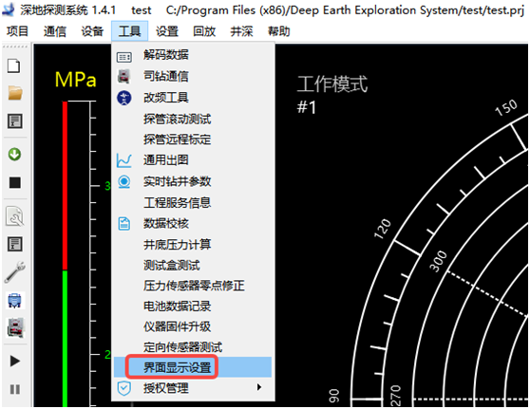
选择样式2，样式2为本次增加的定制度盘样式，样式1为原度盘样式。
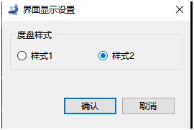
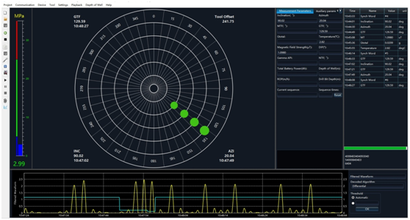
- 增加了钾离子补偿系数计算功能。http://123.54.1.214:10010/redmine/issues/239050
伽马环境补偿系数查表界面，增加钾离子补偿系数计算功能。
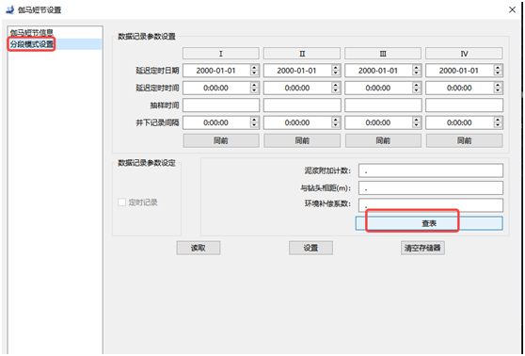
输入数据，点击计算，得到钾离子补偿系数。
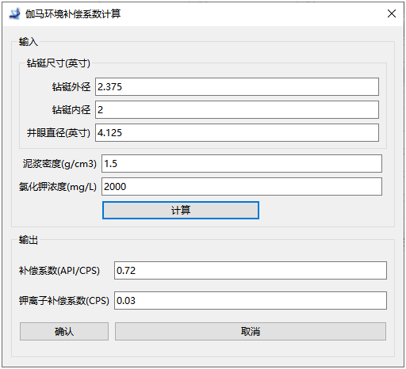
确定后，钾离子补偿系数作为泥浆附加计数来修正伽马值。
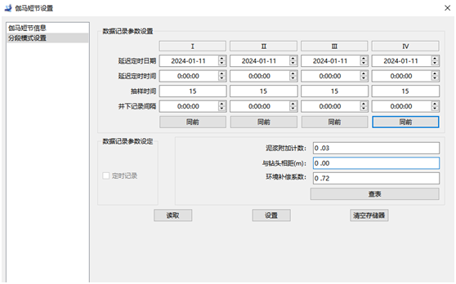
- 增加了伽马存储数据排序功能。http://123.54.1.214:10010/redmine/issues/234029
选择“设备”“伽马”“伽马数据”菜单，打开伽马数据界面，读取完伽马数据后点击匹配井深，进行井深匹配并排序。
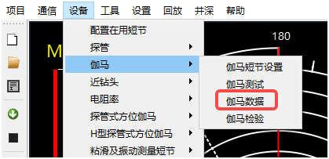
匹配井深后
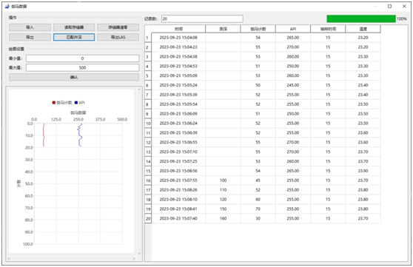
导出las
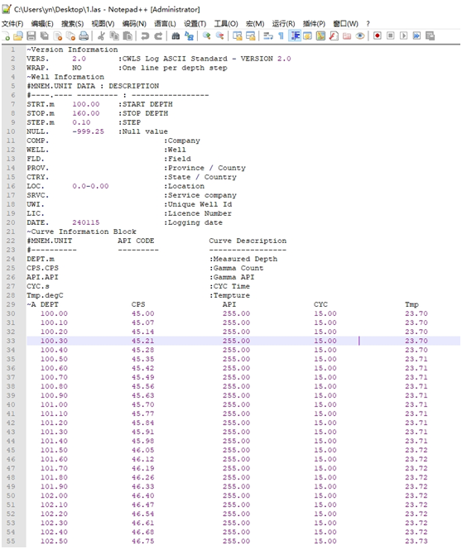
- 增加取芯加温装置软件功能http://123.54.1.214:10010/redmine/issues/239999
在DEES软件中配置通信转换短节
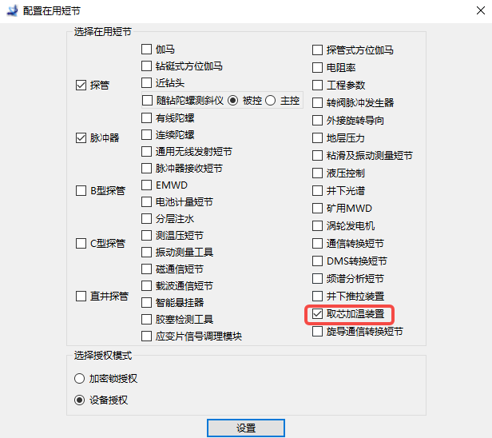
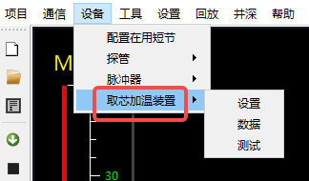
短节设置
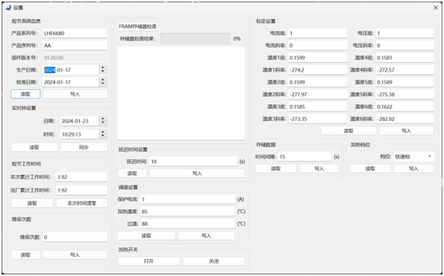
数据
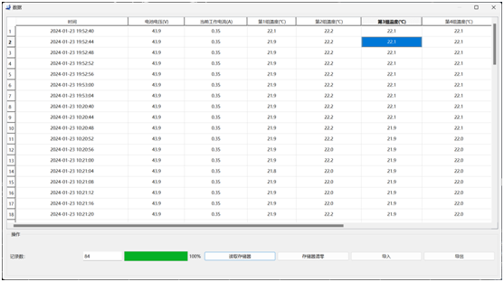
测试
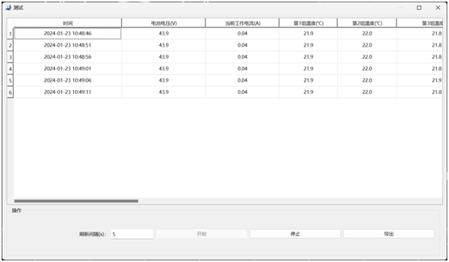
- 优化电阻率存储数据读取方式http://123.54.1.214:10010/redmine/issues/239053
电阻率短节，增加按指定条数读取存储数据的功能。
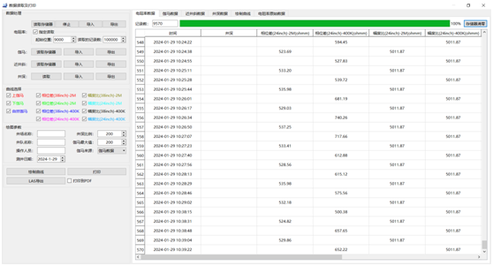
- 增加功能代码授权模块DEES软件授权
授权管理，增加功能代码授权判断
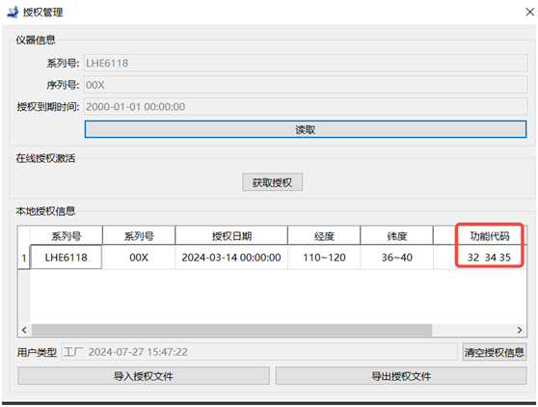
当有31功能码时，仅限MWD（只包含探管、脉冲器、伽马短节，其它短节屏蔽）
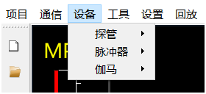
32: 温度不大于150度（当仪器系列号为LHE65XX、LHE56XX时（175度仪器）时软件终止使用（提示信息：E105：请联系销售经理））
当打开工作模式时进行判断。
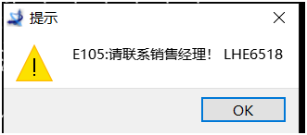
点击OK后软件退出。
33：带有方位伽马成像及地层倾角矢量图绘制功能
当有33功能码时，在通用出图界面编辑模式显示“增加伽马成像通道”“增加地层倾角通道”按钮
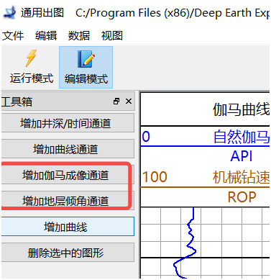
当不含33功能码时，在通用出图界面编辑模式不显示“增加伽马成像通道”“增加地层倾角通道”按钮
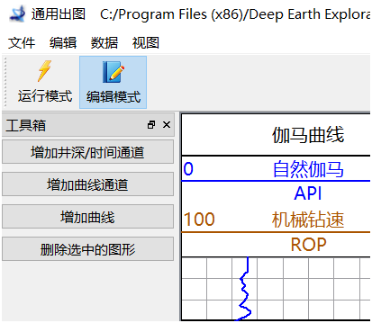
34：带有测斜数据QC校核功能(含地磁计算、SAG角计算、无磁钻铤长度计算)
含34功能码
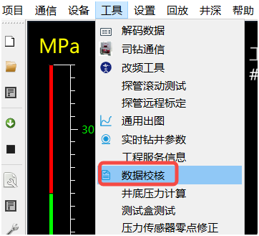
不含34功能码
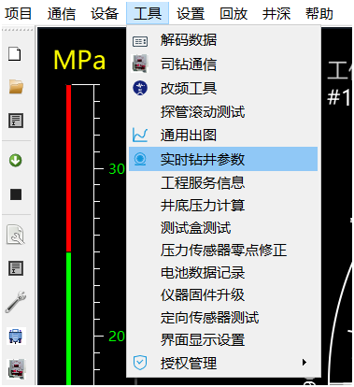
35：带有定向传感器远程标定功能
含35功能码
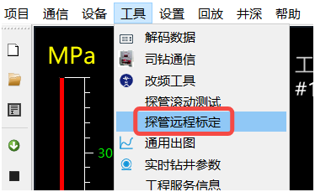
不含35功能码时，不显示菜单“探管远程标定”。
- 增加近钻头、电阻率、工程参数仪器授权使用时间限制DEES软件授权
点击相关菜单时，如果授权时间到期，提示如下
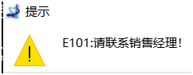
相关菜单如下
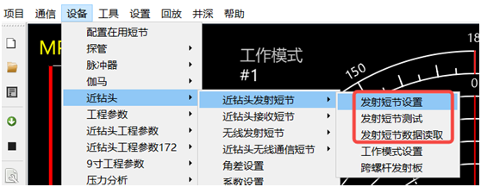
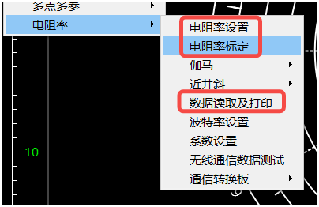
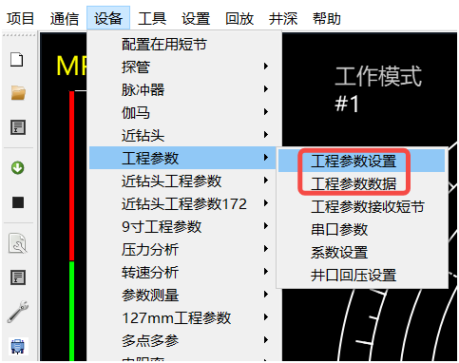
- 增加粘滑短节存储数据导出las文件功能http://123.54.1.214:10010/redmine/issues/234029
选择菜单 “粘滑及振动测量短节”“数据”
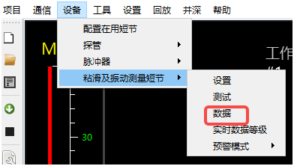
点击读取存储器，读取完毕后点匹配井深（要有实时井深数据），导出las
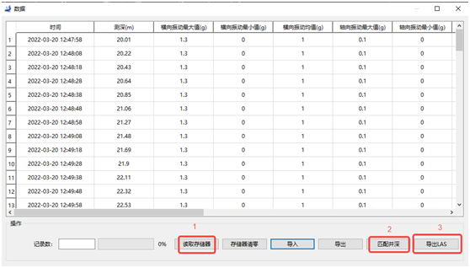
导出的las文件如下
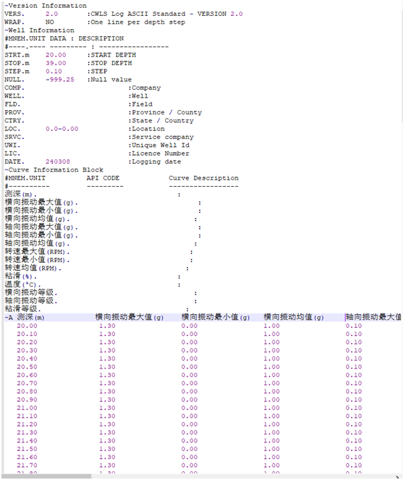
- 优化伽马英文检测报告格式http://123.54.1.214:10010/redmine/issues/240698
调整了伽马英文检测报告（调整方案见伽马检测记录表英文模版），（伽马中文检测报告保持不变）。
软件先调成英文界面
选择菜单“Device”“Gamma”“Gamma Check”
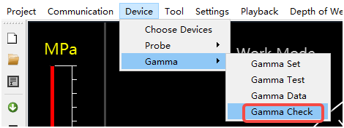
完成伽马数据的采集
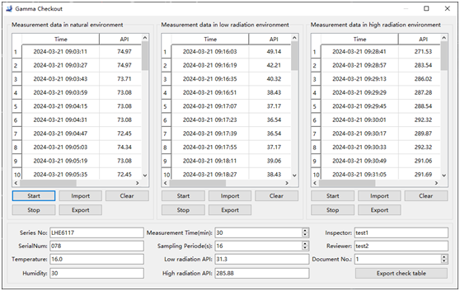
点导出检测表，导出伽马检测报告
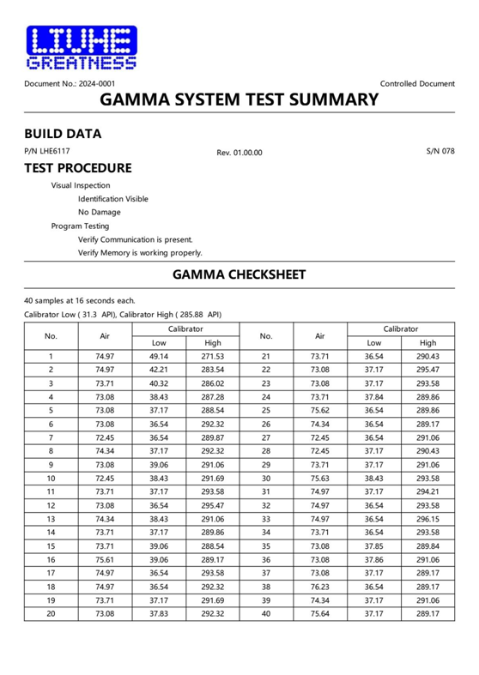
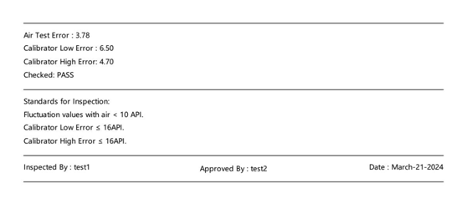

2023年度

1230 DEES.V1.4.0
- 优化了度盘界面工作模式、井斜、方位、系统误差的显示位置。http://123.54.1.214:10010/redmine/issues/231012
度盘四角的工作模式、井斜、方位、系统误差值的显示位置向中心调整，解决低分辨率屏幕下显示不全的问题
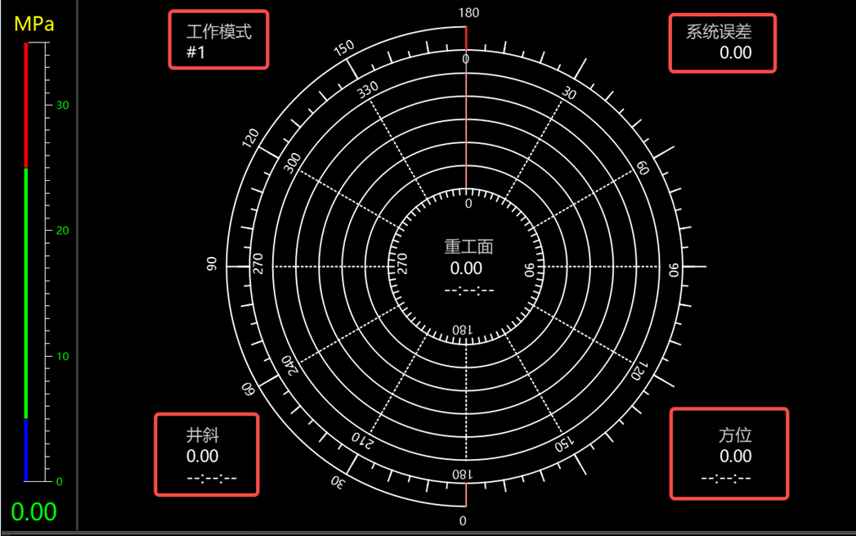
- 优化了粘滑等级图形绘制。http://123.54.1.214:10010/redmine/issues/236745
在通用出图内，曲线属性的等级成像可选择“不绘制”“三角形模式”“矩形模式”，修改之前等级成像默认按矩形模式绘制，修改之后可选择三角形模式绘制
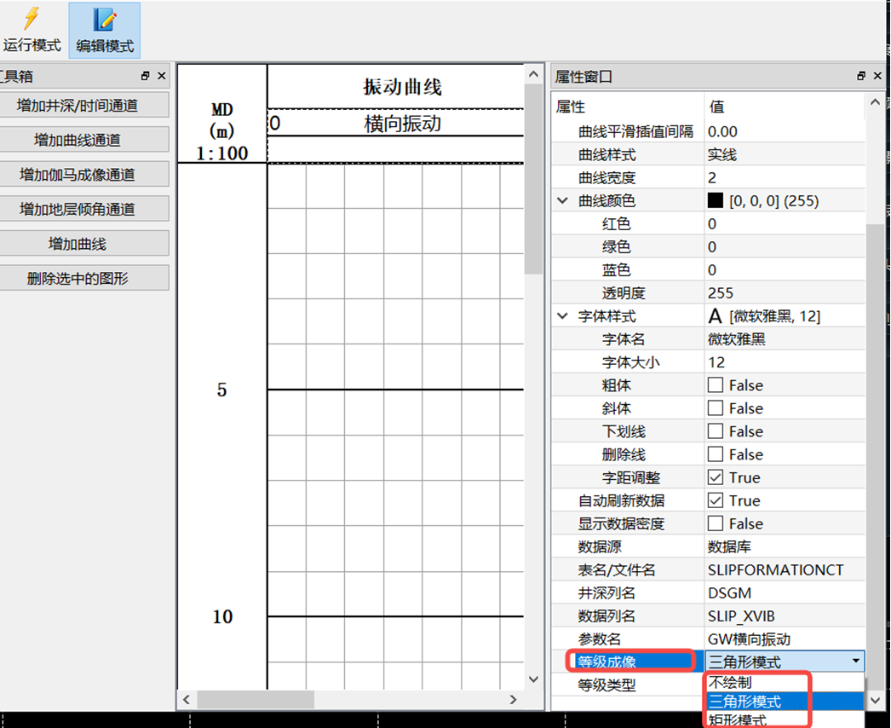
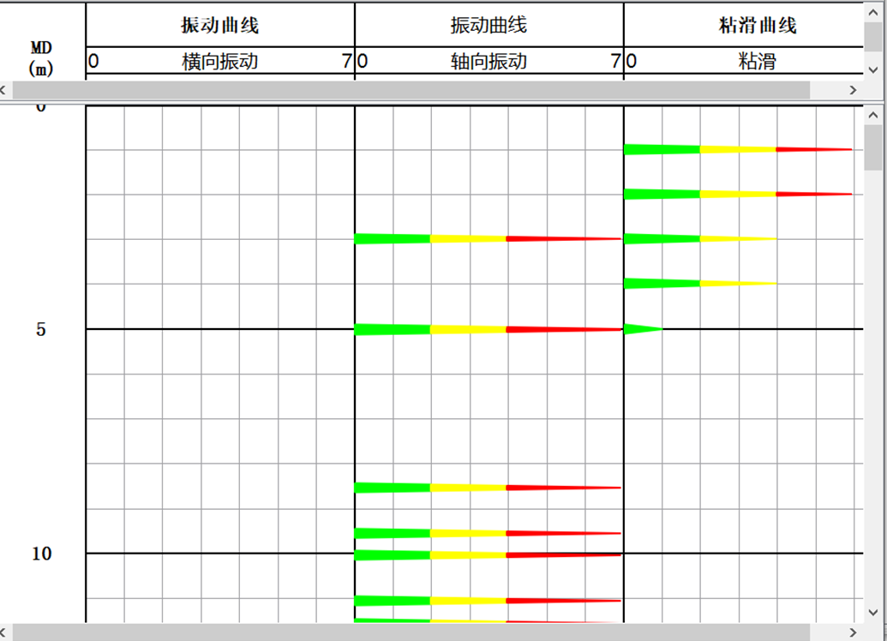
- 增加了WMM模型地磁计算功能。http://123.54.1.214:10010/redmine/issues/236745
选择菜单 “工具”“数据校核”，打开数据校核界面，选择菜单“操作”“地理磁场计算”
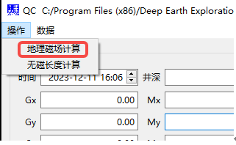
选择计算模型“WMM”（可选WMM、IGRF(原有模型)，此次新增WMM模型），输入日期、海拔、经纬度，点击计算，得到地磁计算结果。
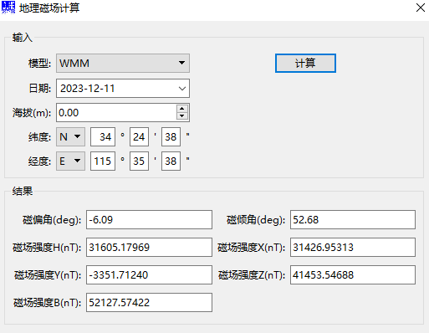
- 优化了同步序列号的解码算法。http://123.54.1.214:10010/redmine/issues/236670
依据反馈http://123.54.1.214:10010/redmine/issues/236670修改，因序列4波形与序列5波形有偏差，有时序列5会被误解码为序列4导致数据解码错误。根据序列号的发送顺序，在已知下一序列号的情况下，当序列号波形有偏差时，按已知的序列号来解析。
解码测试
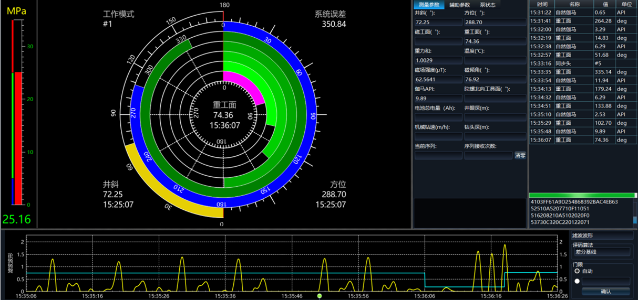
- 增加了伽马垂深数据自动计算功能。http://123.54.1.214:10010/redmine/issues/236655
修改之前，垂深列的值需要手动选择菜单“合成垂深”完成计算
修改之后，垂深列的值会自动计算。
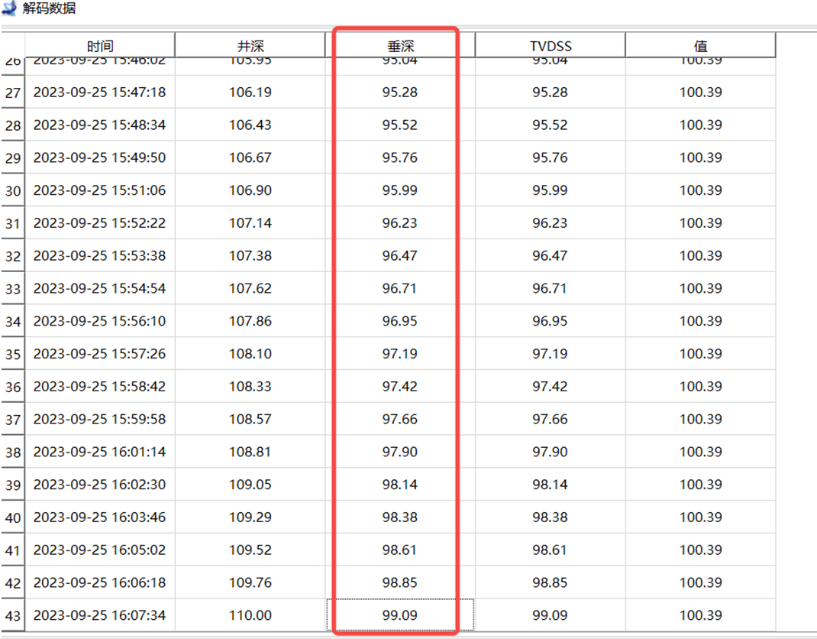
- 增加了矿用MWD定制软件。http://123.54.1.214:10010/redmine/issues/237704
此次修改的软件为专用版本（DEES1.4.0包含此专用版本），要把安装目录下 version.ini配置文件内的custom值修改为11后保存，再启动软件。
修改后的主界面如下：
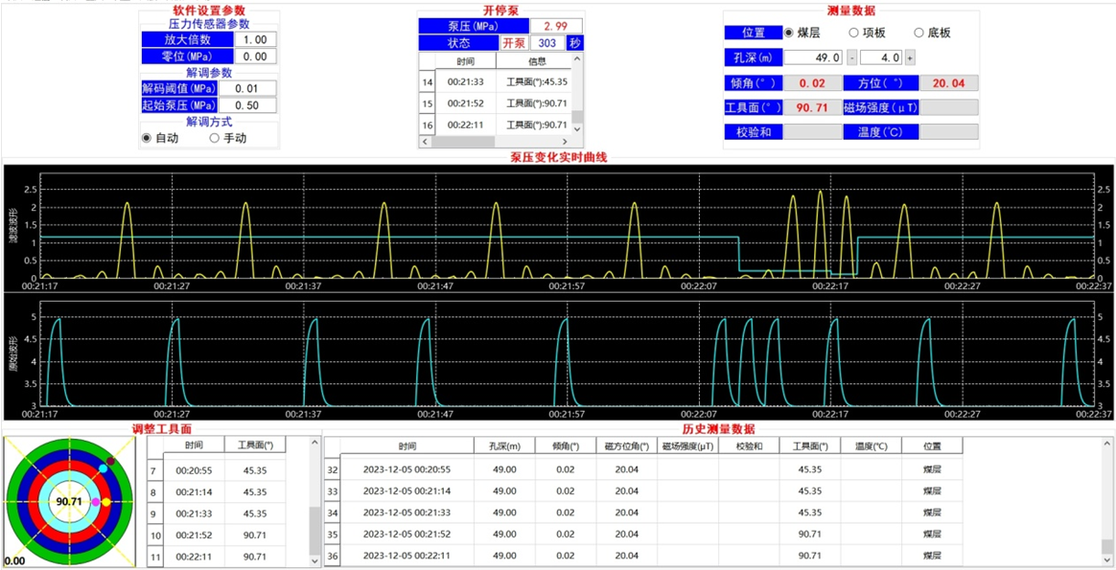
- 增加了ECD、ESD指标实时计算功能。http://123.54.1.214:10010/redmine/issues/237362
DEES软件增加ECD、ESD指标实时计算需求见链接：http://123.54.1.214:10010/redmine/issues/237362
在PMWD仪器解码内外环空压力时，实时计算出ECD、ESD指标。
设置井口回压参数(参与ECD计算的一个参数)
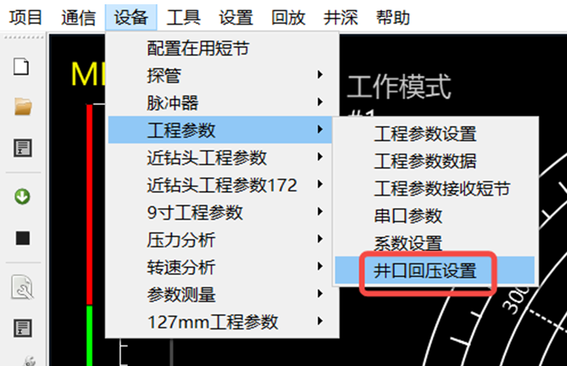
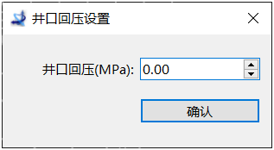
井口回压默认为0.
在探管工作模式中开停泵序列中 添加GW内环空压力、GW外环空压力解码参数
开始整机解码如下，当解码出环空压力时，后面自动计算出ESD（停泵序列）、ECD（开泵序列）参数
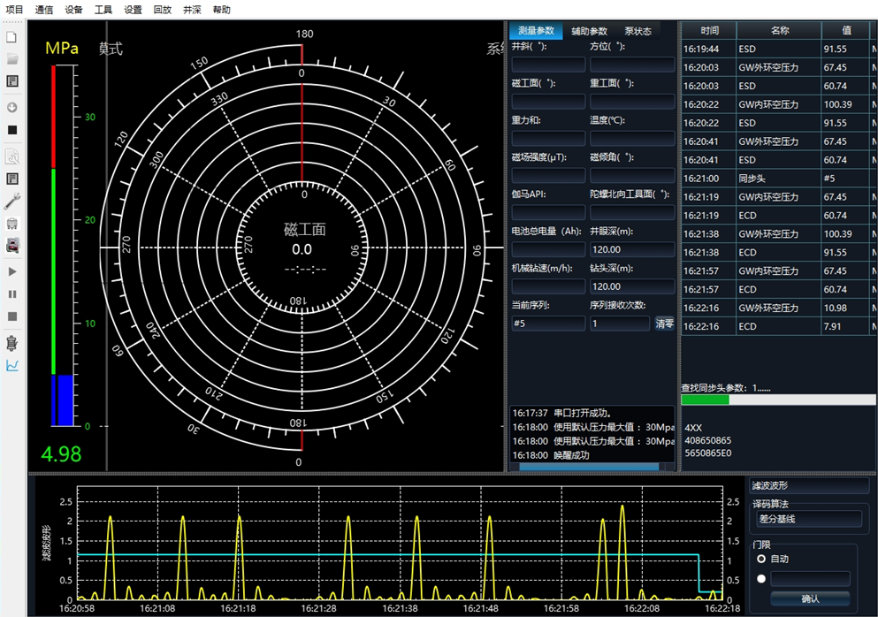
- 增加了装置角差计算功能。http://123.54.1.214:10010/redmine/issues/236745
选择“设置”“角差”菜单。
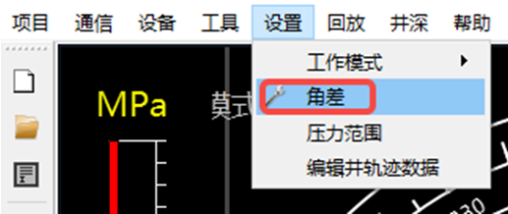
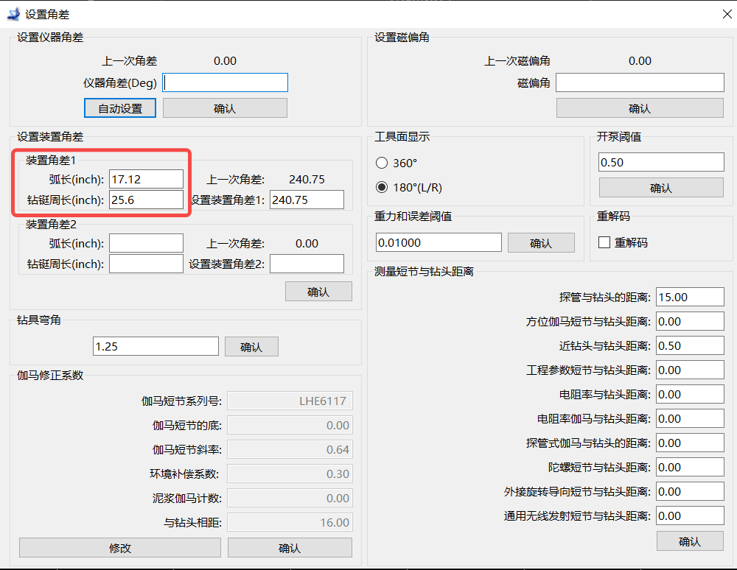
输入弧长、钻铤的周长，自动计算出装置角差值，点确认后，后续会用此值修正工具面。
如果有装置角差2，同样输入弧长、钻铤周长自动计算出装置角差2。
- 优化了双母扣工程参数短节的存储数据读取功能。http://123.54.1.214:10010/redmine/issues/237674
选择“设备”“参数测量”“数据”菜单，打开双母扣短节存储数据读取界面（与参数测量短节共用菜单），
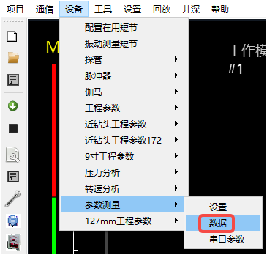
读取的存储数据如下
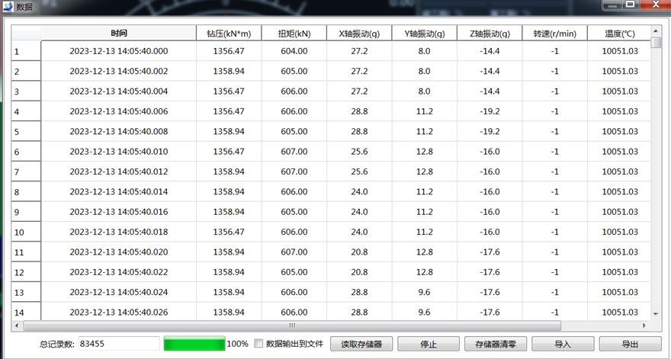
- 增加了电池使用时间自动统计功能。http://123.54.1.214:10010/redmine/issues/239053
电池使用时间根据解码的数据的时间来统计。
选择“工具”->“电池数据记录” 菜单。
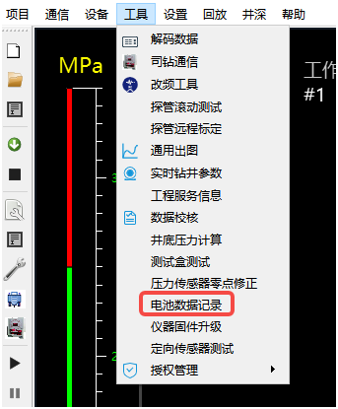
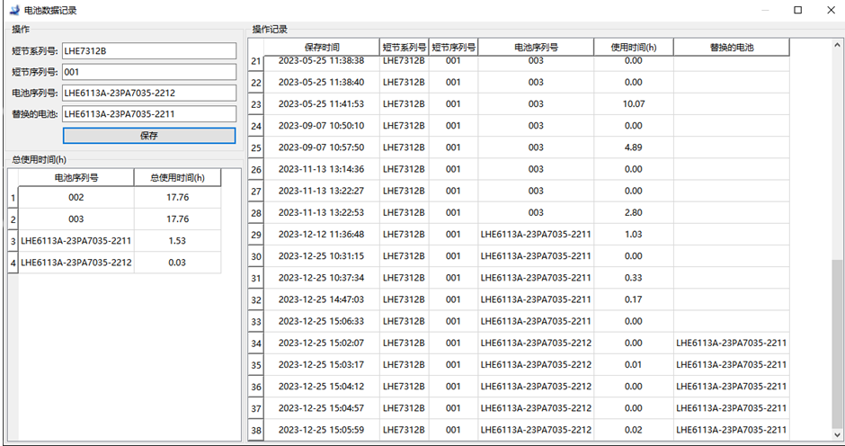
输入短节系列号、短节序列号、电池序列号、替换的电池（有被替换的电池填写，没有则填无），点击保存按钮。
在表格内显示电池的使用时间。
在总使用时间表格里，显示计算的总使用时间。
备注：
某电池A上电时，要在电池数据记录界面手动填写一条A电池的记录（输入供电短节的系列号、序列号，电池序列号）。
在A电池断电时，也要在电池数据记录界面手动填写一条A电池的记录（输入供电短节的系列号、序列号，新的电池序列号（如无新电池可不填），替换的电池（A电池的序列号））。
- 增加了井深系统标定数据自动保存功能。http://123.54.1.214:10010/redmine/issues/236636
依据反馈任务http://123.54.1.214:10010/redmine/issues/236636修改，dees软件增加井深标定数据保存的功能。
选择“井深”“井深设置”菜单
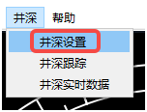
钩载传感器标定界面，自动显示上次的标定参数，无需从文件载入。
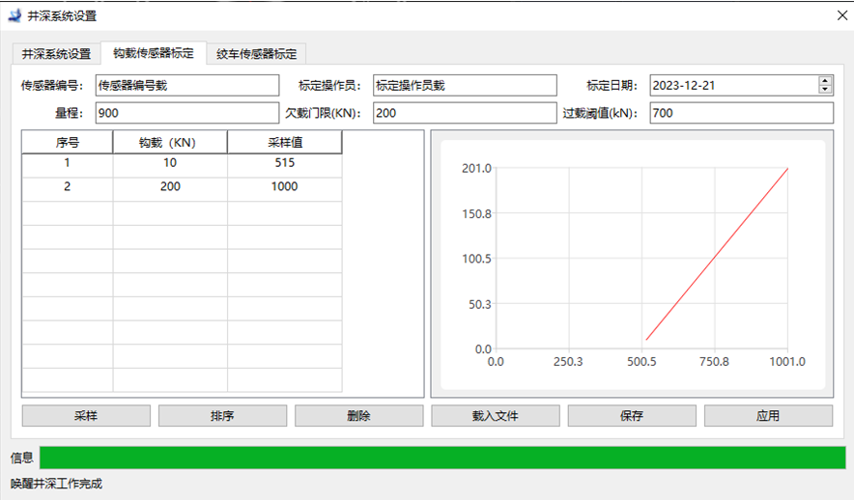
绞车传感器标定界面，自动显示上次的标定参数，无需从文件载入。
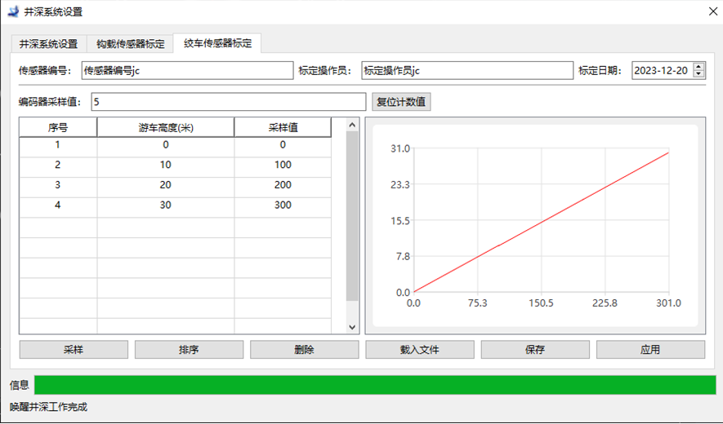
- 优化了工程服务信息中经纬度坐标的输入格式。http://123.54.1.214:10010/redmine/issues/231012
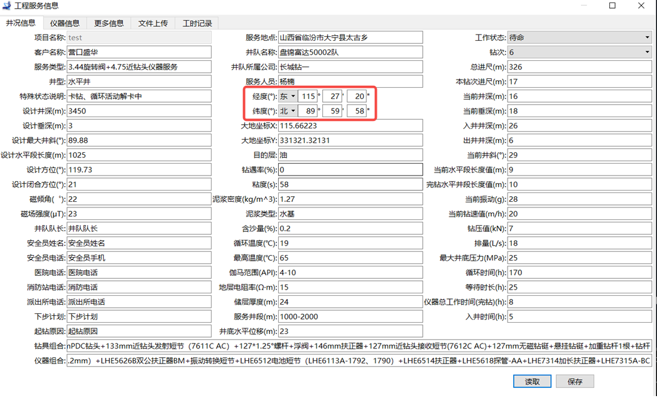
- 增加了智能悬挂器软件功能。http://123.54.1.214:10010/redmine/issues/237634
配置在用短节选择智能悬挂器
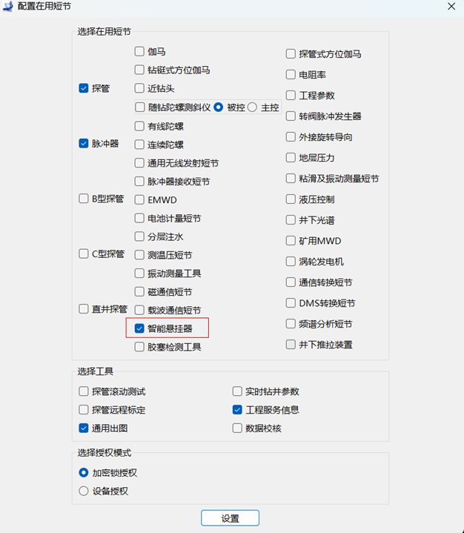
配置完成后，单击设置菜单项，
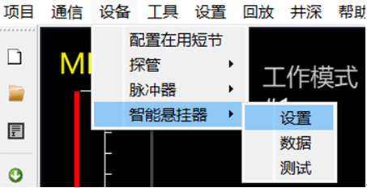
设置
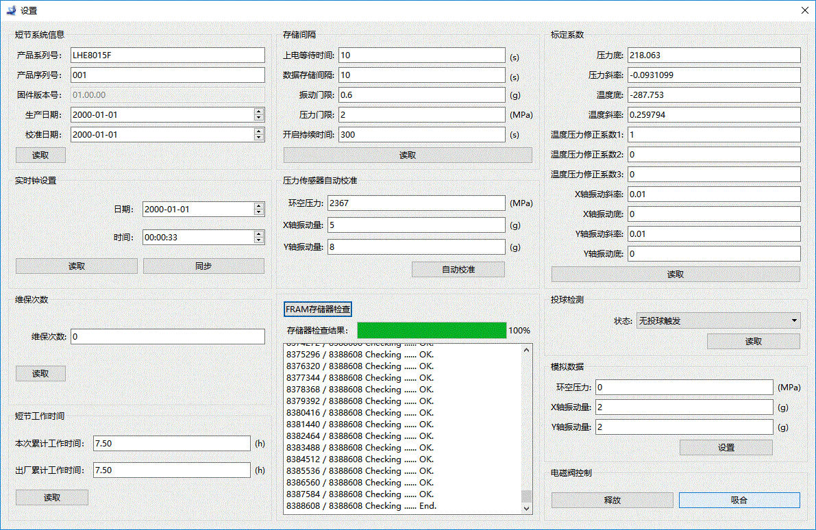
测试
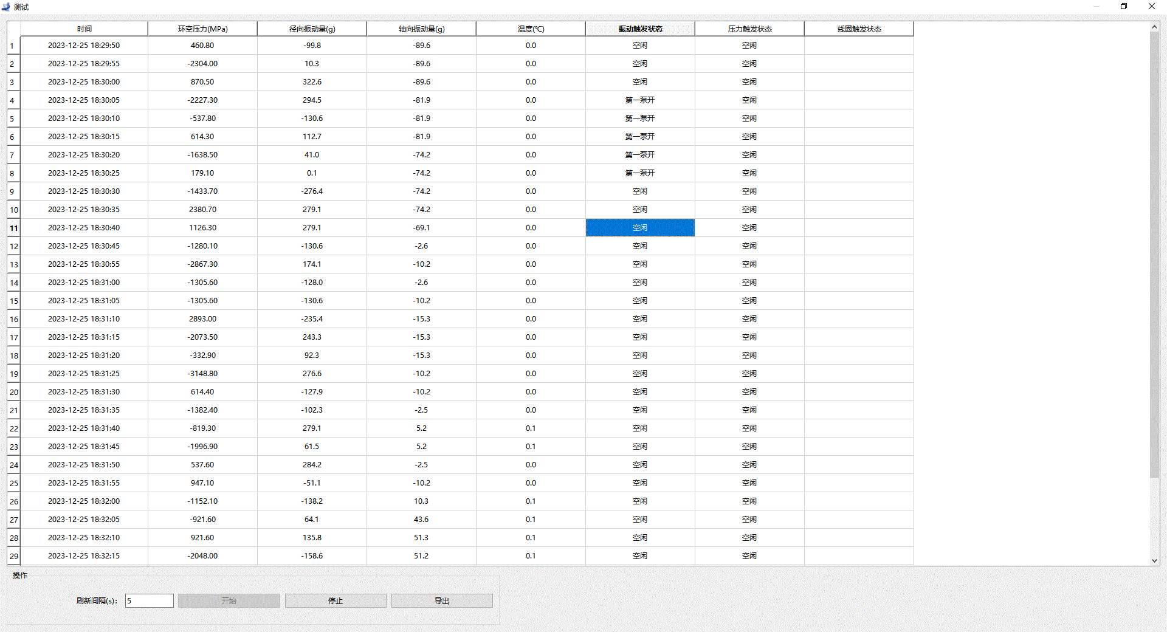
存储数据
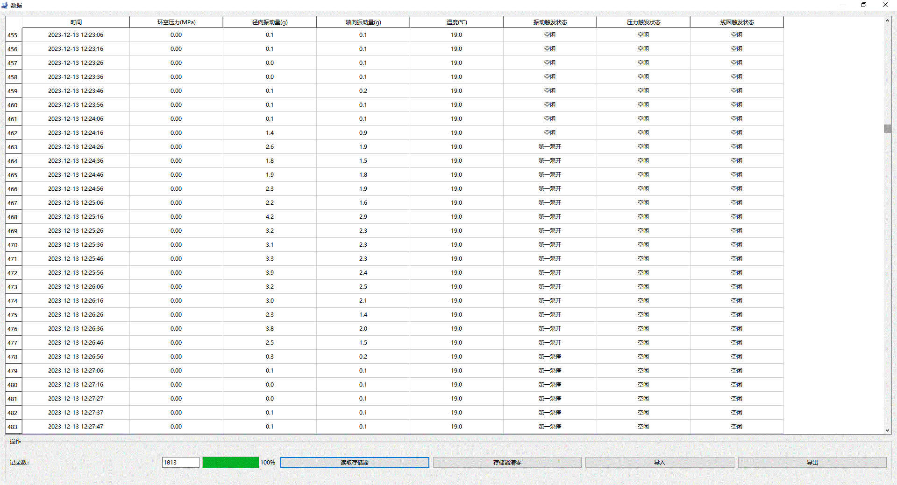

1130 DEES.V1.3.9
- LHE7514C通信转换短节新增序列设置功能。http://123.54.1.214:10010/redmine/issues/236933
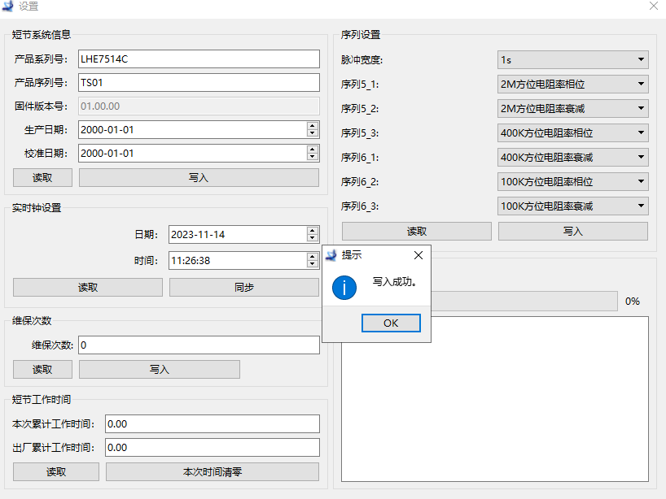
- 增加定向传感器测试功能。http://123.54.1.214:10010/redmine/issues/237858
选择“工具”->“定向传感器”测试菜单
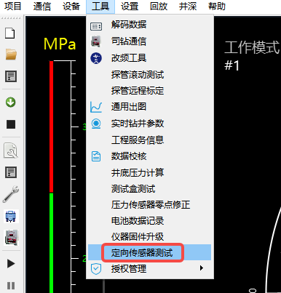
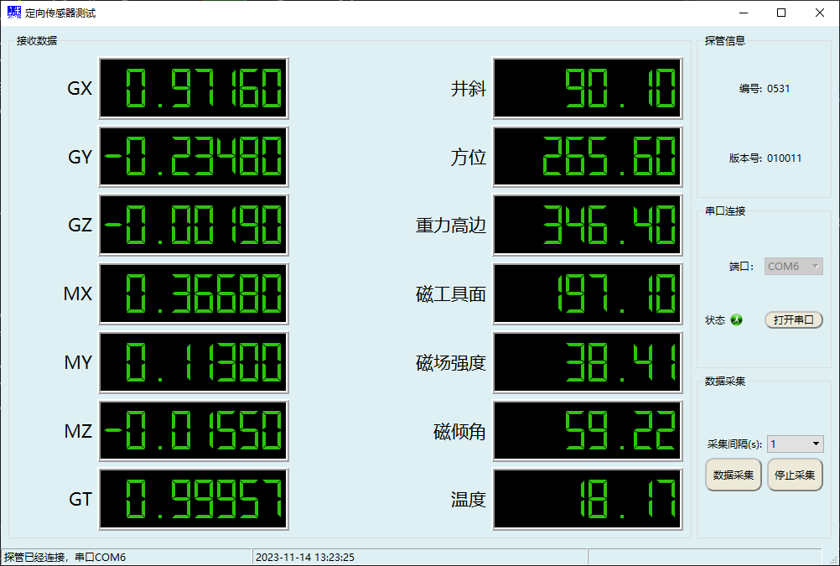
- 增加电阻率电源控制板模块。http://123.54.1.214:10010/redmine/issues/236809
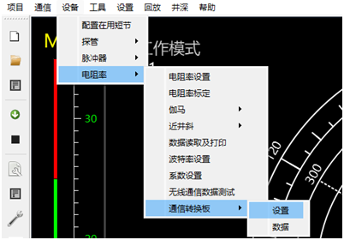
设置
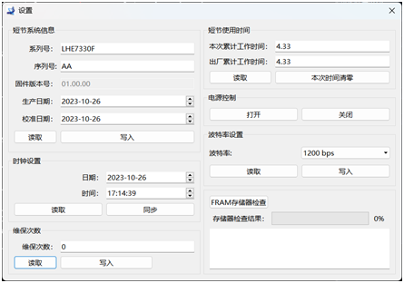
存储数据读取
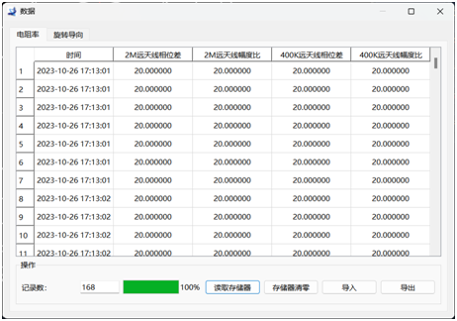
- 增加井下推拉装置软件功能。http://123.54.1.214:10010/redmine/issues/237685
配置在用短节，选择井下推拉
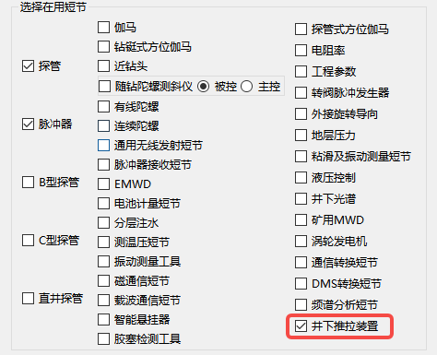
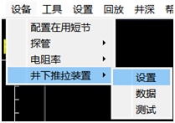
设置
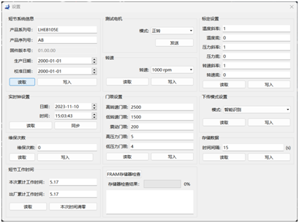
数据
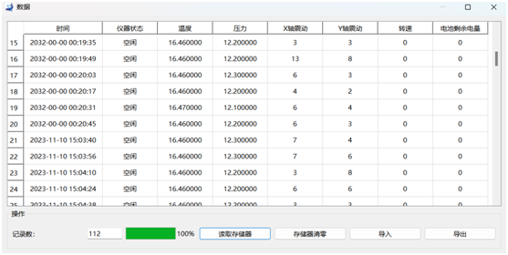
测试
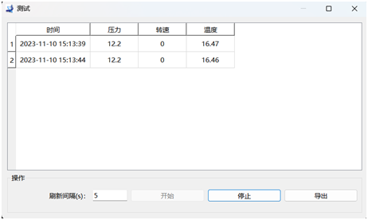

1106 DEES.V1.3.8
- 通用出图编辑模式增加曲线绘制。http://123.54.1.214:10010/redmine/issues/236656
通用出图，在编辑模式，可实时查看曲线绘制效果。
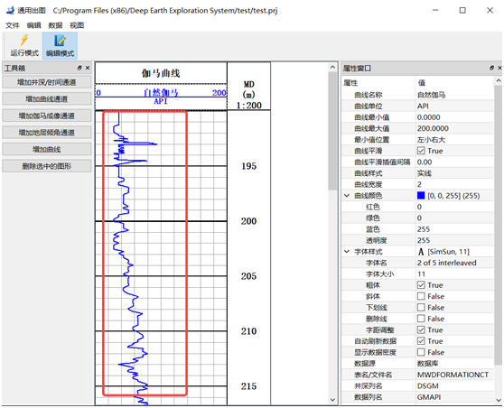
- las数据平滑插值后导出。http://123.54.1.214:10010/redmine/issues/236656
las数据导出应用平滑设置。
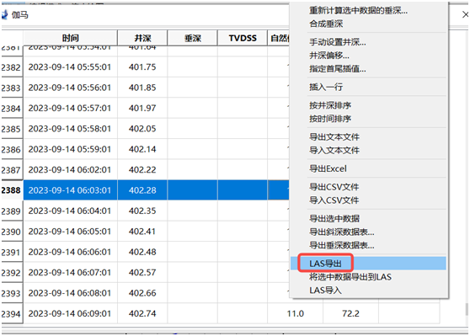
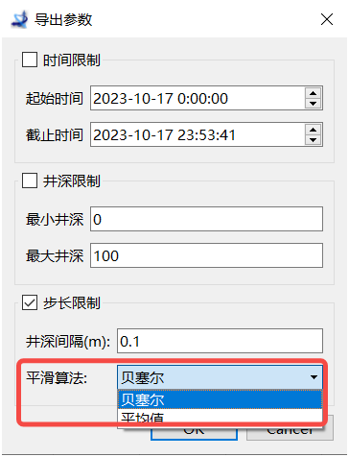
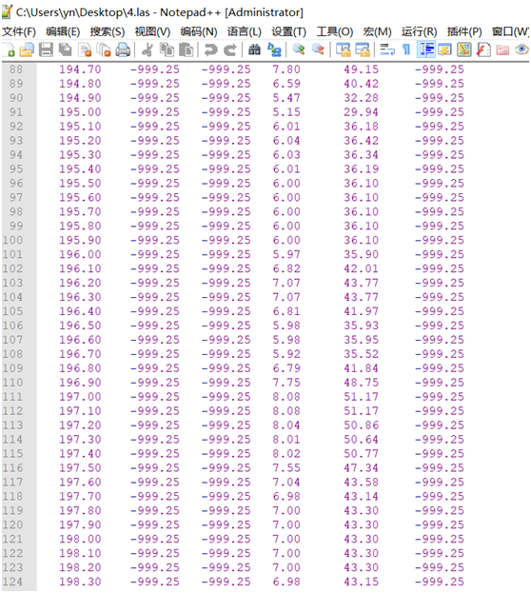
- 将读出的LHE7613B存储数据标记出是否为正确。http://123.54.1.214:10010/redmine/issues/236780
LHE7613B存储数据，增加一列帧状态，指示跨螺杆通信是否正常。
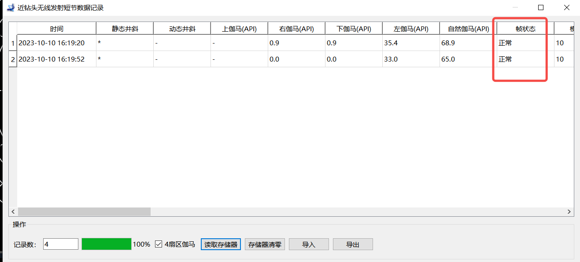
- 增加线上更新固件版本功能。http://123.54.1.214:10010/redmine/issues/236328
选择菜单 “工具”“仪器固件升级”
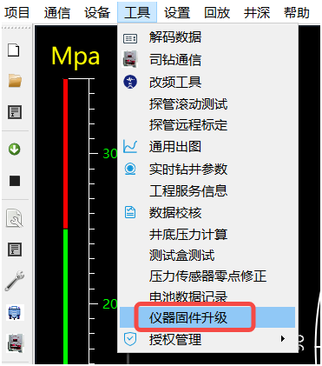
升级文件来源，可选择本地、云平台，当选择本地时，从本机上选择升级文件，当选择云平台时，从云服务器下载升级文件。
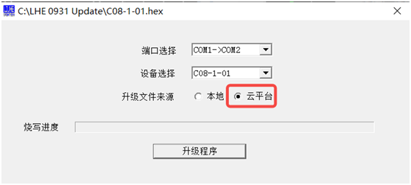
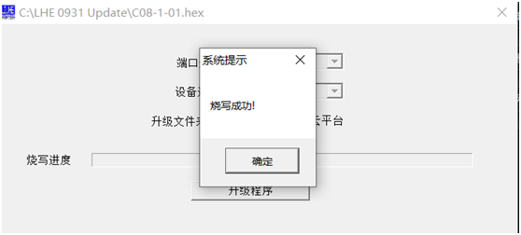
- 增加自然伽马短节解码值的波动处理。http://123.54.1.214:10010/redmine/issues/236635
当自然伽马短节解码时，如果伽马解码值不变，随机附加个-0.8~0.8范围内的值，使伽马值波动显示。
- 工程服务信息优化。http://123.54.1.214:10010/redmine/issues/231012
录入信息，按参数相关性放在一起
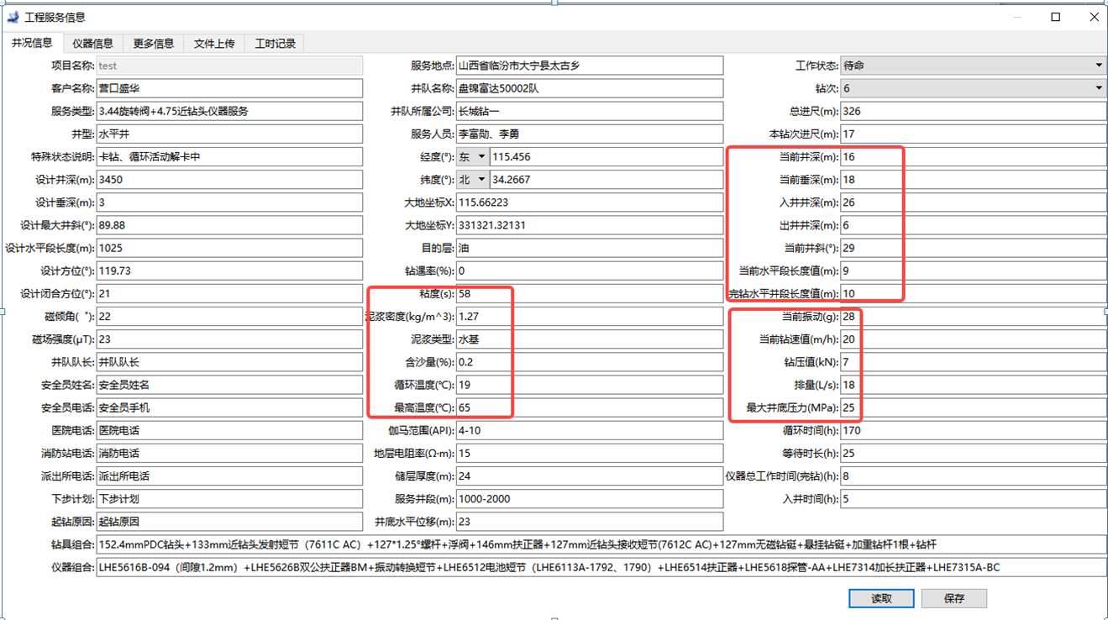
增加井底水平位移 、服务井段填写
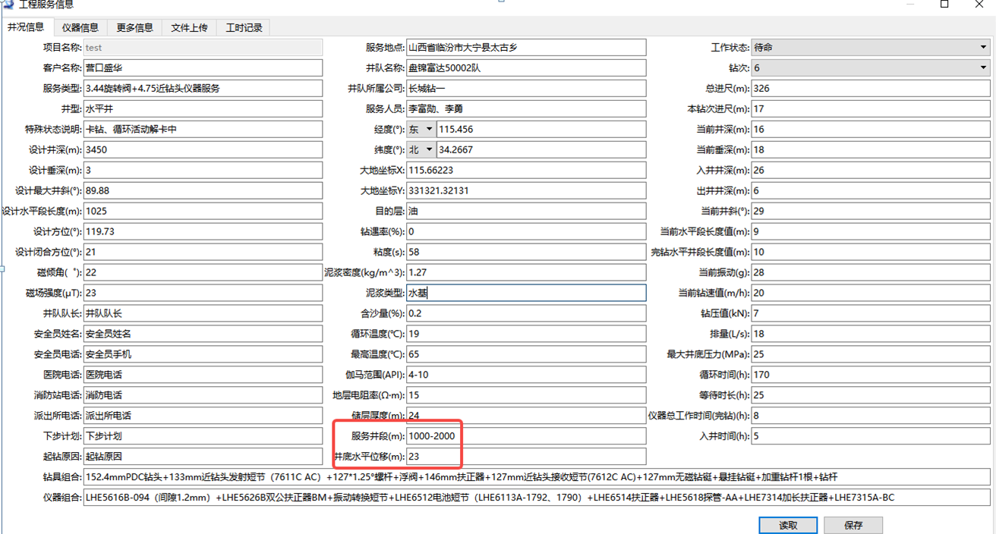
- 增加MEMS连续陀螺上位机软件。http://123.54.1.214:10010/redmine/issues/234424
配置在用短节选择连续陀螺
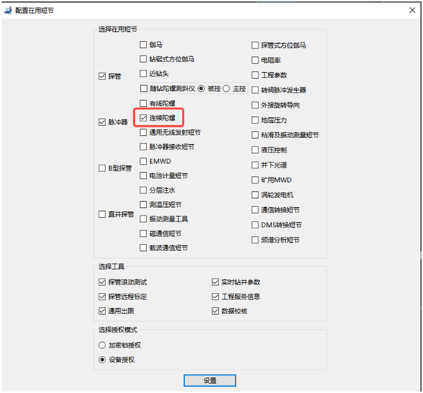
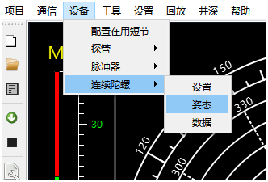
基本信息设置
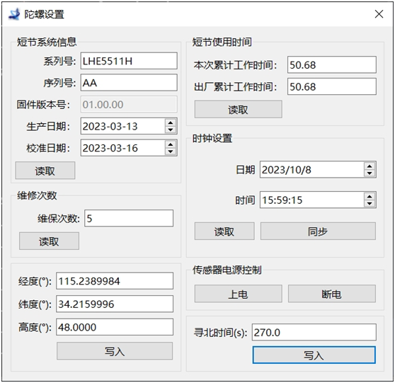
姿态参数
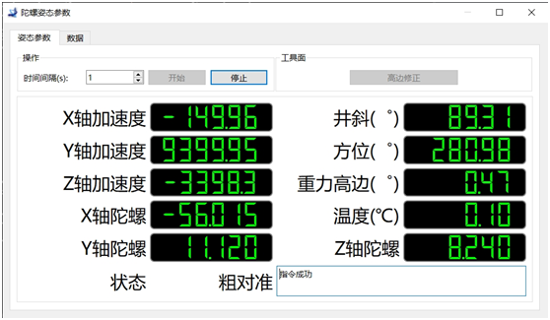
存储数据读取
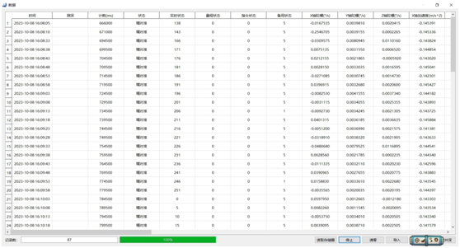

0926 DEES.V1.3.7
- 优化了伽马曲线内井深刻度值的绘制。http://123.54.1.214:10010/redmine/issues/236269
修改前，第一个刻度与表头内容有重叠。
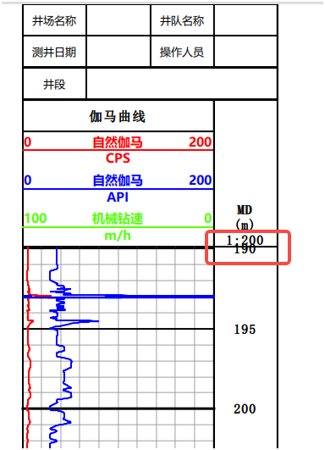
修改后，增加判断，当刻度与表头内容有重叠时，刻度值不画
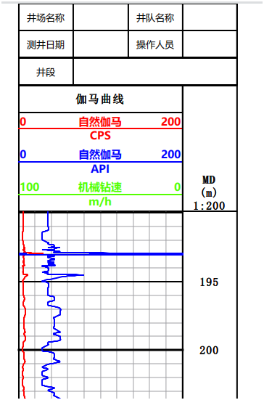
- 增加DEES软件版本升级时提示更新内容的功能。http://123.54.1.214:10010/redmine/issues/236410
软件打开时，当有新版本时，提示“有新版本软件”，并在下方显示更新的内容（内容为中英文同时显示）。
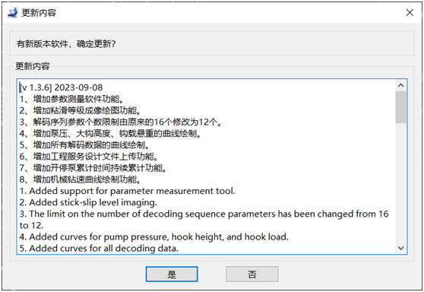
- 增加人员上离井时间录入。http://123.54.1.214:10010/redmine/issues/236085
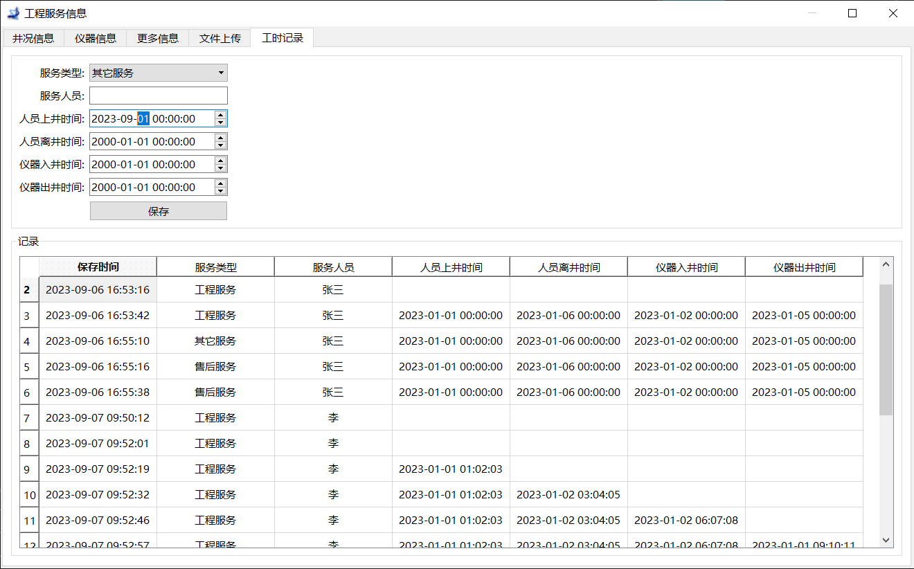
- 增加频谱分析短节软件功能http://123.54.1.214:10010/redmine/issues/235461
配置在用短节选择频谱分析短节
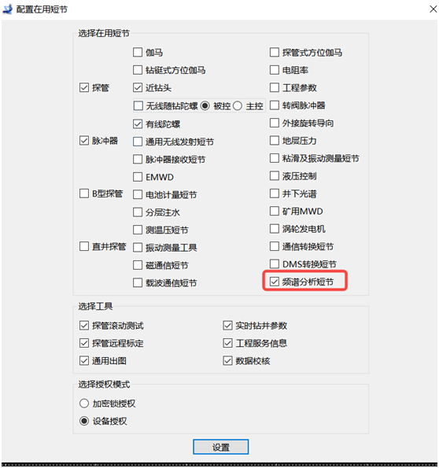
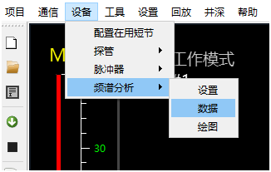
设置
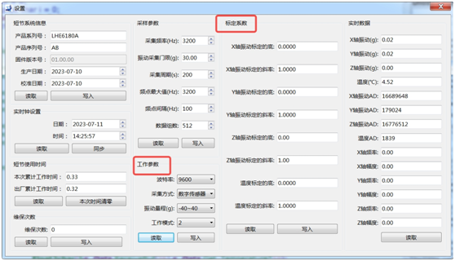
数据
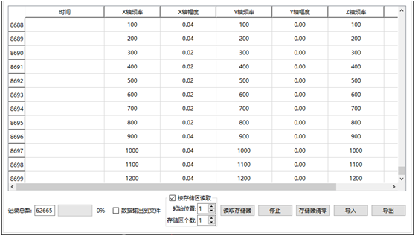
绘图
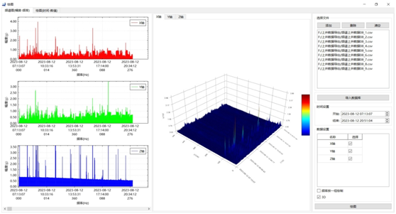
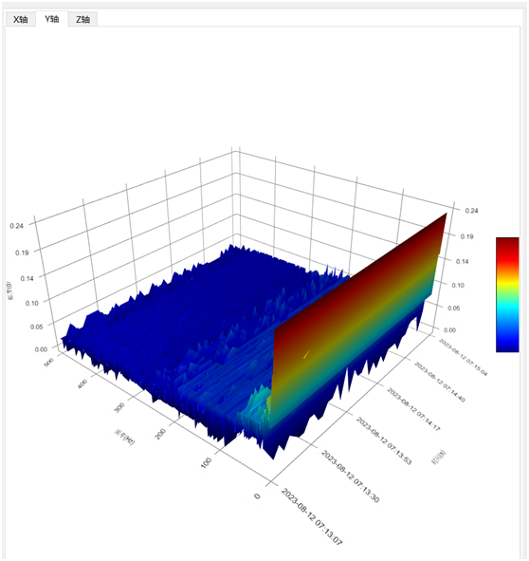

0907 DEES.V1.3.6
- 增加参数测量软件功能。http://123.54.1.214:10010/redmine/issues/233359
配置在用短节选择工程参数
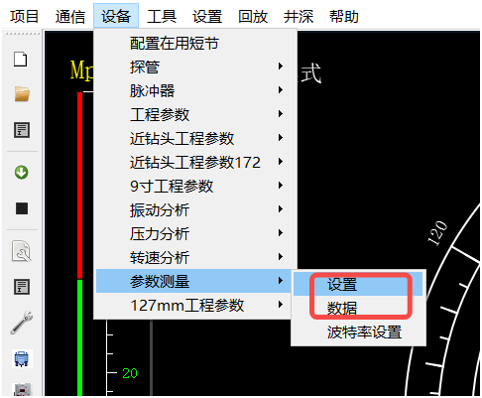
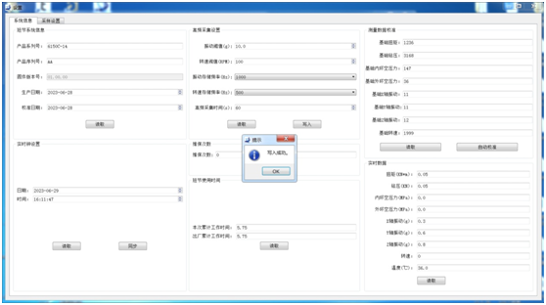
存储数据读取
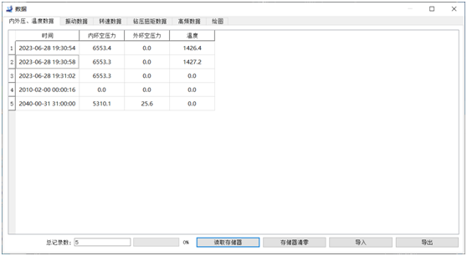
绘图
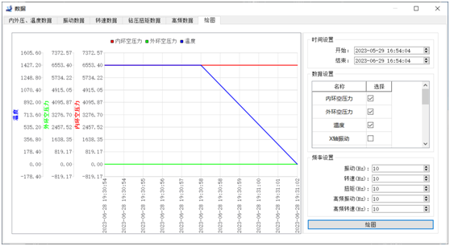
- 增加粘滑等级成像绘图功能。http://123.54.1.214:10010/redmine/issues/231497
曲线属性，增加“等级成像”“等级类型” ，等级成像是选择曲线是否进行等级成像绘图，等级类型来选择是粘滑等级、横向振动等级、轴向振动等级。
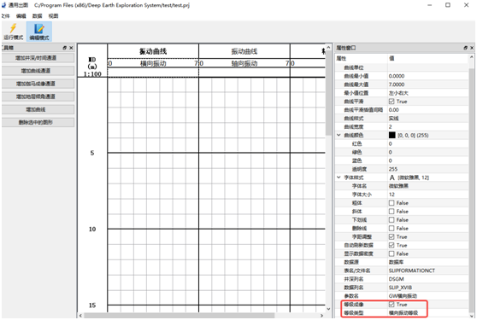
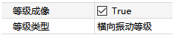
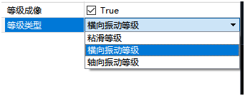
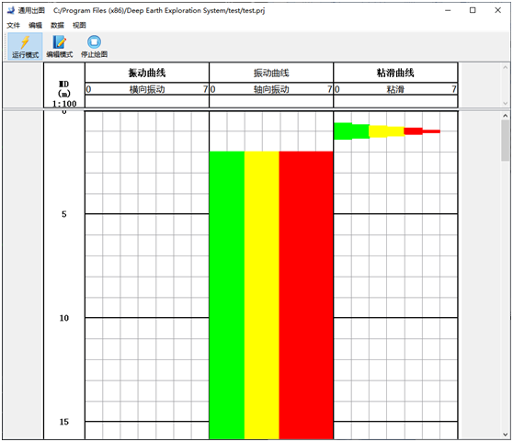
- 解码序列参数个数限制由原来的16个修改为12个。http://123.54.1.214:10010/redmine/issues/233997
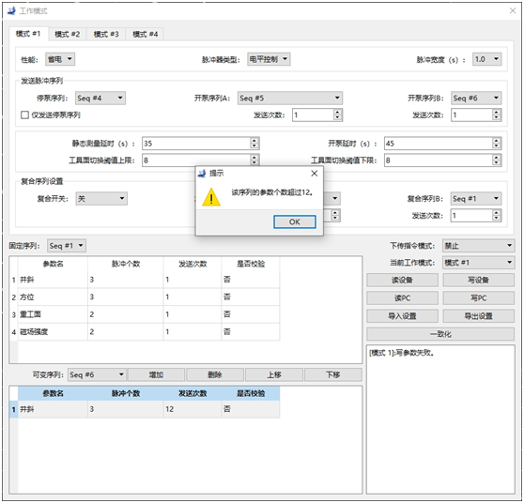
- 增加泵压、大钩高度、钩载悬重的曲线绘制。http://123.54.1.214:10010/redmine/issues/235060
增加机械钻速表数据，包含机械钻速、泵压、大钩高度、钩载悬重
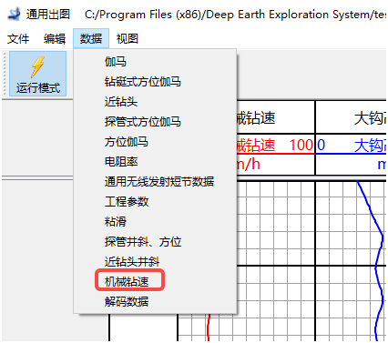
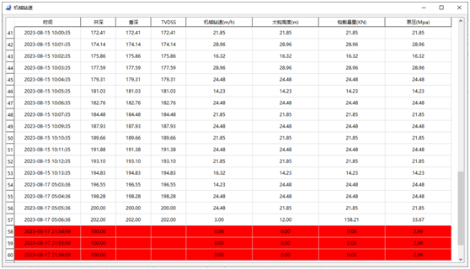
在出图的编辑模式下，添加对应曲线的数据即可
数据源选择数据库 ，表名MWDDEPTHCTCT ，井深列名可选 DSGM（井深）、TVDGM（垂深）、TVDSS（水下垂深）
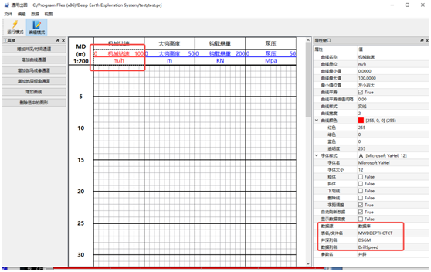
大钩高度曲线数据源配置
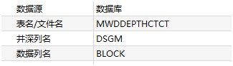
钩载悬重曲线数据源配置
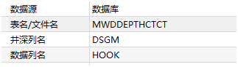
泵压曲线数据源配置
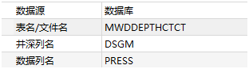
绘制曲线如下图
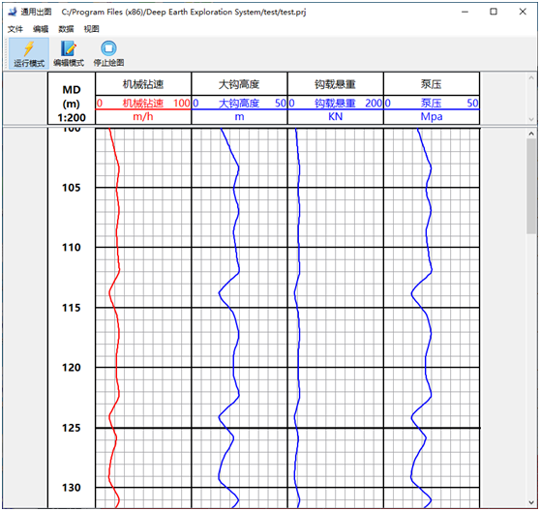
- 增加200Hz压力信号高速采集功能。
开始接收增加采集频率选项，可选200Hz ,20Hz ,选择200Hz
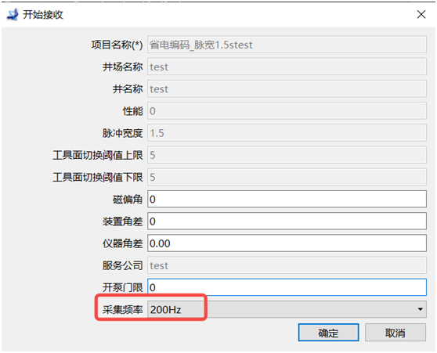
接收压力信号
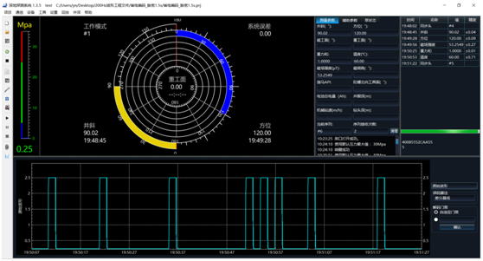
工作模式，新增快速编码0.375s选项
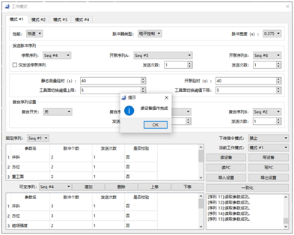
快速编码增加0.375s脉宽解码
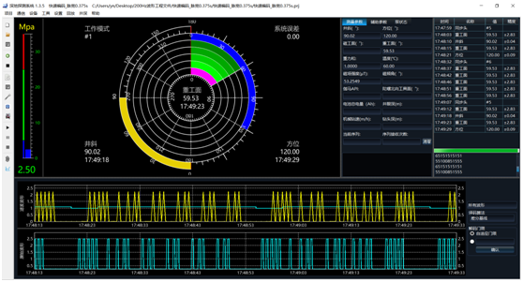
- 增加所有解码数据的曲线绘制。http://123.54.1.214:10010/redmine/issues/235060
以井斜、伽马为例
增加解码数据表
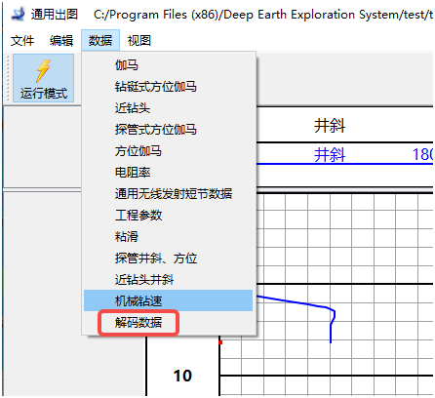
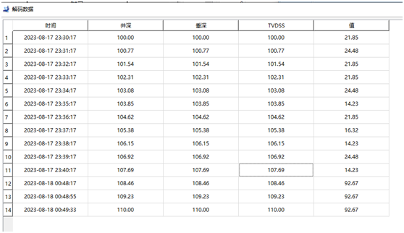
通过右键选择参数菜单选择要处理什么数据（解码数据有井斜、方位、伽马等）。
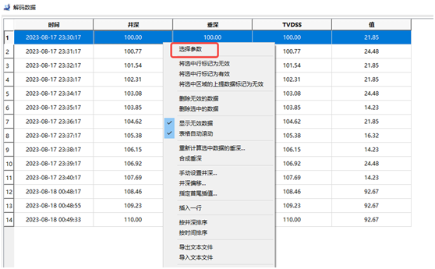
解码数据里有相应解码数据了才能选择对应参数名。
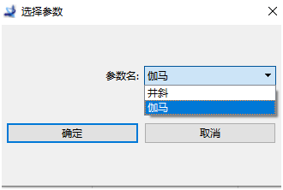
在编辑模式，设置曲线数据源
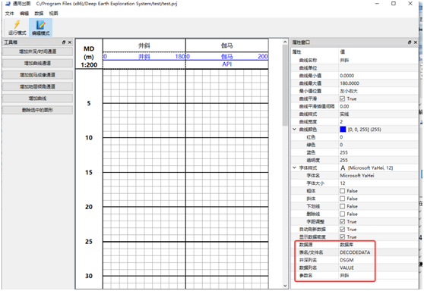
解码数据-井斜数据曲线数据源配置, 解码数据表DECODEDATA ，井深列名可选 DSGM（井深）、TVDGM（垂深）、TVDSS（水下垂深）
数据列名选择VALUE ,
参数名选择 井斜
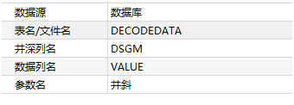
解码数据-伽马数据曲线数据源配置，数据列名选择VALUE，注意参数名选择 伽马
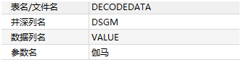
参数名是可选的，来指定绘制哪种解码数据的曲线。
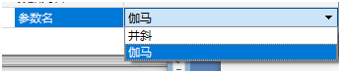
绘制曲线如下图
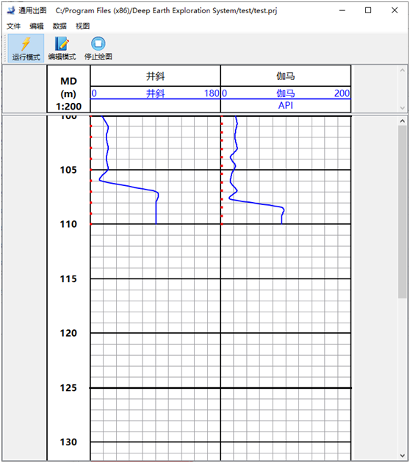
- 增加工程服务设计文件上传功能。http://123.54.1.214:10010/redmine/issues/234351
工程服务界面，选择文件上传选项卡
单击添加，选择要上传的文件，单击发送按钮，进行上传，提示发送完成时上传完毕。
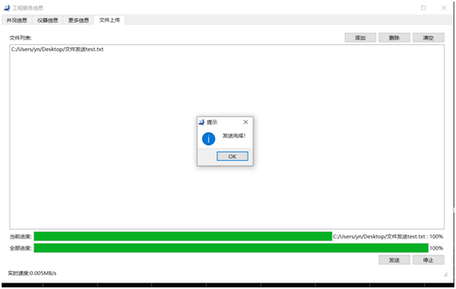
- 增加开停泵累计时间持续累计功能。http://123.54.1.214:10010/redmine/issues/234787
开始解码后，开停泵累计时间开始累计
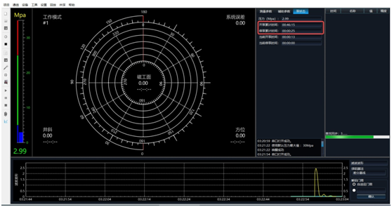
重新打开软件后，再开始解码
开停泵时间持续累计，不清零
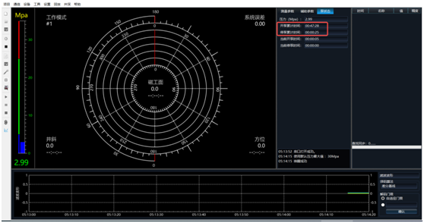
新建项目后，开停泵时间清零。
- 增加机械钻速曲线绘制功能。http://123.54.1.214:10010/redmine/issues/235060
机械钻速曲线数据源配置
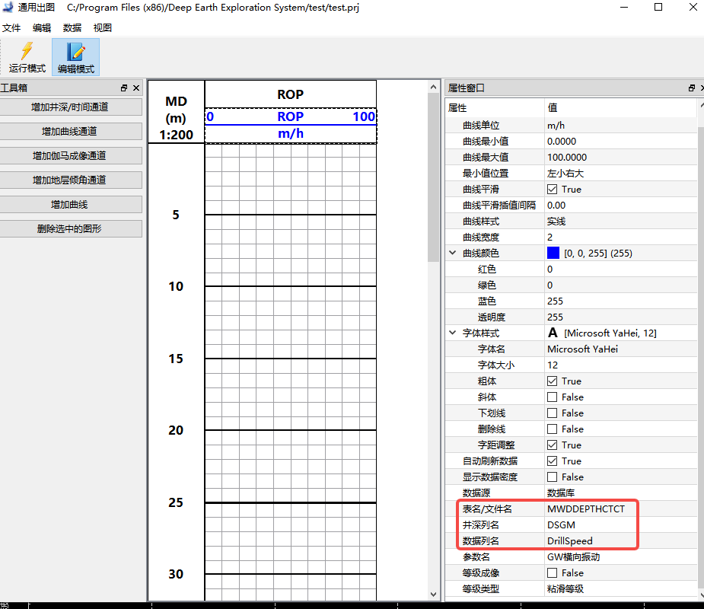
机械钻速曲线
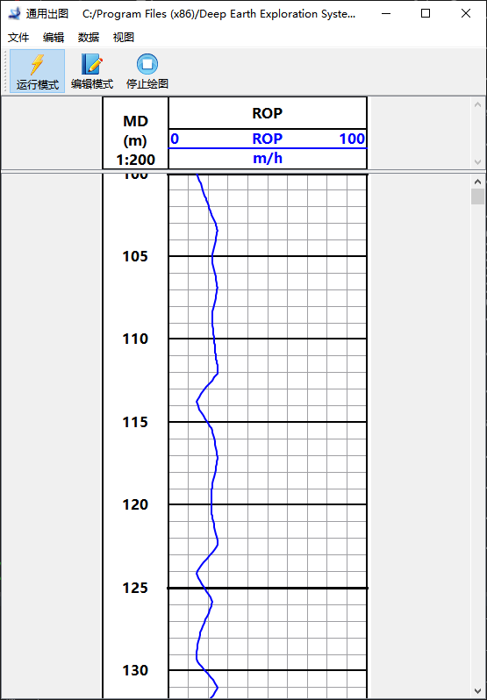
- 增加工程参数解码数据修正功能。http://123.54.1.214:10010/redmine/issues/234878
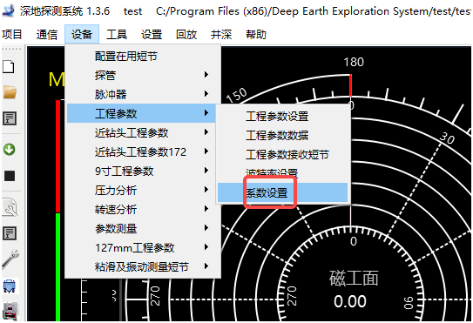
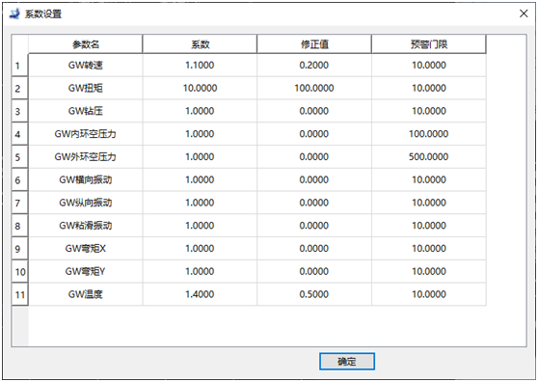
工程参数解码参数总共11个，（粘滑预留），系数列的值用来相乘，修正值用来相加。
设置后，在解码时自动修正。

0717 DEES.V1.3.5
- 增加磁通信短节软件功能。http://123.54.1.214:10010/redmine/issues/232432
配置在用短节选择磁通信短节
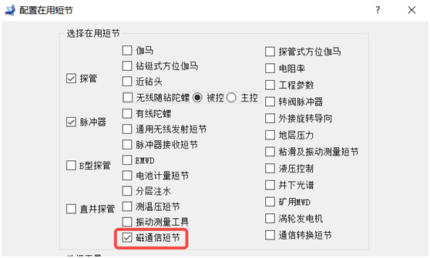
基本信息设置
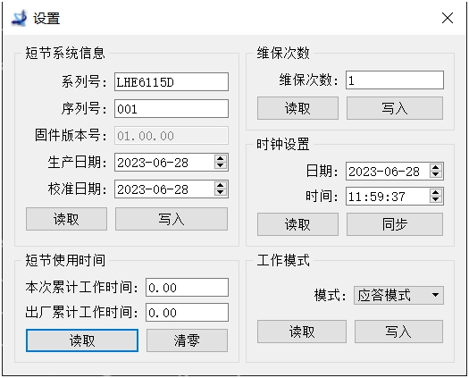
存储数据读取
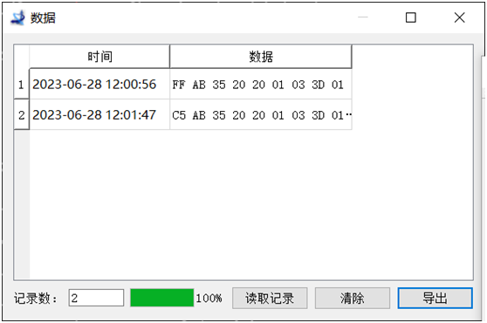
- 增加双母扣存储工程参数软件功能。http://123.54.1.214:10010/redmine/issues/233359
配置在用短节选择工程参数
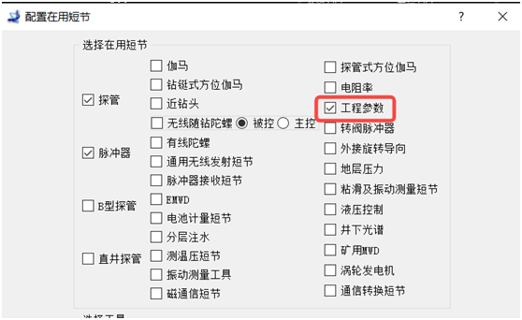
与参数测量短节共用软件界面。
基本信息
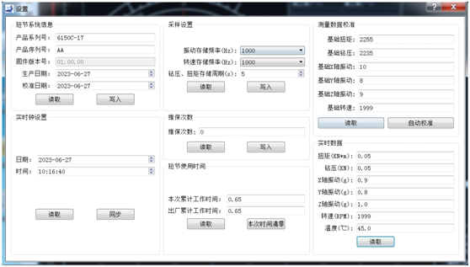
存储数据读取
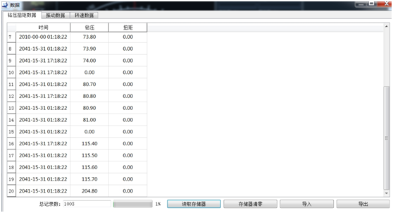
- 增加DMS转换短节软件功能。http://123.54.1.214:10010/redmine/issues/233569
配置在用短节选择DMS转换短节
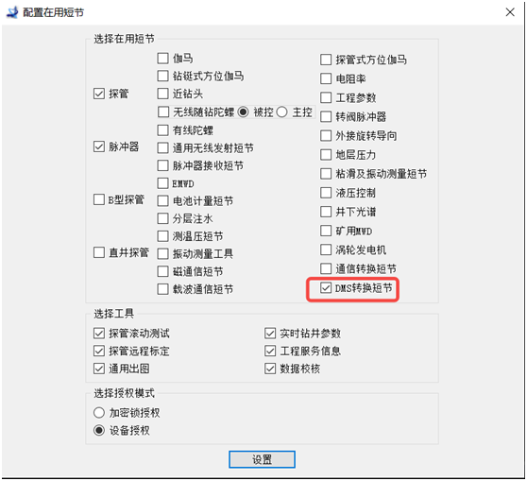
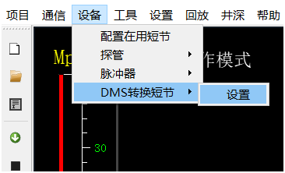
基本信息
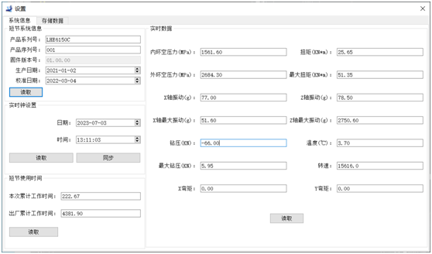
存储数据读取
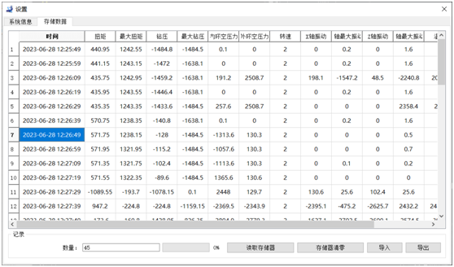

0626 DEES.V1.3.4
- 增加电阻率上传量程可选功能。
- 量程自动匹配
根据电阻率固件版本自动判断使用量程，当固件版本大于等于1.0.3时，自动选用5000的量程，其它固件版本使用2000量程。
- 手工选用量程
手工选用量程如下：
选择菜单电阻率->系数设置，增加电阻率量程设置项，可选5000ohm、2000ohm。
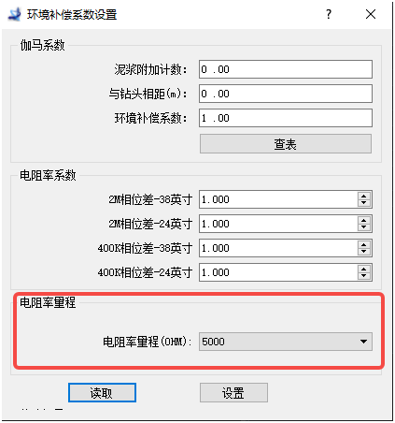

- 可编程解码参数增加解码值修正功能。
16个可编程解码通道，增加修正值列、量程修正列用于修正解码值
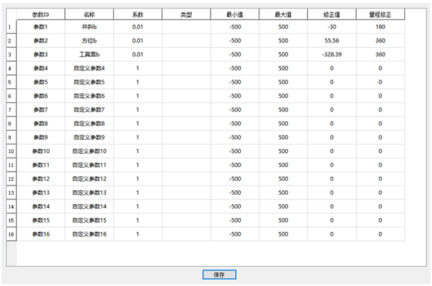
- 电阻率仪器在读取近井斜存储数据后增加仪器需要重新上电的提示。
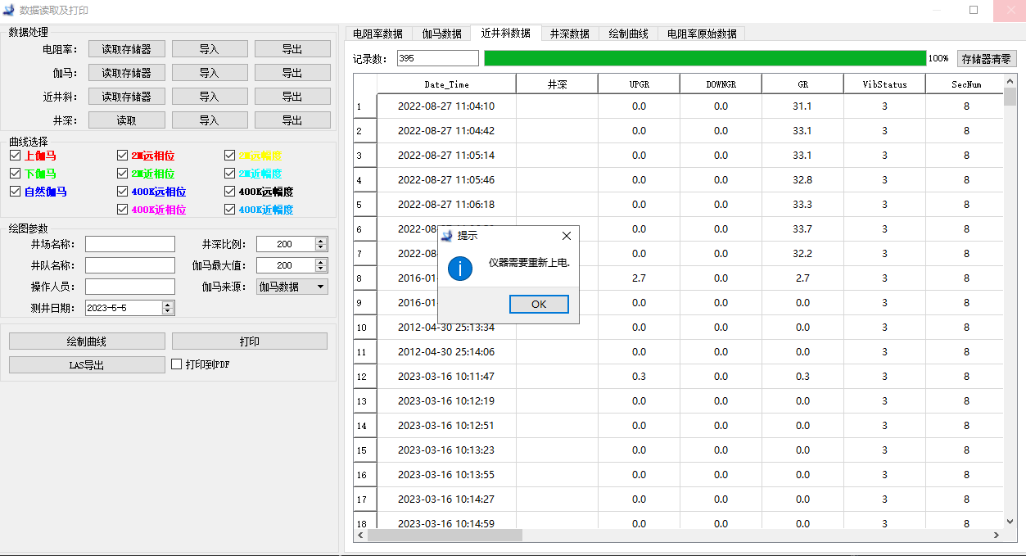
- 增加电池短节软件功能。
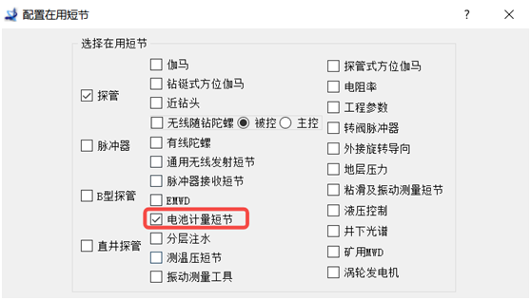
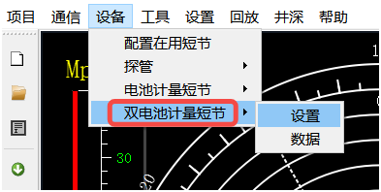
基本信息
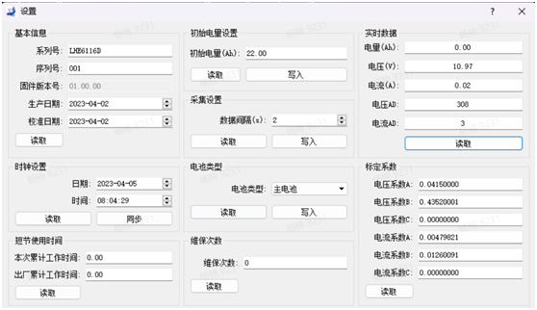
存储数据读取
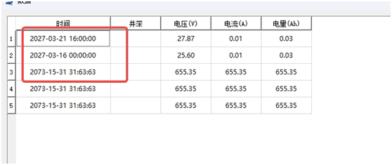
解码参数增加 主电池电压、主电池电量、副电池电压、副电池电量
解码序列里添加 这4个解码参数
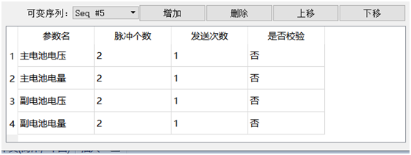
- 增加涡轮发电机软件功能。
读系统信息等参数
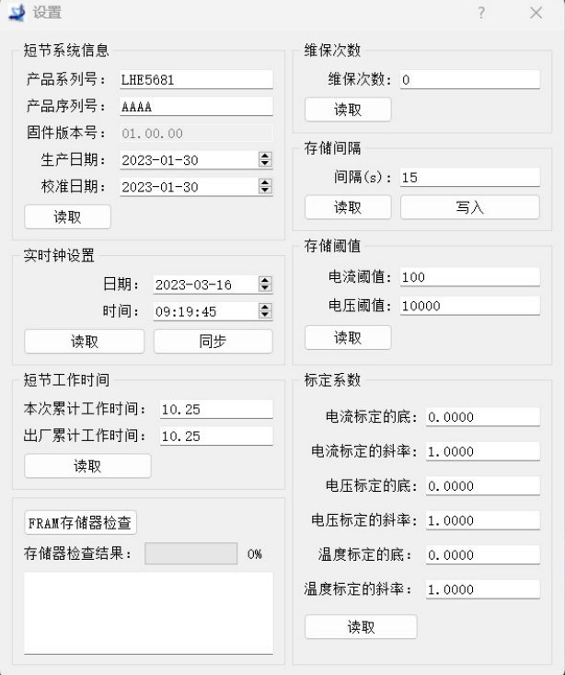
测试界面
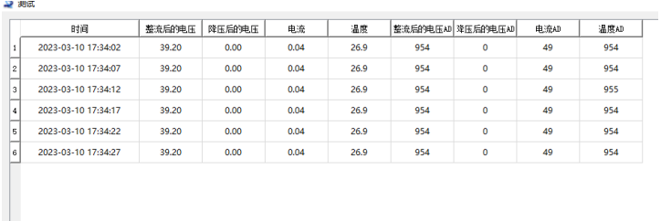
读存储数据
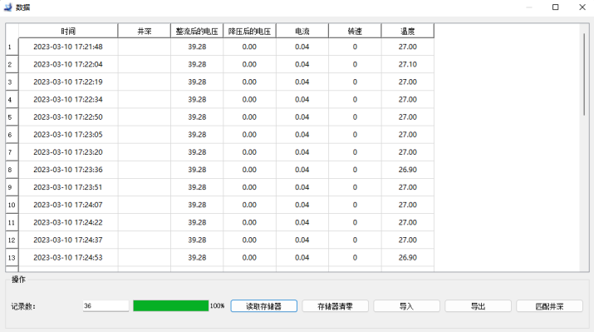
- 增加压力信号调理模块软件功能。
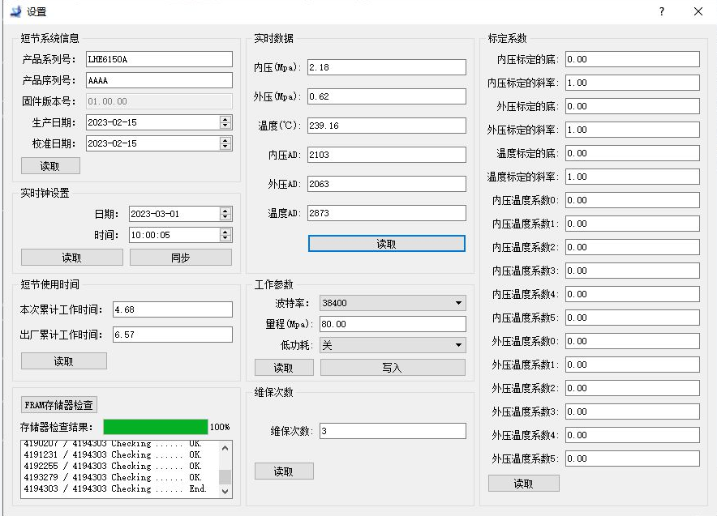
- 增加RSS方位伽马测试功能。
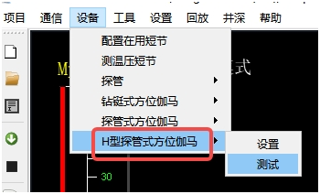
基本信息
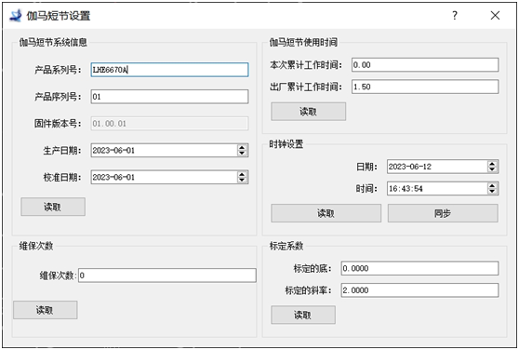
伽马测试
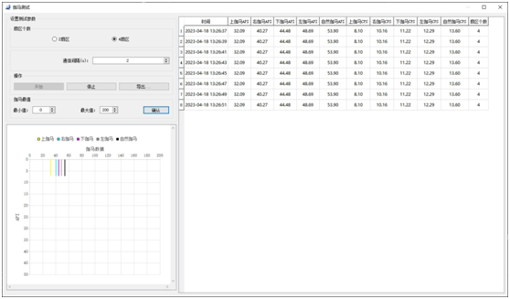
- WITS远传增加UDP连接方式。
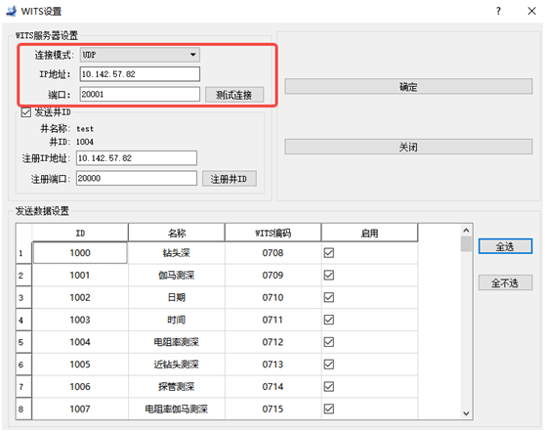
- 增加电池使用时间记录功能。
输入 短节系列号、短节序列号、电池系列号、电池操作、电池操作时间，点击保存按钮。
在表格里显示操作的记录数据，在总使用时间表格里，显示计算的总使用时间。
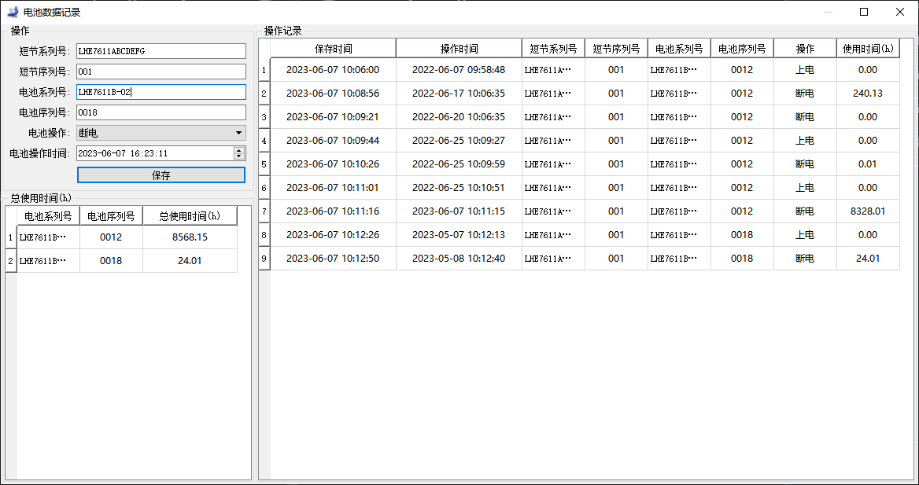
- 增加 LHE7514C.034 通信转换短节软件功能。
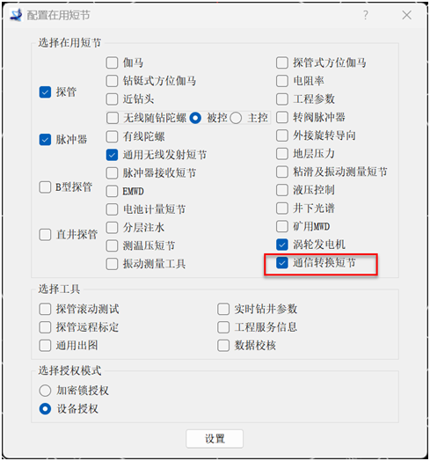
基本信息
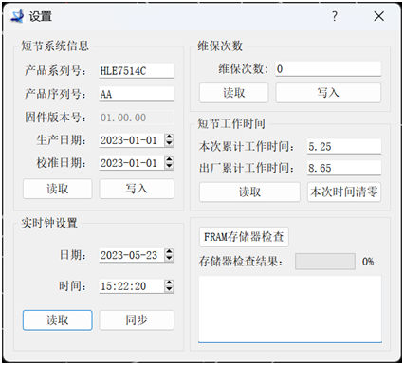
存储数据
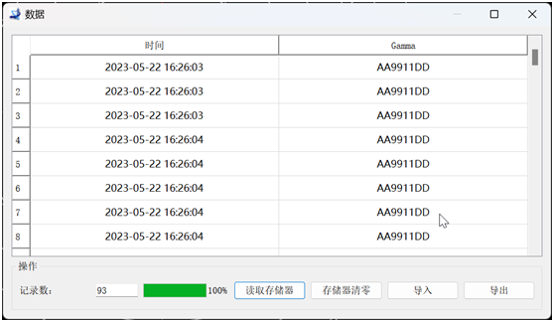
- 优化了工程服务信息填报功能。
增加了30多项填报信息。
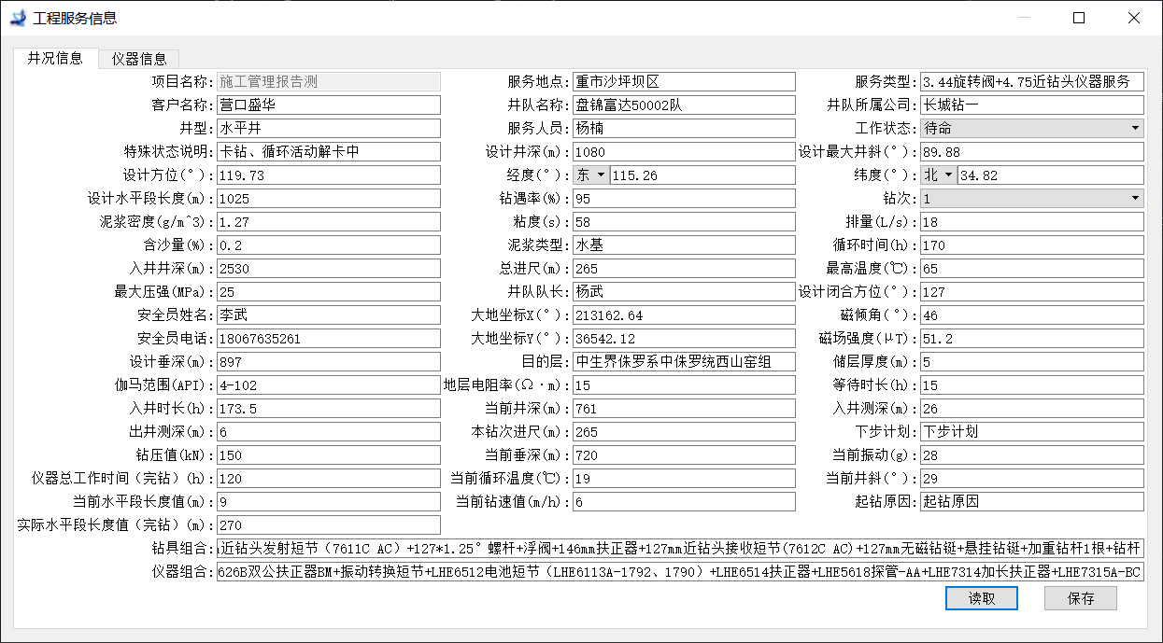

0421 DEES.V1.3.3
- 高温直井软件界面显示优化
- 主界面各个模块分窗口显示，每个窗口均可独立操作，可最大化、最小化或者通过拖动设置窗口大小。
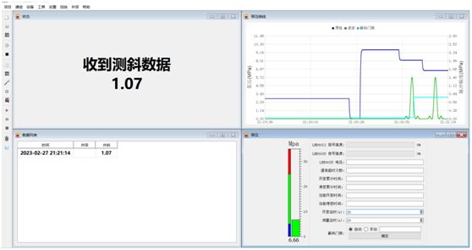
- 取消原DEES软件解码界面的度盘、方位、系统误差部分的显示，该区域作为井斜数值显示、测量状态显示。
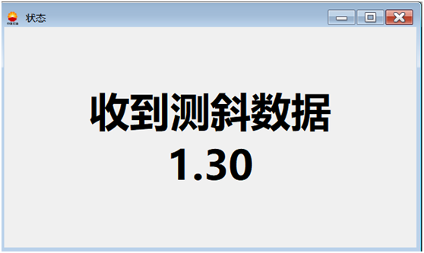
- 软件解码波形实现原始波形与滤波波形同时显示在曲线界面中。
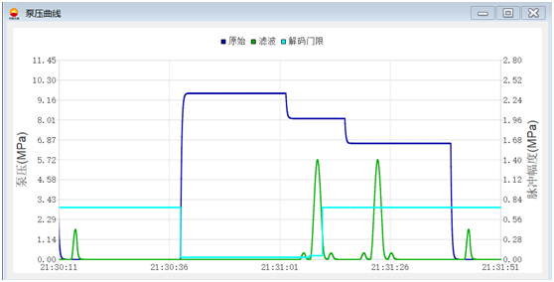
- 菜单项修改，在现有DEES软件的基础上，将【设备】菜单项中的配置短节只保留直井测斜仪子项，其他短节项进行屏蔽。此外，将原【开泵延时设置】子菜单，调整到主界面中。
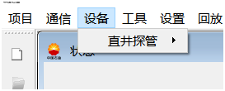
- 保留泵状态栏及无线信号强度栏。
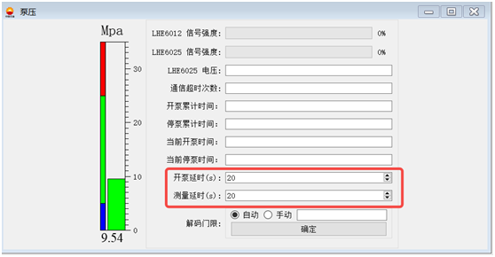
- 软件界面底色由原黑色调整为灰白色，原白色字体颜色调整为黑色。
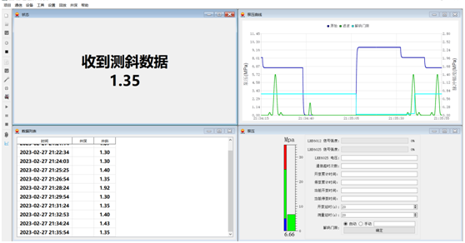
- 增加井眼轨迹误差计算功能
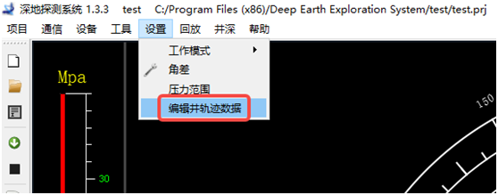
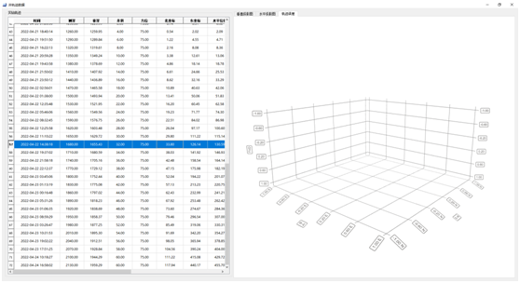
右键选择计算轨迹误差
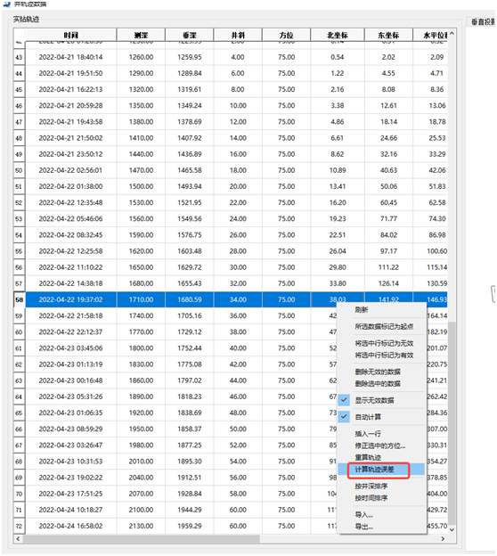
计算出垂深误差、北向误差、东向误差
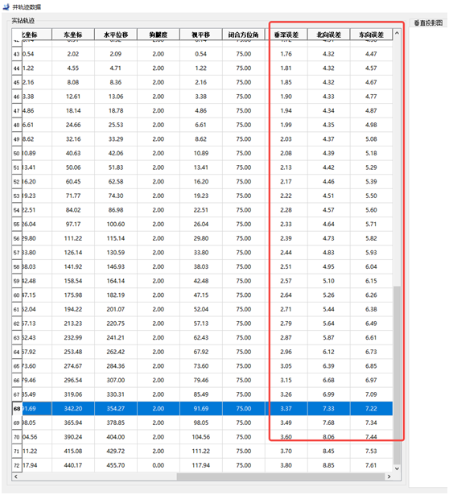
计算轨迹误差后，右侧选项卡选择“轨迹误差”，显示误差轨迹图。
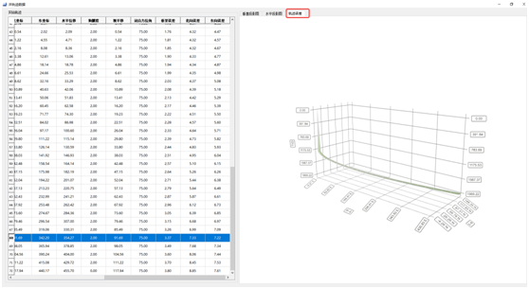
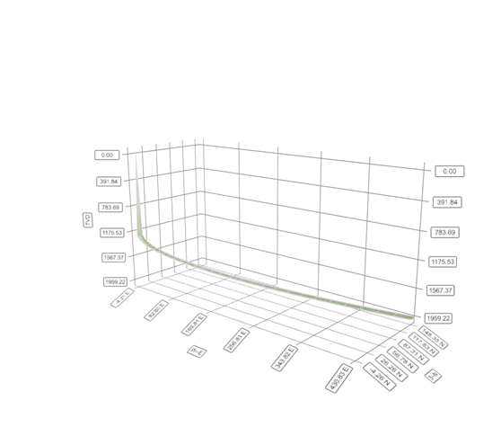
- 优化QC数据校核功能
原QC模块为外协开发，现改造为自研。
- 地理磁场计算
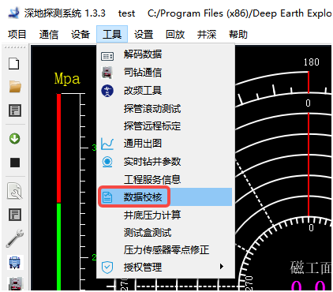
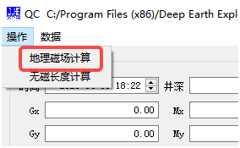
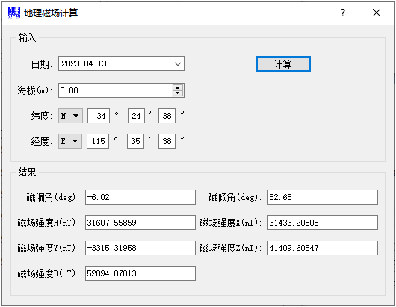
- 无磁长度计算
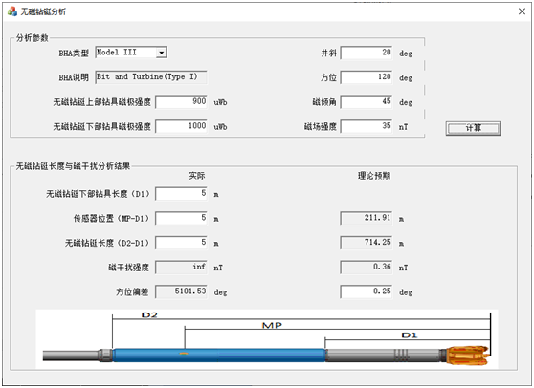
- QC数据校核
导入原始6轴数据
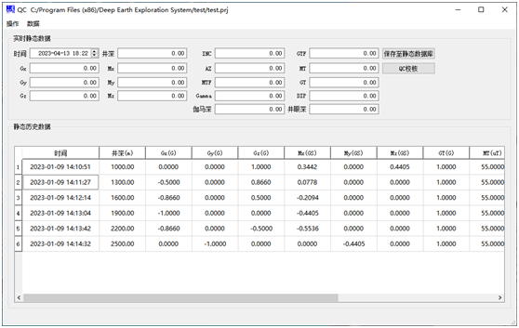
输入基本信息，单击计算，显示校核结果。
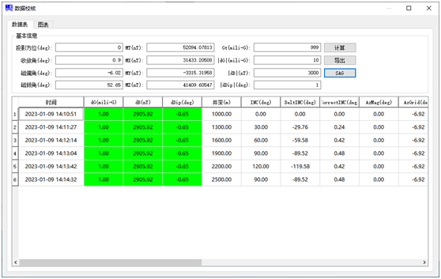
- SAG角校正
单击SAG按钮，计算SAG角校正值
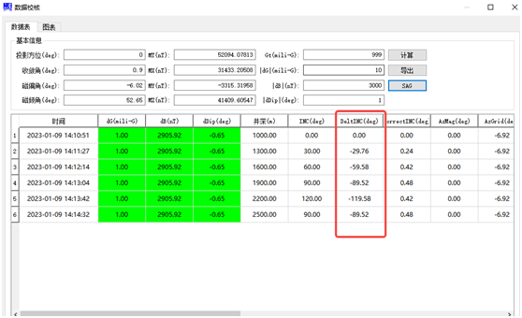

0206 DEES.V1.3.2
- 增加双发双收电阻率仪器。
- 增加整机电流曲线显示功能，利于现场仪器性能判定。
- 增加EM-MWD系统中司钻显示器数据通信功能。
- 增加MWD地面压力传感器现场修正功能，延长现场作业时间。

2022年度

1129 DEES.V1.3.1
- 新增设备型软件插件
- 增加分层注水控制设备软件插件，通过随钻脉冲器传输编码的方式，将注水井井下的双向通讯效率提升到原先的10倍以上。
详细说明
- 提供修改短节地址及查询当前地址功能。
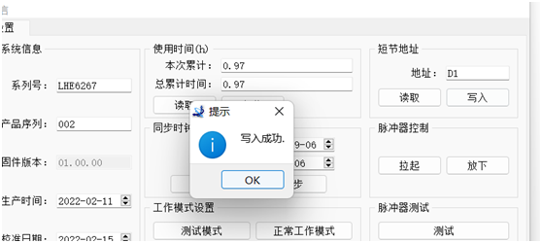
- 提供控制脉冲器拉起放下单次测试功能
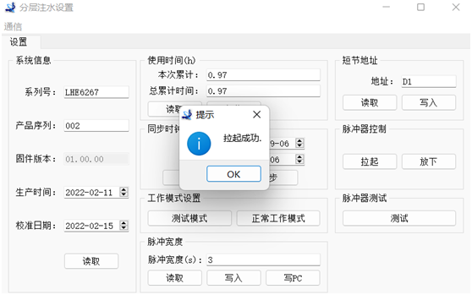
- 提供脉冲器测试功能，提示测试结论
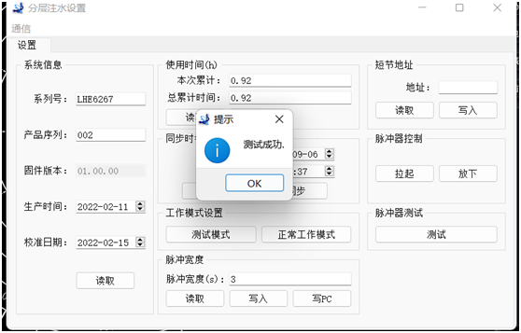
- 提供读取和设置电机参数功能
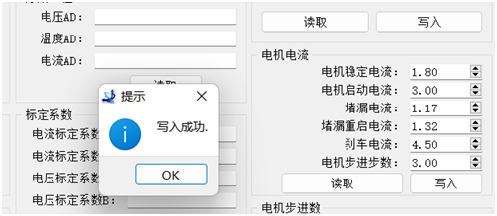
- 增加定制的172mm工程参数设置、存储数据读取功能。
详细说明
- 工程参数设置功能，提供同步时钟，设置振动采样频率、采集间隔时间和持续时间，设置启停工作阈值的设定功能。
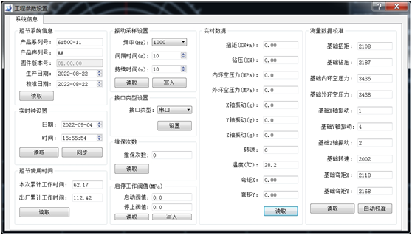
- 存储数据读取
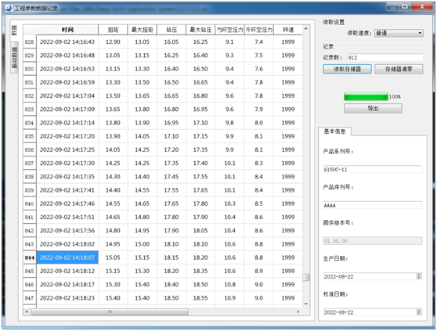
- 增加近钻头短节振动数据上传设置及解码功能。
详细说明
- 工作模式脉冲序列里，增加近钻头横向振动、近钻头纵向振动设置选项。
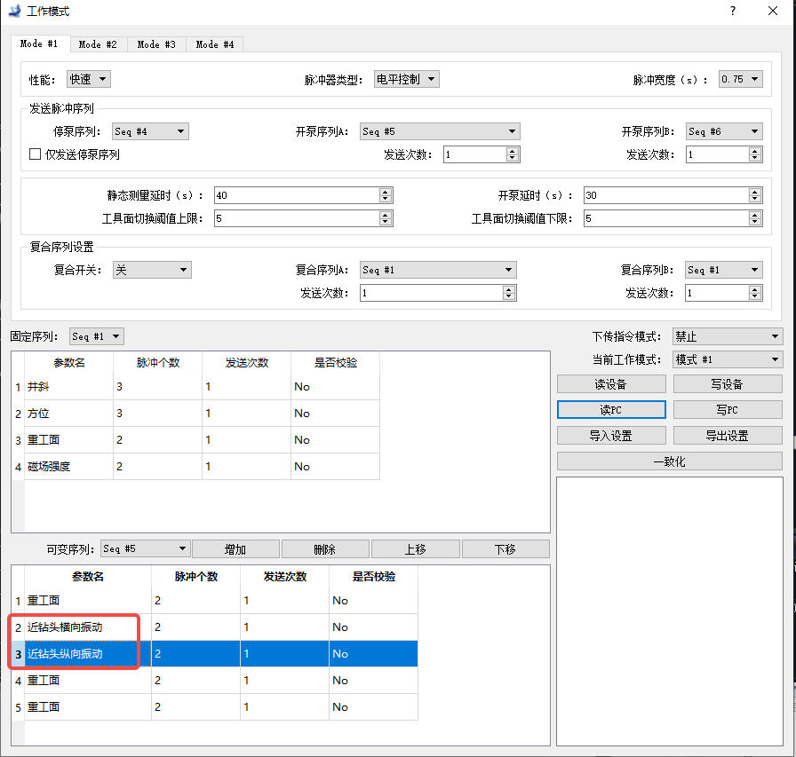

- 增加井眼轨迹出图功能，输出水平投影图和垂直投影图。
详细说明
- 提供垂直投影图和水平投影图出图功能。
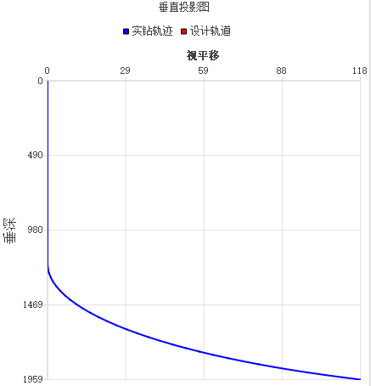
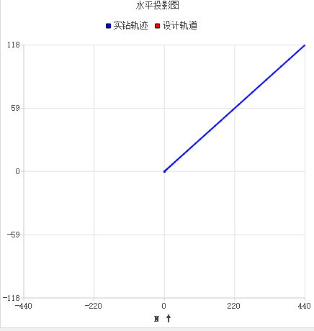
- 根据钻井水力参数，增加井底压力计算功能。
详细说明
- 增加“井底压力计算”功能，根据输入对应的钻具和水力参数可计算出井底压力值。
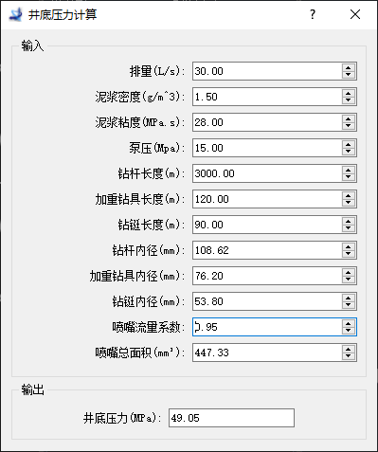

1020 DEES.V1.3.0
- 本版软件均默认中文显示界面，若需英文或俄文显示支持，须申请授权。
详细说明
- DEES软件首次安装后，界面语言默认中文显示，需要其他语种的界面显示，需要申请授权码注册后，再提供。
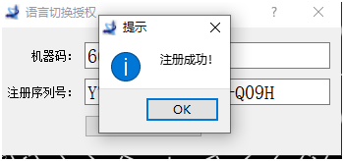
- 增加近钻头产品16扇区方位伽马的采集及测试功能。
详细说明
- 近钻头设置界面，扇区个数增加16选项
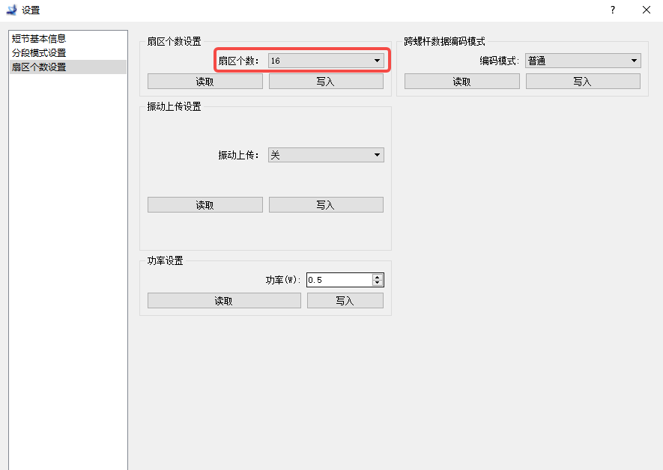
- 伽马测试界面，可以进行16扇区伽马数据的采集测试。
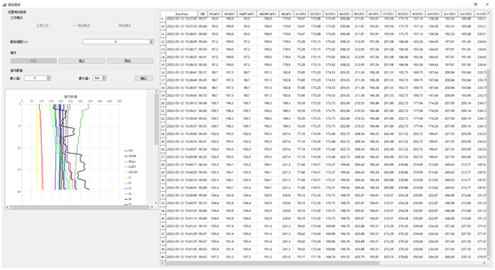
- 增加旋转导向工具的推力等解码参数。
详细说明
- 可以定义通用无线发射短节参数

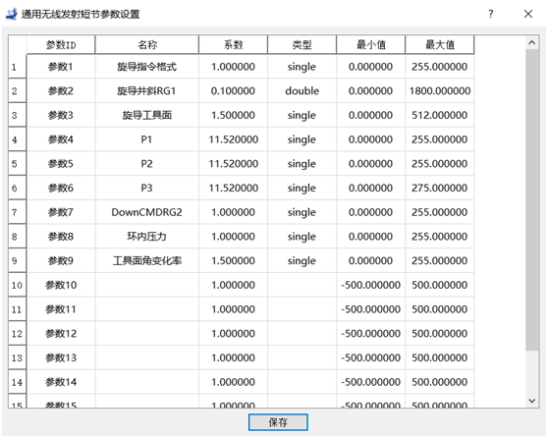

0715 DEES.V1.2.9
- 集成方位伽马数据成像功能。
详细说明
- 在通用出图的编辑模式下，新增伽马成像通道定义功能，设置井深比例、伽马最大、最小值、数据源等属性后，进行伽马成像。
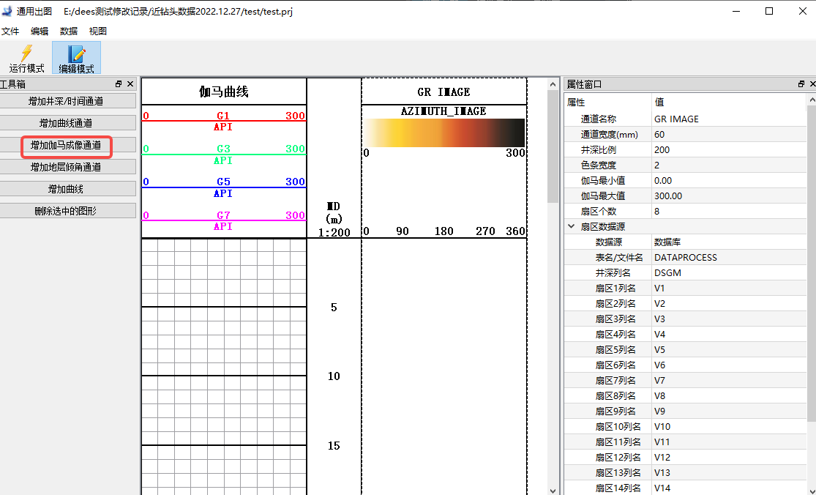
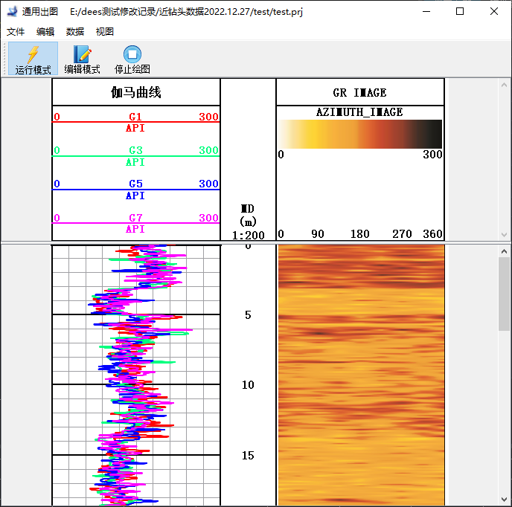

- 增加MWD井斜和方位参数的曲线绘制功能。
详细说明
- 在通用出图模块中，实现了井斜、方位对应井深的曲线图。
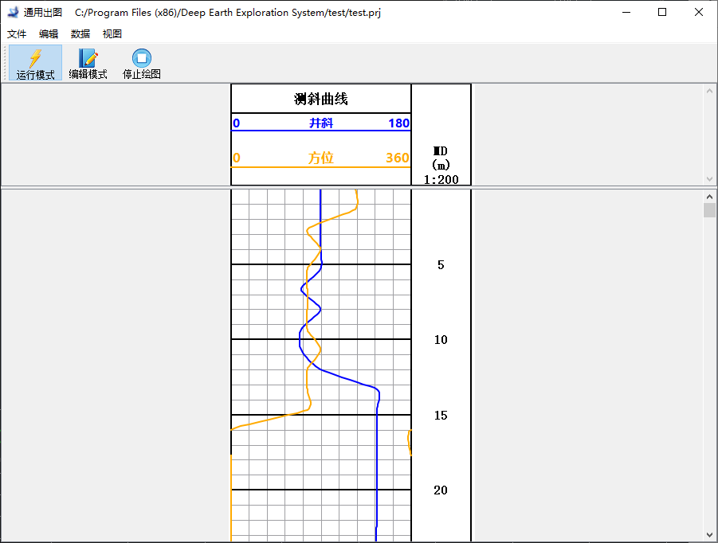
- 软件增加上传钻铤式方位伽马井斜参数、近钻头左、右扇区伽马参数功能。
详细说明
- 软件新增三个解码参数，分别是钻铤式方位伽马井斜、近钻头左、右扇区伽马。
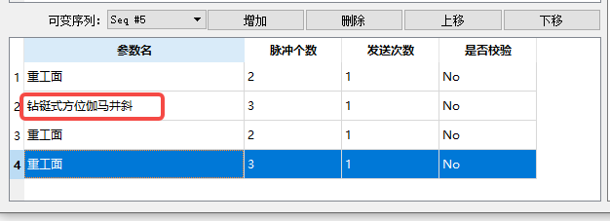
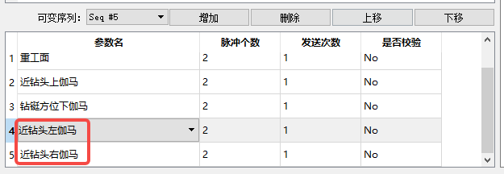
- 增加旋转阀脉冲器的脉冲幅度计算功能。
详细说明
- 在转阀脉冲器菜单下增加转阀脉冲器阀组调整计算功能，可根据选择的阀组尺寸、输入的泥浆排量等参数计算出对应的脉冲幅度。
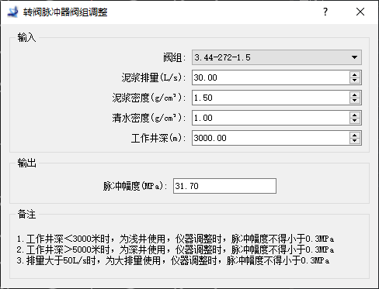

0407 DEES.V1.2.8
- 增加钻铤式方位伽马(多伽马传感器)设置、测试、数据读取功能。
详细说明
- 在钻铤式方位伽马的配置页面，增加伽马传感器个数设定。
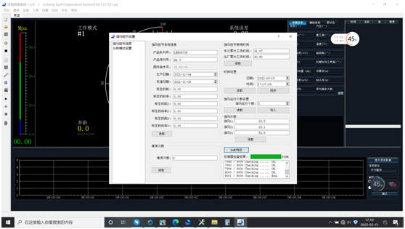
- 测试界面由之前的2扇区测试，增加到8扇区伽马测试
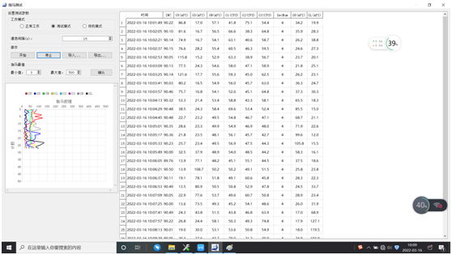
- 同步增加伽马数据回读扇区数
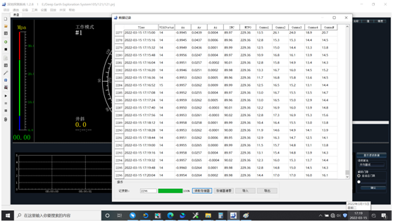
- 增加云平台访客账号注册功能。
详细说明
- 在DEES软主界面，选择菜单中的 “帮助”->“云平台账号注册”菜单，输入要注册的账号、密码，点击注册。
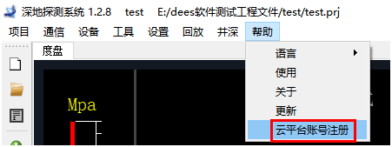
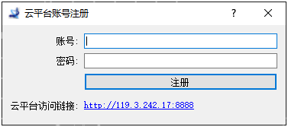
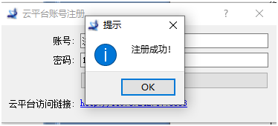
- 注册成功之后，可用此账号（级别为四级账号）登录云平台，点击下图中的云平台访问链接，打开云平台网站。
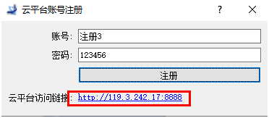
- 输入上面的注册账号和密码，进行登录。
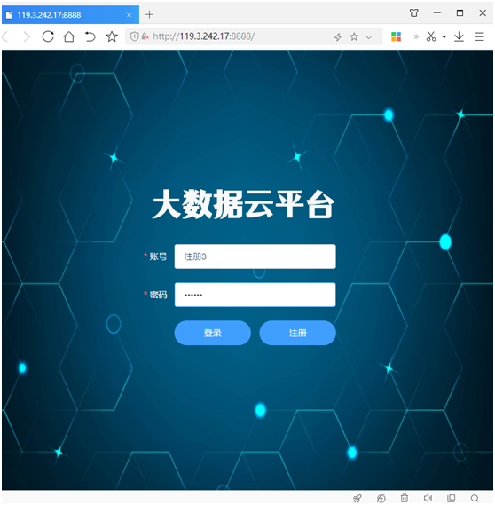
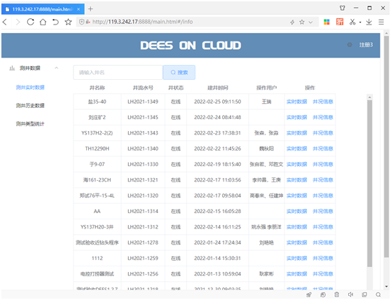
- 增加直井测斜仪设置、测试、数据读取、解码功能。
详细说明
- 配置在用短节界面及选择菜单上增加直井探管可选项。
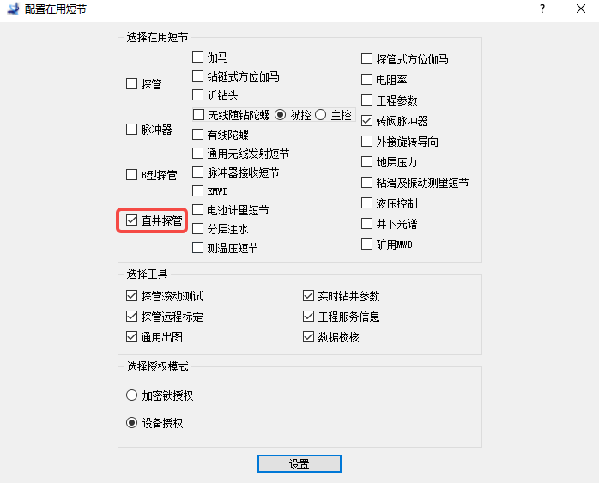
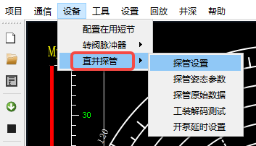
- 增加直井探管的基本信息设置功能，设置项包括系统信息、维保次数、编码测试、时钟设置、振动状态、使用时间、电磁阀控制、占空比设置、压力标定系数、静态工作时间、振动门限、工作状态设置。
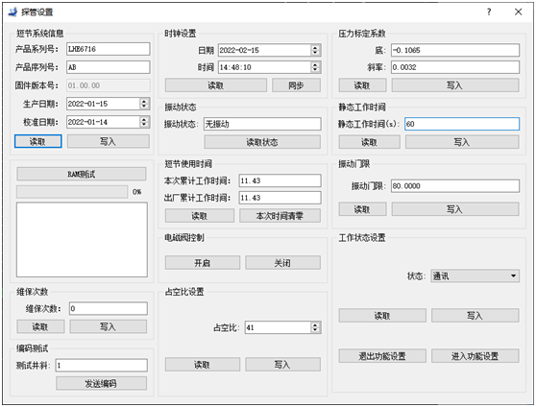
- 增加直井实时姿态测试界面
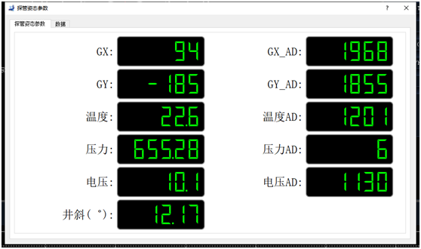
- 增加直井探管原始数据回读功能
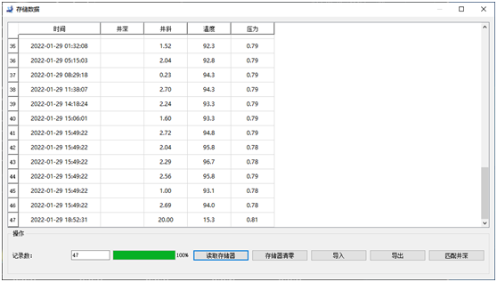
- 增加直井探管解码测试及设置
软件通过LHE6040 USB-FQ14工装线将连接上压力传感器后，选择菜单“设备”-> “直井探管”-> “工装解码测试” ，开始接收压力信号数据进入解码。按下循环工装的复位按钮，进入自动循环测试解码。
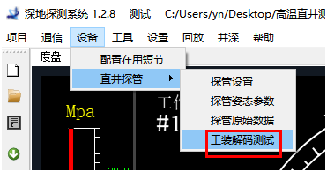
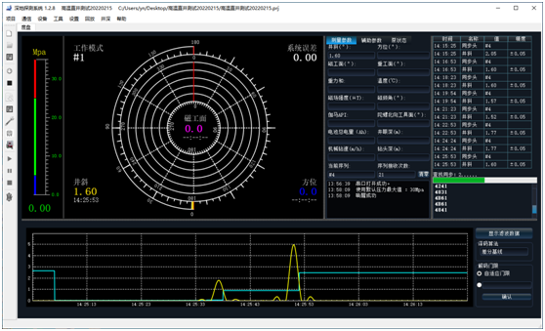

0210 DEES.V1.2.7
- 调整波形基线颜色为浅蓝色，增大与背景色的反差，提高基线识别度。
详细说明
- 主界面波形显示区的解码门限基线颜色调整为浅蓝色，增大与背景色的反差，提高识别度。
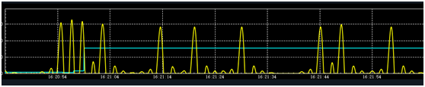
- 增加G-MWD 产品中指令下传短节参数读取及数据监控功能。
详细说明
- 在“探管”菜单下增加“振动指令下传检测板设置”菜单功能，主要提供工作模式切换（MWD还是GWD），存储数据采集间隔设置，以及振动门限大小设定，时钟同步等功能。
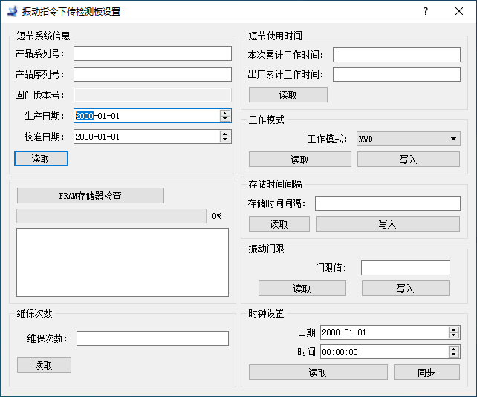
- 振动指令下传检测板姿态数据
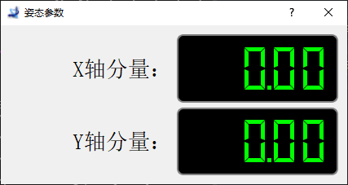
- 在任务栏中增加通知功能以提示版本更新消息。
详细说明
- 消息推送功能，将要推送的消息放在云服务器上，当用户打开dees软件时，dees软件从云服务器上获取要推送的消息，如果有新消息，先在系统托盘处显示一个带红点的图标，用户点击图标后，弹出小气泡，显示新消息。显示新消息后，若用户单击了该消息，表示已读取，则之后再打开dees软件，不再显示该条消息，若用户未单击弹出的气泡消息（只显示10秒），表示未读取，则再打开dees软件后，会再次显示该消息。每次打开dees软件，只显示一条未读取的消息，在dees软件运行期间，不再检测是否有新消息，避免影响解码工作。
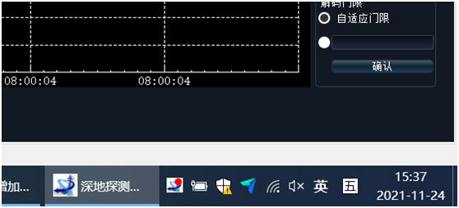
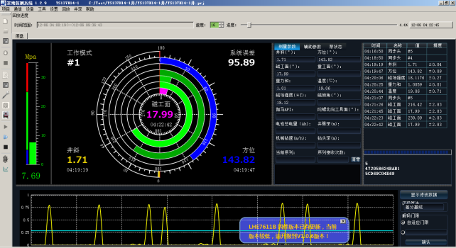

0107 DEES.V1.2.6
- 增加软件方式授权功能, 代替加密锁方式授权。
详细说明
- DEES软件之前采用加密锁授权，现增加远程文件授权和在线激活授权功能，其中，文件授权，是绑定探管(系列号、序列号确定)授权，以该探管授权日期进行授权有效性判断。
软件在配置在用短节，增加了设备授权（软件方式）选项
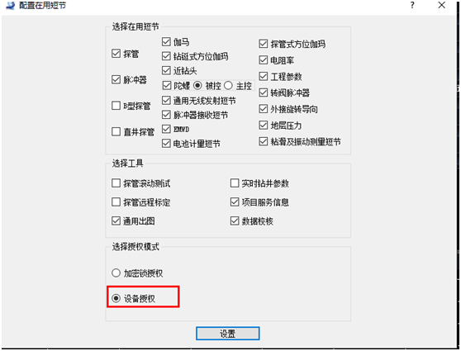
选择设备授权后，在工具菜单下显示 授权管理 –》设备授权菜单 。
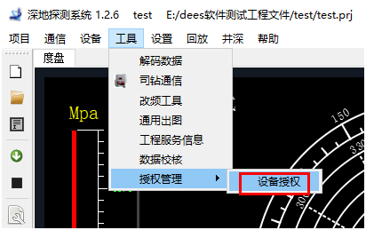
点击“设备授权”，进入授权管理界面：
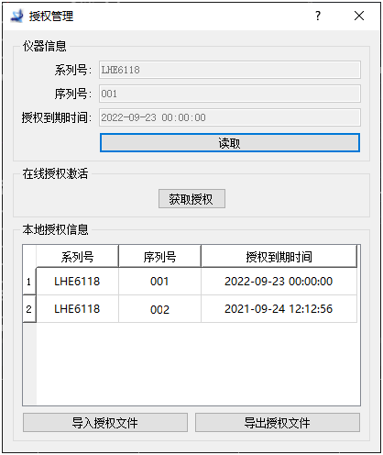
界面执行功能说明：
【仪器信息读取】可读取当前连接探管的系列号、序列号。如电脑在线则获取授权信息并显示，不在线则读取本地授权信息并显示。
【在线授权激活】在电脑联网时，点击获取授权 ，从云平台获取此探管的授权时间。
【本地授权信息】显示保存在本地的授权信息。
【导入授权文件】将授权文件导入。
【导出授权文件】将本地授权信息导出到一个文件里，可将本地授权信息转移到别的电脑。
在工作模式界面，点写入或一致化时，进行授权时间验证。
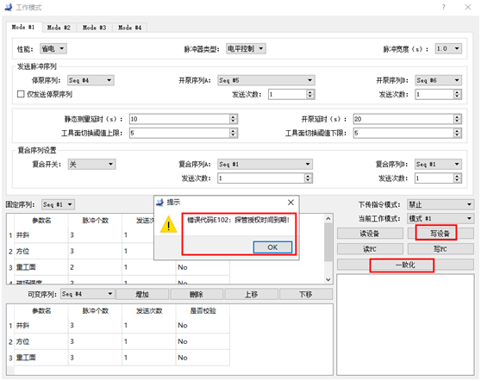
- 增加近钻头发射短节自动发送工作模式的设置功能，以设置发射短节的工作模式是自动发射模式，还是正常模式。
详细说明
- 在近钻头发射短节菜单下打开“工作模式”设置菜单
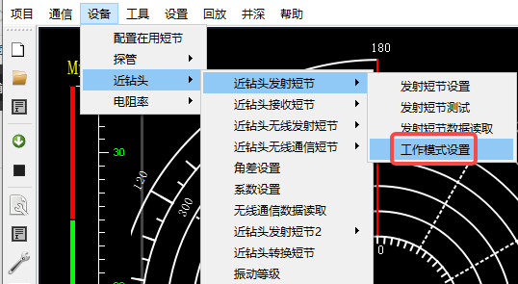
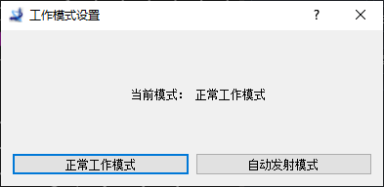
【自动发射模式】近钻头发射短节即使不处于滚动状态，也会发送方位伽马数据。
【正常工作模式】近钻头发射短节处于滚动状态时，才会发送方位伽马数据，不滚动不发送。
- 近钻头工程参数数据读取速度提升修改。
详细说明

2021年度

DEES软件2021全年从1.1.8版到1.2.5版，共实现8个版本软件的升级更新，升级内容汇总如下：

1202 DEES.V1.2.5
- 软件优化解码算法，解决了因同步头第二个脉冲脉冲拖尾，影响解码的问题。
详细说明
- 软件通过修改平均基线的同步头抓取算法， 用同步跟踪算法，解决了解码问题。
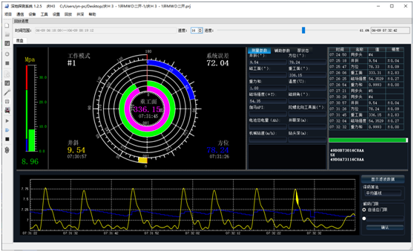
- 解码期间，禁用译码算法切换，避免影响解码。

1120 DEES.V1.2.4
- 修改绘图曲线模块，扩大电阻率曲线绘制量程范围。
详细说明
- 软件将电阻率曲线绘制量程的范围由0.1-2000Ωm调整为0.1-5000Ωm。

1030 DEES.V1.2.3
- 增加电阻率近井斜设置功能。
详细说明
- 增加设置功能，包括时钟同步、扇区个数设置和振动设置。

0931 DEES.V1.2.2
- 增加随钻陀螺配置和解码功能。
详细说明
- 使用前需要先配置在用短节，当勾选“陀螺”时，表示有陀螺短节，不“勾选”陀螺时，表示没有陀螺短节。
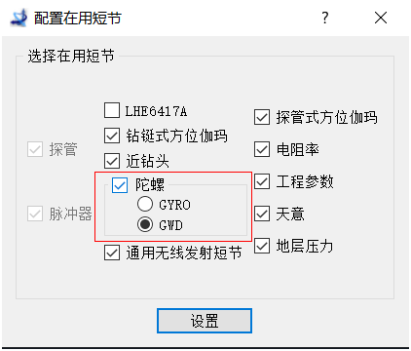
- 当勾选了“陀螺”时，并同时选则“GYRO”,表示同时有陀螺探管和磁性探管，且此时主控为MWD探管，同步工作模式的设置是针对磁性探管进行的。
- 当勾选了“陀螺”时，如果选中“GWD”，此时主控为GWD探管，同步工作模式时是针对对陀螺探管进行的。
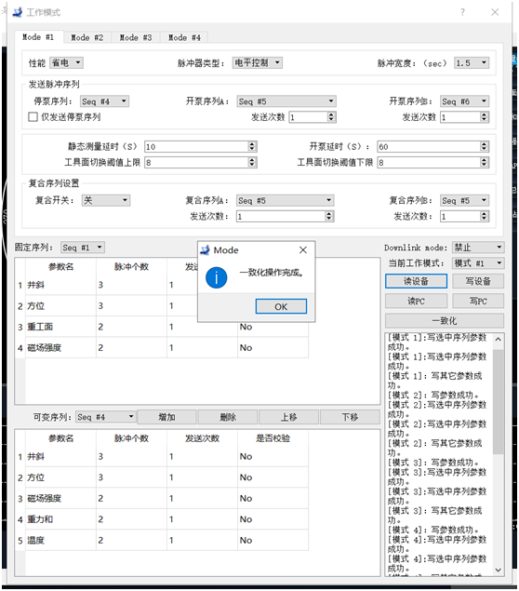

0819 DEES.V1.2.1
- 增加实时钻井参数的显示界面。
详细说明
- 在主菜单的“工具”下增加菜单“实时钻井参数”，调用后，可进行实时钻井参数显示，包括循环时间、垂深、大钩高度、悬重、钻压、方余、泵压、上伽玛值、下伽玛值、自然伽玛值、转速、400KHZ长源距衰减电阻率、2MHZ长源距相位电阻率等参数。
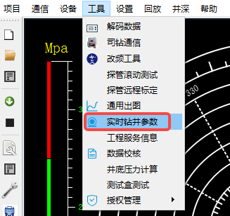
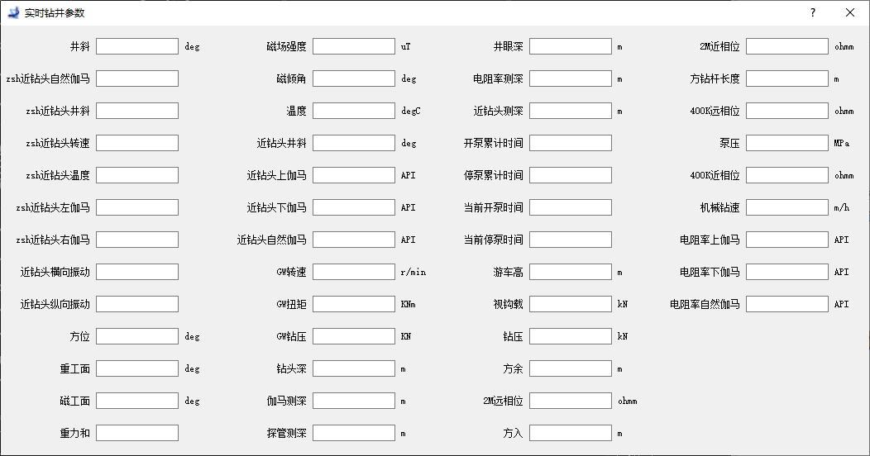

- 实时绘图界面扩大伽马显示量程，以适应不同地层伽马数值。
详细说明
- 在实时绘图界面，伽玛最大值，可调到9000。
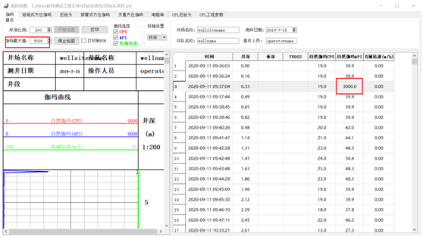

0701 DEES.V1.2.0
- 在探管设置页面，增加伽马短节种类选择，及量程的设置功能。
详细说明
- 在探管设置界面，增加所配的伽马短节种类选择，以及量程的设置功能，设置后，软件以该配置进行解码和绘图的适配处理。
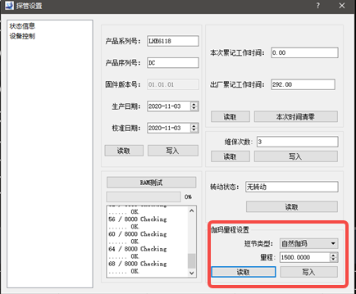
- 增加复合序列设置选项。
详细说明
- 在工作模式设置界面，增加了复合序列设置项，复合开关打开，并指定复合序列A和B及发送次数后，当井上复合钻进时，探管将按照设置发送复合序列的参数。
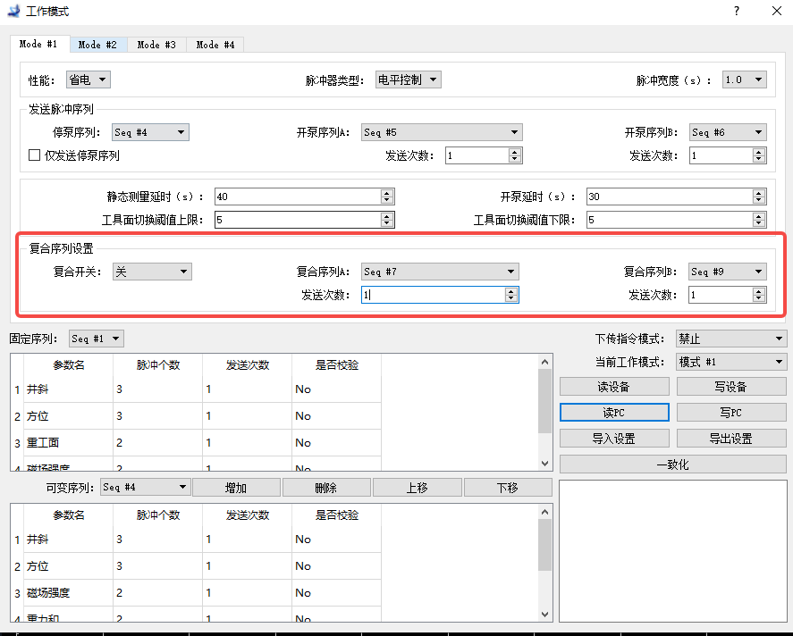

0610 DEES.V1.1.9
- 增加软件解码过程中解码门限自适应调整的功能。
详细说明
- 软件更新前，同步头有丢波无法解码的问题。
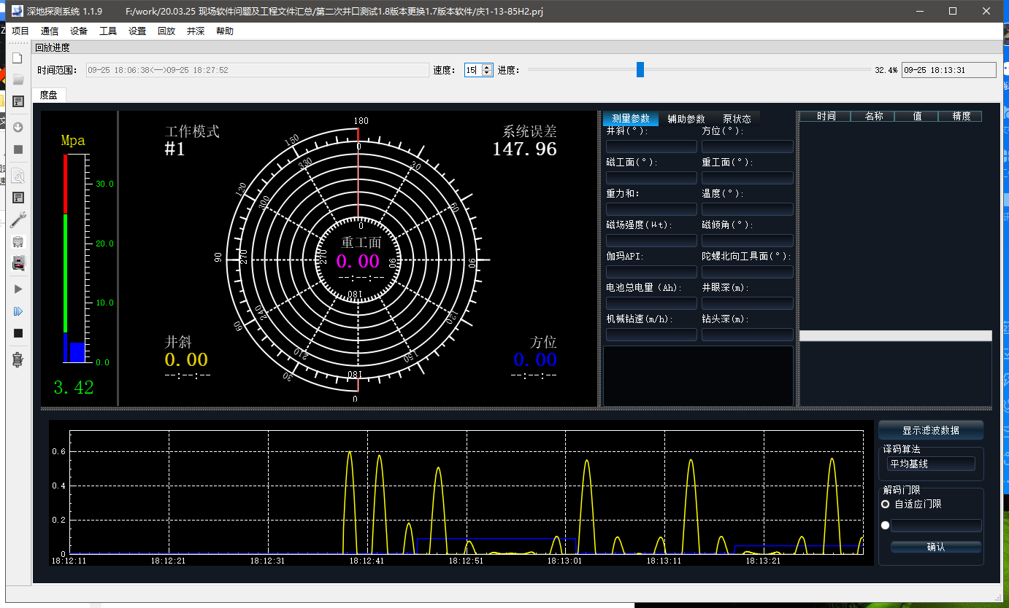
- 软件增加解码门限自适应优化功能后，解码正常。
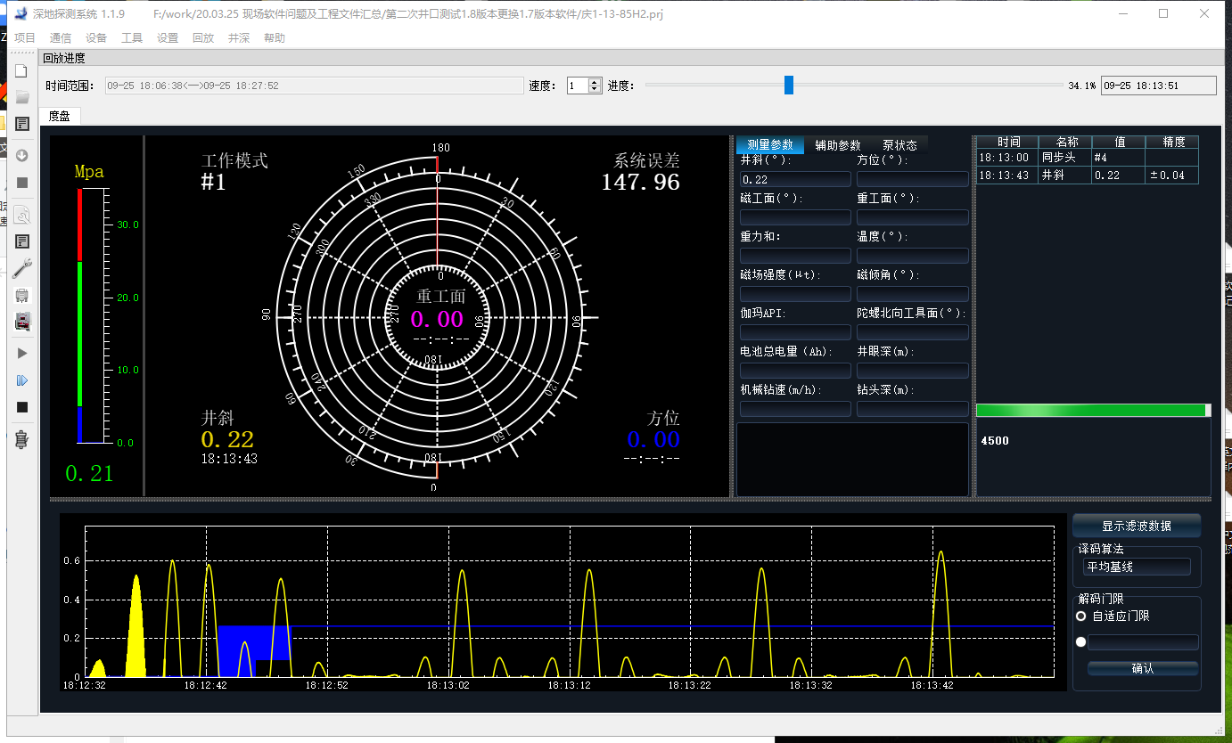
- 增加读取计量电路板的功能。
详细说明
- 软件在设备菜单下增加电池计量短节菜单，读取电池计量短节的信息，包括总耗电量、剩余电量、最大电流、最大电压、最大温度。
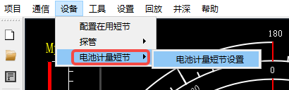
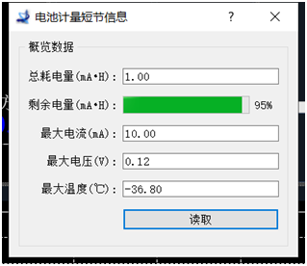

- 增加近钻头伽马系数补偿历史记录功能，能够全过程记录全部的伽马系数调整情况。
详细说明
- 每次修改的伽马补偿系数均记录到数据库中。
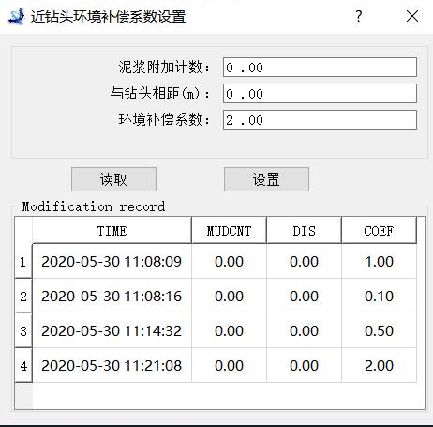
- 近钻头井斜参数数值改由DEES上位机软件进行计算。
详细说明
- 近钻头井斜参数数值，由之前的探管计算并上传数据方式，改为DEES软件上进行计算获取，同时在设置角差界面，增加钻具弯角的设置，用此值修正计算后的近钻头井斜值。
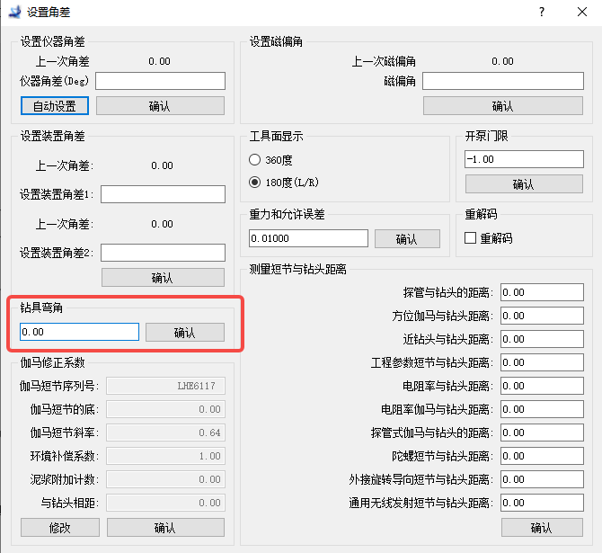

0331 DEES.V1.1.8
- 增加差分基线解码算法，在压差为0.02MPa的情况下保证仍可正常解码。
详细说明
- 在译码算法上，增加差分基线解码算法,平均基线解码算法为原软件唯一的解码算法，为满足不同环境下软件正常、正确解码的需求，增加差分基线解码算法，实现两种解码算法的切换。
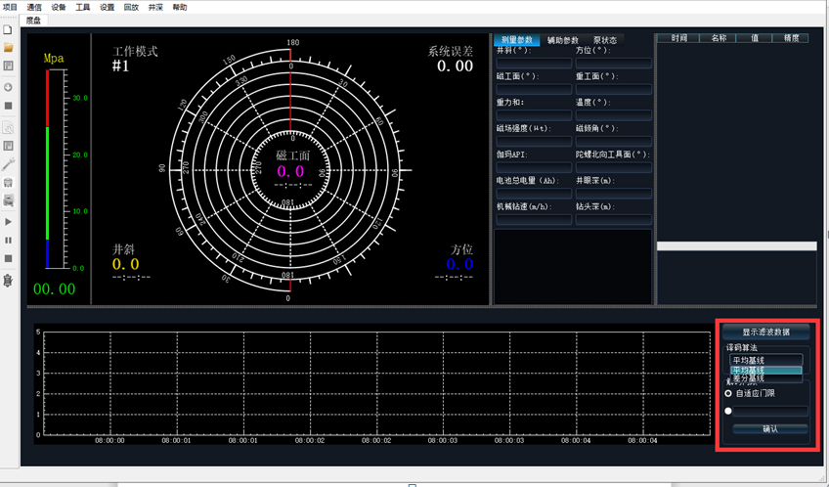
- 增加停泵序列自动重解功能，提高解码能力。
详细说明
- 当停泵序列出现误码后，在接收完停泵序列后，软件会重解一次，修正误码波形，提高解码成功率。
- 软件增加提示音功能，当工况处于开、停泵时，软件会发出“滴”声提示音，提示用户。
详细说明
- 当泵状态由开泵状态转为停泵状态时或由停泵状态转为开泵状态时，软件播放一次“滴”的声音。
- 增加软件在线升级功能，联网可升级到最新版本。
详细说明
- 启动本版DEES软件时，会自动检查DEES软件的版本，如果有新版本DEES软件，会提示是否更新，点击更新则更新到最新版本，点否，则不更新。
- 最新版本的DEES软件更新包已放在云服务器上，当更新时，更新程序会将更新包下载到本地并解压后，将更新包的文件复制到安装目录，以达到更新的目的。
- 可选择确认是否更新，当出现提示更新页面时，点yes，则更新。点no则不更新。
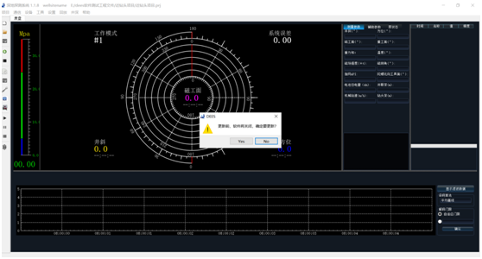
- 更新过程，见下图，等待软件更新完成即可。
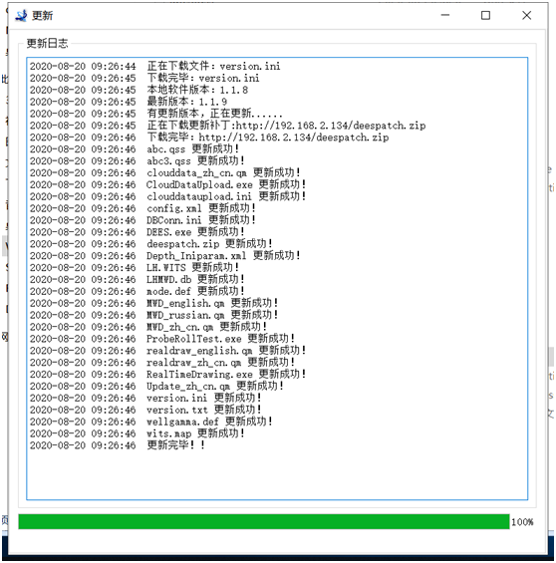
- 更新完成后，再打开dees软件，则版本号显示最新的版本号，另外也可以选择菜单“帮助”-》“更新”，手动进行更新。
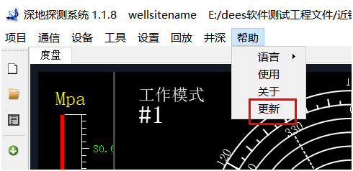

2020年度

1116 DEES.V1.1.7
- 工作模式增加快速解码脉宽设定，上传速率最高可达到0.84BPS。
详细说明
- 在本版软件的工作模式中，增加可选0.5s、0.75s脉宽参数的选项功能，选择并一致化探管后，参数上传速率最高可达0.84BPS。
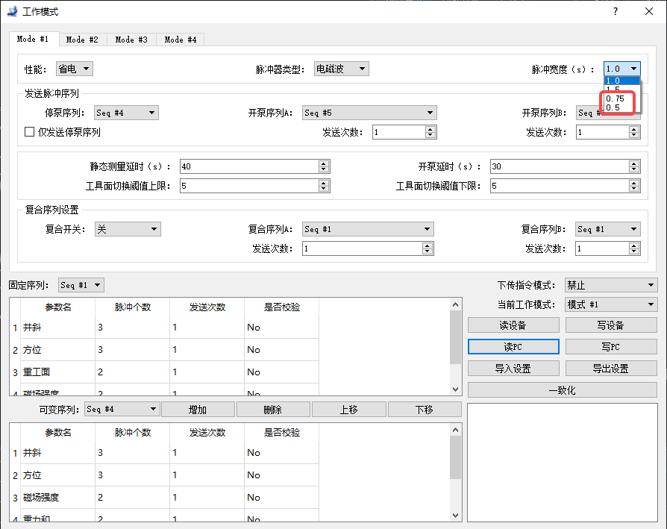

1028 DEES.V1.1.6
- 增加175℃,172MPa MWD振动计量短节功能。
详细说明
- 软件在探管菜单下增加探管流量数据、流量板设置、流量板数据的菜单，用来回读探管存储器中记录的开停泵的状态，同步流量板的时钟，回读流量板存储器中记录的参数。
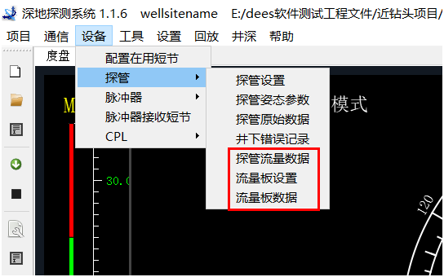
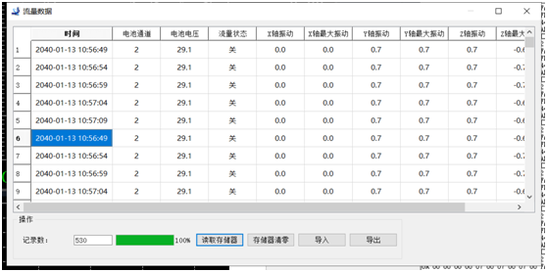
- 增加钻具的机械钻速的修订功能。
详细说明
- 在伽马数据列表中，增加机械钻速列，并可随时编辑机械钻速值。
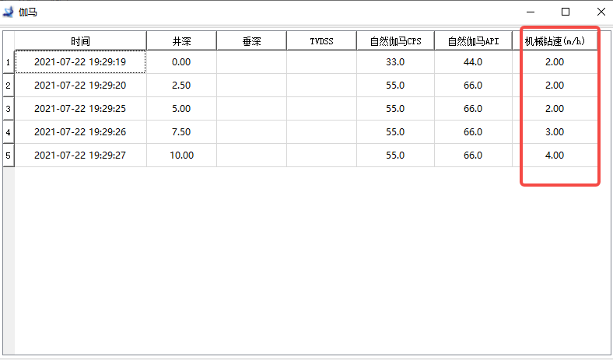

0931 DEES.V1.1.5
- 优化解码算法，增强对异常信号的抗干扰能力。
详细说明
- 本版软件对压力采样丢帧的数据作了补充处理，这样就不会影响后续波形的解码时序。
- 增加电阻率实时数据补偿功能。
详细说明
- 由于解码过程中，每次只能解出一个参数，导致同组电阻率的参数显示会错开，此次软件对电阻率解码数据做了处理，同组数据整理在同一行显示，便于用户对比查看。
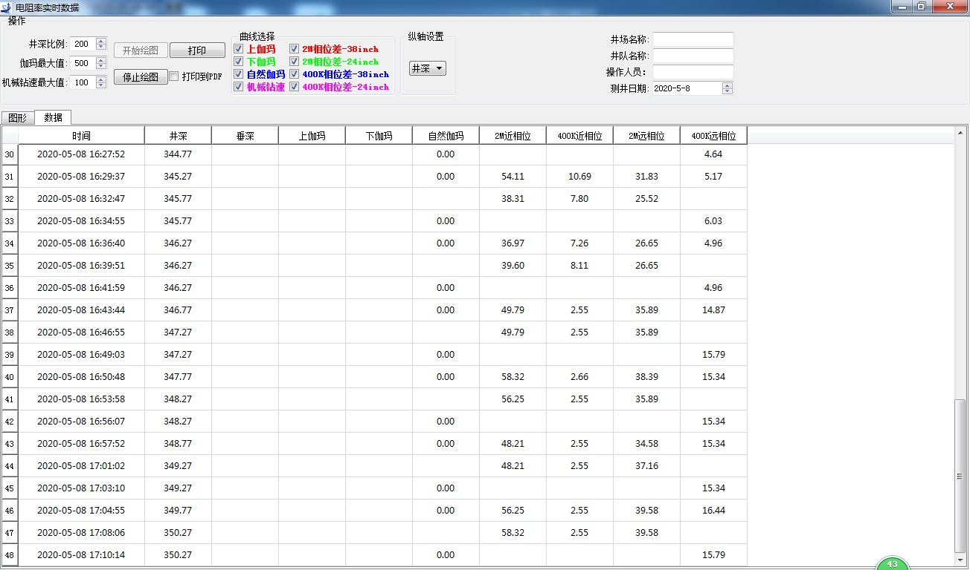
- 增加近钻头方位伽马数据的环境补偿设置功能。
详细说明
- 软件在近钻头菜单下增加系数设置菜单，设置环境补偿系数。
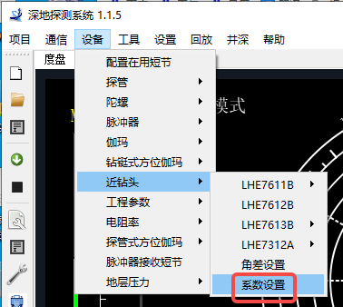

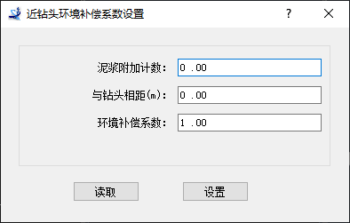
- 增加地层压力相关功能。
详细说明
- 本版软件在设备菜单下增加地层压力菜单组。
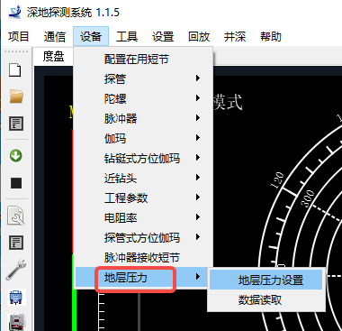

- 软件增加地层压力设置功能，地层压力设置项，包括实时数据采集、工作时间、采样时间、存储器检测、系统自测、设置时间日期等内容。
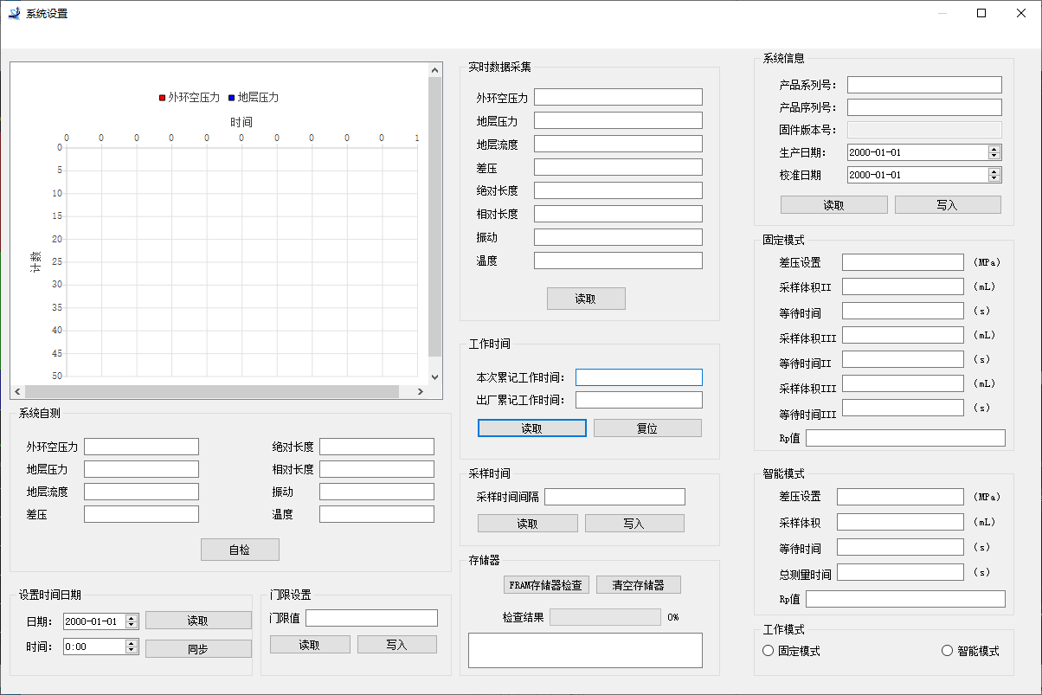

- 增加地层压力数据读取功能，用来读取地层压力存储数据。
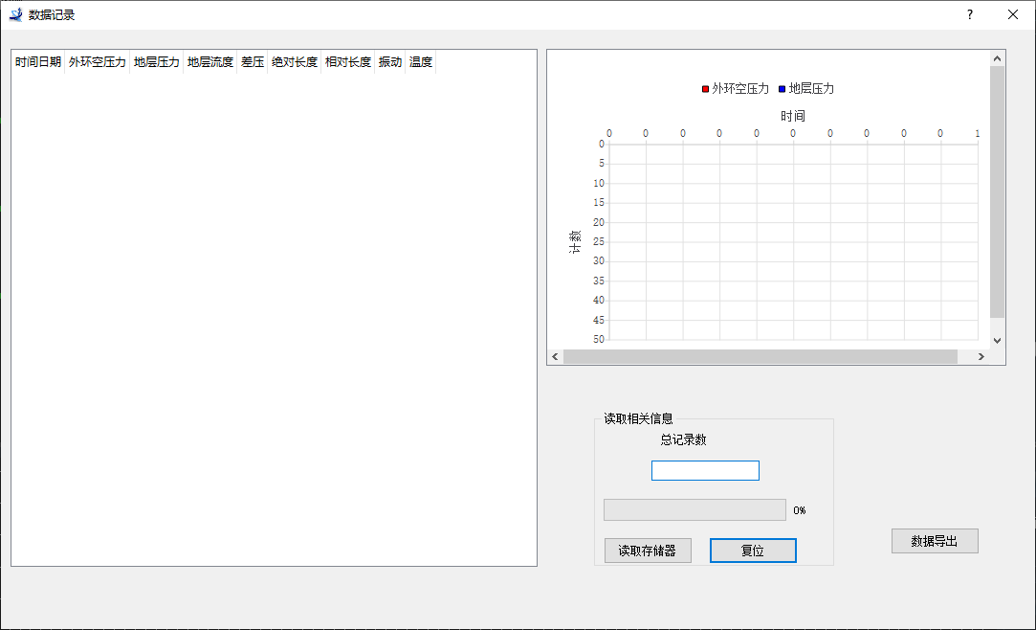
- 增加地层压力解码参数：工作模式设置界面，脉冲序列可选择增加外环空压力、地层压力、地层流度、油泵差压。
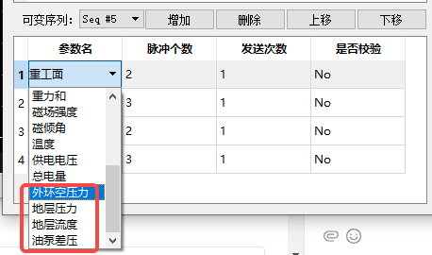
- 软件增加独立曲线绘图功能，提高软件实时解码能力。
详细说明
- 软件将曲线绘图程序调整为单独进程运行，与实时解码程序进程分开运行，可避免两者相互影响的问题。

0829 DEES.V1.1.4
- 软件增加近钻头伽马垂深出图功能，可实现绘制伽马垂深图的功能。
详细说明
- 本版软件在实时绘图界面的纵轴设置中，增加垂深选项，可实现绘制伽马垂深图的功能。
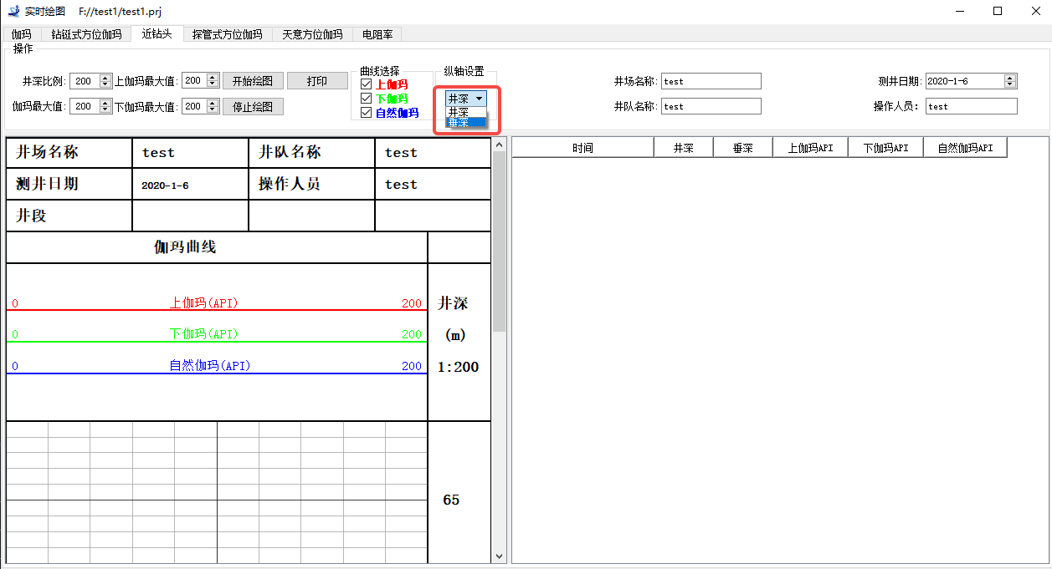

0626 DEES.V1.1.3
- 软件优化计算模块部分
详细说明
- 增加判断同点重复采集且几乎完全相同的数据，避免数据重复计算，降低效率的问题。
- 增加WITS发送计算数据的功能。
详细说明
- 软件增加通过六轴原始数据计算出来的井斜、方位数值也支持WITS发送。

0409 DEES.V1.1.2
- 增加WITS传输参数选择定制功能。
详细说明
- 软件在WITS发送数据设置解码，增加启用列，可选择该项参数是否启用发送。
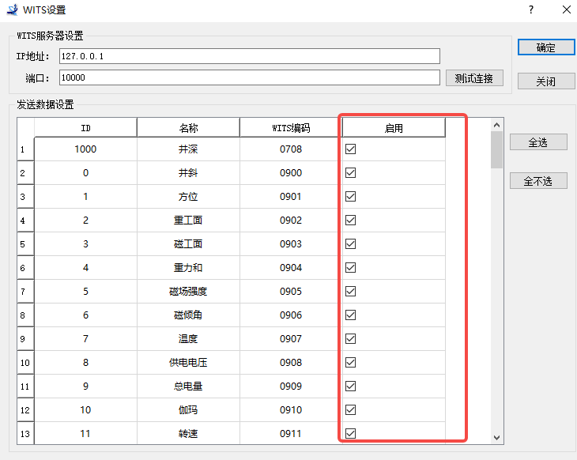
- 增加工程参数通讯速率窗口的设置功能，通信速率有38400和57600两档可选。
详细说明
- 软件在工程参数菜单下增加波特率设置菜单，波特率可选38400、57600。
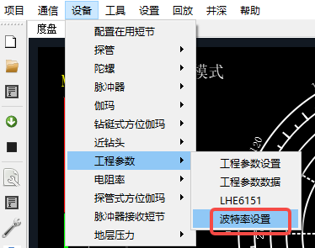
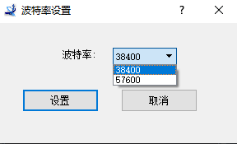
- 软件扩大向司钻发送数据量程范围。
详细说明
- 软件为解决软件向司钻发送的个别数据范围与司钻显示范围不符，导致司钻脉冲显示异常的问题，将个别参数量程做了调整。
- 提升井深列表数据精度。
详细说明
- 软件解决井深间隔设置0.1时，对应生成的井深列表数据百分位不为0的问题，修改了格式化字串处理部分。

2019年度

1205 DEES.V1.1.1
- 软件更新解码算法，增强对小信号的提取、提升解码能力。
- 增加切换显示滤波数据波形与原始数据波形的功能。
详细说明
- 软件在解码主界面增加显示滤波数据的切换按钮，用于切换显示滤波波形和原始波形。
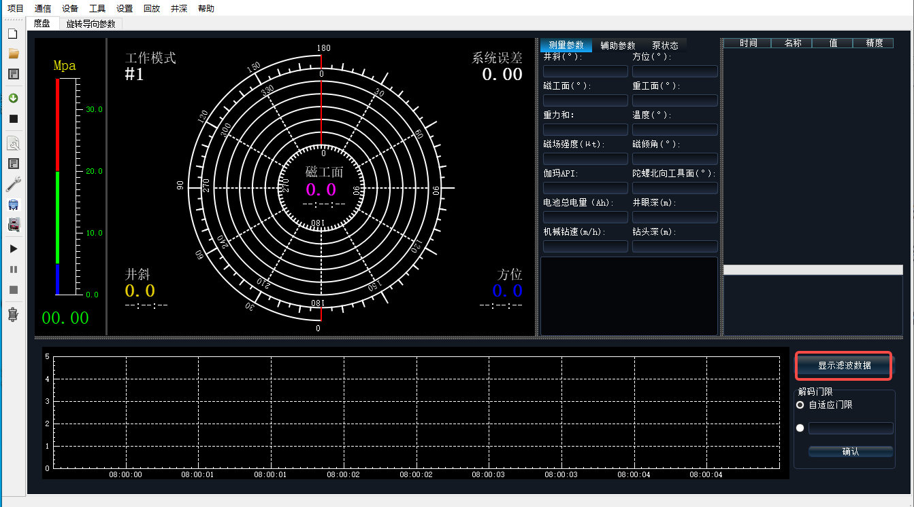
- 增加解码门限、开泵门限手动微调设置功能。
详细说明
- 软件在解码主界面增加解码门限设置框，可选择自动、手动设置解码门限值。
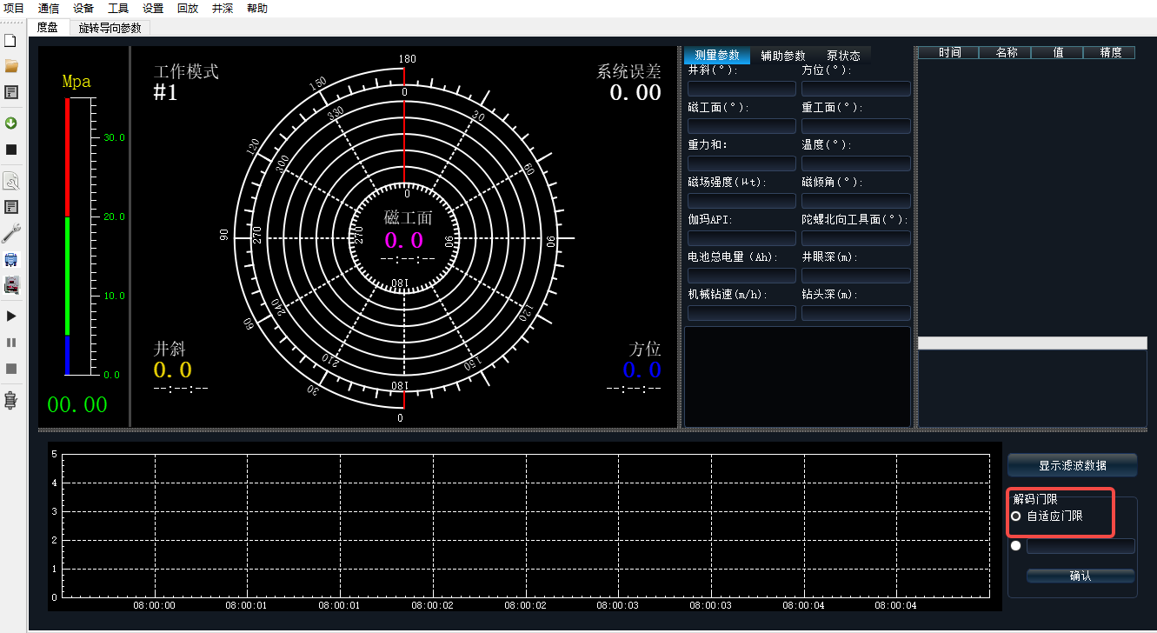

0321 DEES.V1.0.0
DEES软件首版发布，功能如下：
- 项目管理
- 解码
- WITS远传
- 探管短节功能设置
- 脉冲器短节功能设置
- 伽马短节功能设置
- 工作模式设置
- 历史解码数据
- 司钻通信
- 改频工具
- 授权管理
- 角差设置
- 波形回放
- 井深系统
详细说明

